Rekam Pembentukan/Revisi Dokumen

Versi | Pelaksana | Pembentukan/ Revisi | Tanggal
0.0 |  | Final Document

DAFTAR ISI
HALAMAN PERSETUJUAN 1
Rekam Pembentukan/Revisi Dokumen 2
Standar Operasional Prosedur (SOP) Penerimaan Peserta Didik Baru (PPDB) 5
Standar Operasional Prosedur (SOP) Ujian PPDB/PMB 10
Standar Operasional Prosedur (SOP) Pendaftaran Ulang PPDB/PMB 15
Standar Operasional Prosedur (SOP) Pendistribusian ke Kelas 20
Standar Operasional Prosedur (SOP) Terhubung dengan PDDikti 23
Standar Operasional Prosedur (SOP) Penyusunan Jadwal Tahunan 27
Standar Operasional Prosedur (SOP) Pembuatan Jadwal Mingguan 30
Standar Operasional Prosedur (SOP) Pengisian KRS 34
Standar Operasional Prosedur (SOP) Pembuatan Silabus 39
Standar Operasional Prosedur (SOP) Pembuatan Rencana Pelaksanaan Pembelajaran 43
Standar Operasional Prosedur (SOP) Pembuatan Materi Pelajaran 47
Standar Operasional Prosedur (SOP) Pembuatan Soal 50
Standar Operasional Prosedur (SOP) Pembuatan Video Pembelajaran 53
Standar Operasional Prosedur (SOP) Pemberian Materi di Kelas 57
Standar Operasional Prosedur (SOP) Pemberian Pekerjaan Rumah 61
Standar Operasional Prosedur (SOP) Simulasi Ujian Atau Quiz 65
Standar Operasional Prosedur (SOP) Evaluasi Kegiatan Belajar Mengajar Bagi Tenaga Pendidik 68
Standar Operasional Prosedur (SOP) Evaluasi Kegiatan Belajar Mengajar Bagi Peserta Didik 73
Standar Operasional Prosedur (SOP) Penerimaan Rapor 77
Standar Operasional Prosedur (SOP) Penyusunan Kurikulum Tambahan 82
Standar Operasional Prosedur (SOP) Kedisiplinan Siswa 86
Standar Operasional Prosedur (SOP) Pelaporan Prestasi Siswa 89
Standar Operasional Prosedur (SOP) Konsultasi Siswa BK 92
Standar Operasional Prosedur (SOP) Pendaftaran Ekskul 95
Standar Operasional Prosedur (SOP) Pelaporan Kegiatan Ekskul 98
Standar Operasional Prosedur (SOP) Pendaftaran Wisuda 100
Standar Operasional Prosedur (SOP) Pelaporan Kelulusan 104
Standar Operasional Prosedur (SOP) Pendataan Alumni 106
Standar Operasional Prosedur (SOP) Penelitian dan Pengabdian 108
Standar Operasional Prosedur (SOP) Sistem Akreditasi Perguruan Tinggi Online (SAPTO) 112
Standar Operasional Prosedur (SOP) Penetapan Kuota Peserta Didik 116
Standar Operasional Prosedur (SOP) Syarat dan Besaran Biaya Penerimaan Siswa Baru 120

Standar Operasional Prosedur (SOP)
Penerimaan Peserta Didik Baru (PPDB)
Revisi |  | : - | Nomor | : 01.01
Tanggal |  | : 29 November 2022 | Halaman | : 5

- Deskripsi Fitur
Fitur ini menjelaskan alur pengisian Formulir untuk pendaftaran Peserta Didik Baru, sampai dengan melakukan pembayaran formulir agar terdata sebagai calon peserta didik baru, dengan penjelasan sebagai berikut :
- Fitur ini dapat digunakan secara umum untuk bisa digunakan sebagai pendaftaran pengisian formulir untuk mendaftar sebagai peserta didik baru.
- Fitur ini mengeluarkan Invoice pembayaran formulir.
- Dokumen yang dapat di upload adalah Persyaratan Data, seperti KTP, KK, Nilai Rapor yang ditentukan dan lain-lain.
- Fitur ini digunakan pada versi web dan mobile.

- Flow Diagram/Diagram Alur
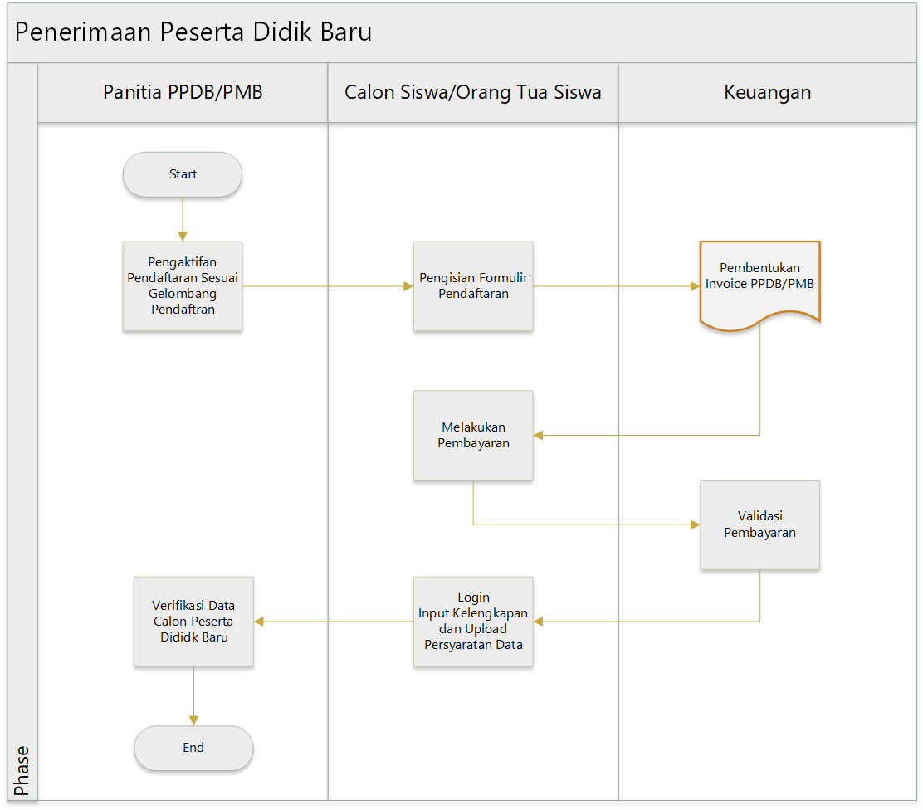
- Panitia menyesuaikan inputan dan mengaktifkan Formulir Pendaftaran sesuai dengan Gelombang Pendaftaran.
- Orang Tua atau Calon Peserta Didik Baru mengisi data formulir Pendaftaran.
- Setelah mendaftar, akan mendapatkan Virtual Account untuk melakukan pembayaran Pendaftaran
- Setelah melakukan pembayaran Calon Peserta Didik Baru akan mendapatkan User untuk login ke aplikasi
- login Ke Aplikasi untuk melengkapi data dan upload persyaratan yg telah ditentukan
- Data akan di verifikasi oleh Panitia

- Mockup/Prototype Aplikasi
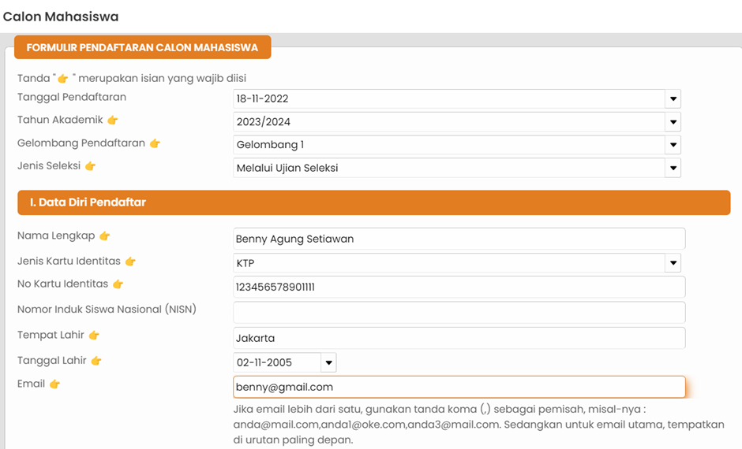
Versi Web Formulir Pendaftaran Peserta Didik Baru
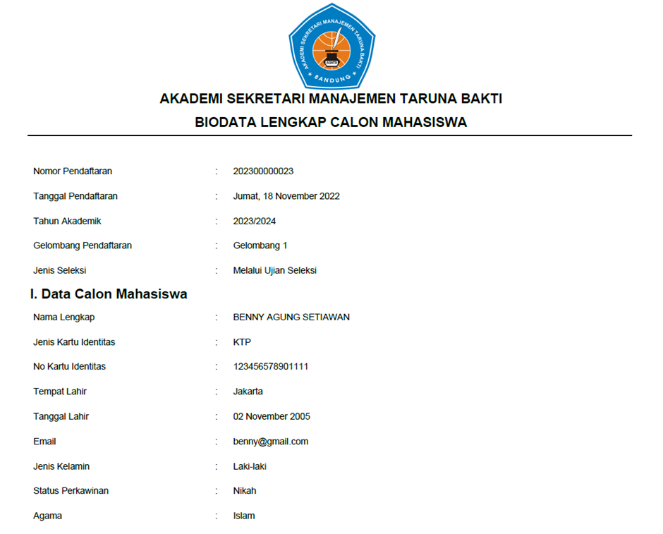
Versi web Print Out Formulir Peserta Didik Baru

Mockup Mobile
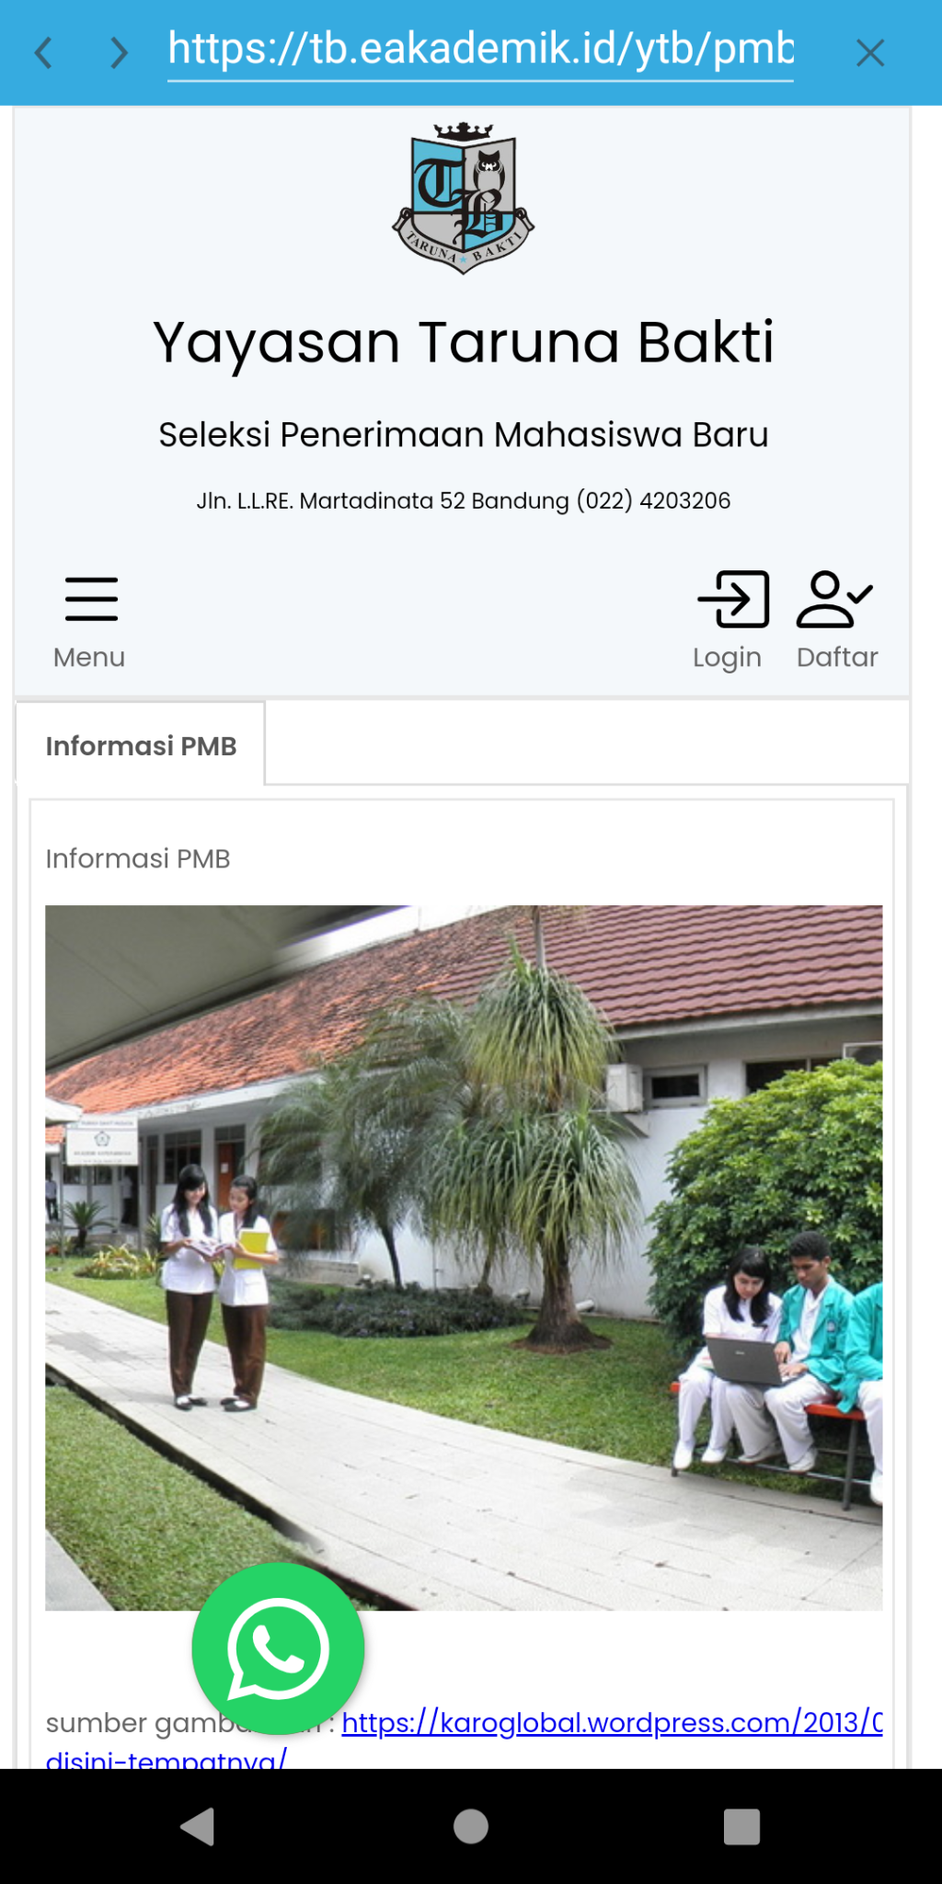
Versi mobile Halaman Muka Peserta Didik Baru
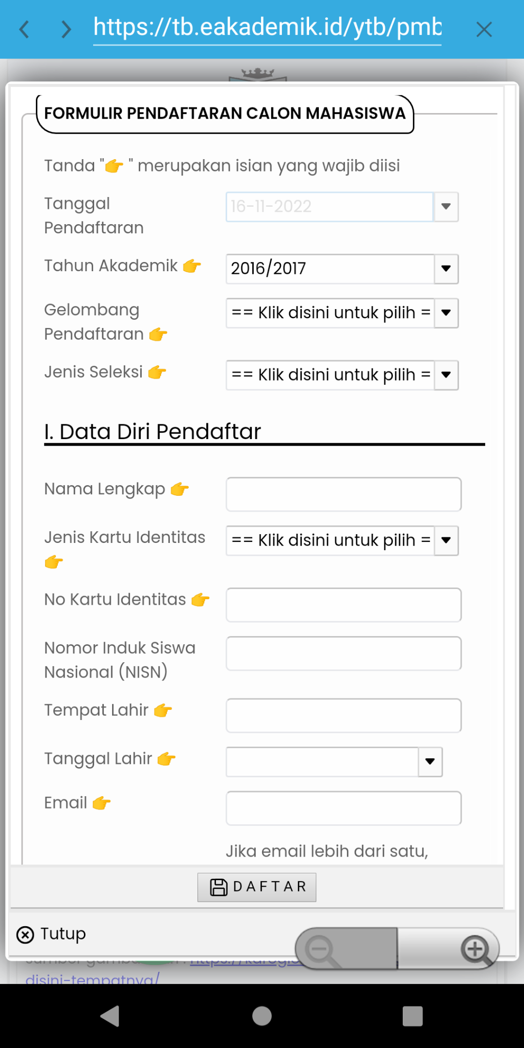
Versi mobile Formulir Peserta Didik baru
- Deskripsi Penyesuaian
- Penyesuaian formasi data untuk penyesuaian formulir pendaftaran.
- Perlu penyesuaian kategori pengisian formulir.
- Untuk PPDB/PMB mobile merupakan launcher yang akan mengarahkan ke halaman PPDB/PMB yang ada di web dengan pilihan halaman sesuai jurusan pendidikan yang akan diambil oleh calon peserta didik/calon mahasiswa.
- Kebutuhan Sistem
Berikut ini adalah data-data/kelengkapan yang harus dilengkapi dan disiapkan oleh YTB :
- Form Formulir pendaftaran
- Spesifikasi Teknologi
- Format File yg digunakan bisa berupa PDF, JPG, PNG
- Maksimal Ukuran file adalah 2 MB untuk setiap filenya
- Skenario Uji Fungsi
- Panitia PPDB/PMB login untuk setting pengaturan pendaftaran peserta didik baru
- Panitia juga menjadwalkan pengaktifan gelombang pendaftaran
- Calon Peserta Didik Baru menginput formulir pendaftaran secara online
- Calon Peserta Didik Baru melakukan pembayaran pendaftaran dan Psikologi
- Calon Peserta Didik Baru login untuk melengkapi data dan mengupload persyaratan.
- Matrik User
Jenis User | Hak Akses | Aktivitas User
Panitia | Create, Read, Edit | Pengaktifan jadwal pendaftaran, dan verifikasi data calon peserta didik
Calon Peserta Didik Baru | Create, Read | Pengisian formulir dan melakukan pembayaran
Keuangan | Create, Read | Pembuatan invoice dan validasi pembayaran

Standar Operasional Prosedur (SOP)
Ujian PPDB/PMB
Revisi |  | : - | Nomor | : 01.02
Tanggal |  | : 29 November 2022 | Halaman | : 5

- Deskripsi Fitur
Fitur ini merupakan fitur ujian PPDB/PMB, mulai dari pembuatan soal ujian hingga mendapatkan nilai ujian PPDB/PMB yang menjadi salah satu dasar diterima atau tidaknya menjadi peserta didik baru, dengan penjelasan sebagai berikut :
- Fitur ini dapat digunakan oleh calon Peserta didik baru untuk melakukan ujian PPDB/PMB
- Pihak vendor sebagai penyelenggara psikotes, akan menyerahkan dokumen laporan hasil kegiatan psikotes kepada pihak yayasan taruna bakti untuk di upload ke sistem.
- Hail penilaian psikotes siswa dapat dilakukan dengan cara upload data atau menginputkan secara langsung ke sistem.
- Fitur ini bisa melihat hasil dari ujian dan Psikologi
- Fitur ini juga menginformasikan kepada Calon Peserta Didik Baru apakah diterima atau tidak sebagai peserta Didik Baru
- Fitur ini dapat digunakan pada versi web dan mobile

- Flow Diagram/Diagram Alur
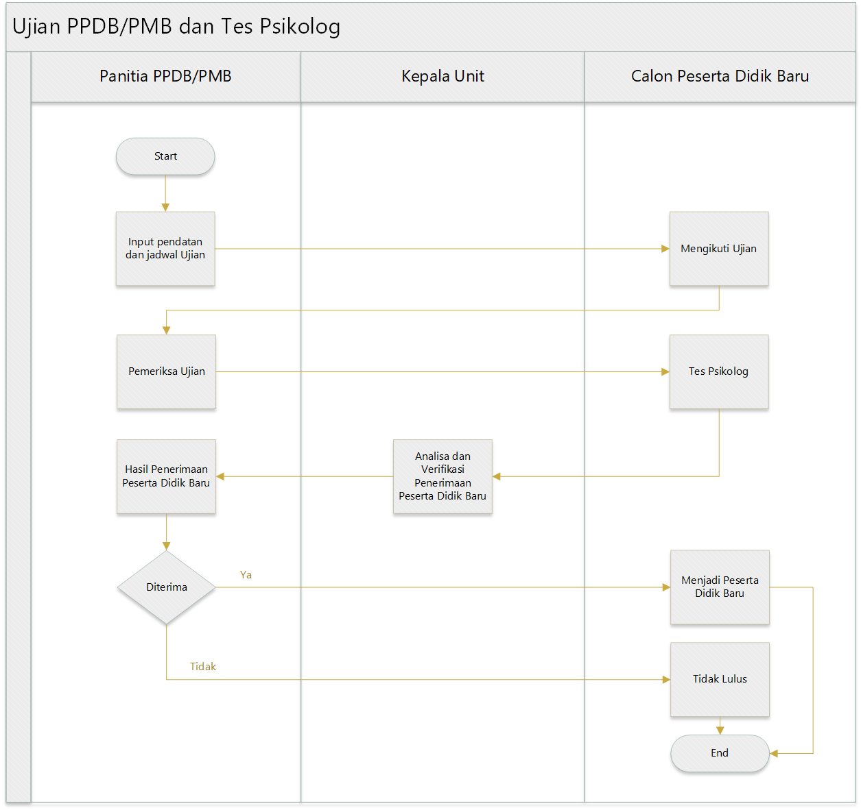
- Panitia PPDB/PMB membuat pendataan ujian dan penjadwalan ujian
- Calon peserta didik mengerjakan ujian manual dan wawancara Psikologi
- Panitia memeriksa hasil ujian peserta didik baru secara manual
- Kepala unit menganalisa dan memverifikasi data hasil ujian dan Wawancara Psikologi.
- Calon Peserta Didik Baru yang lulus akan di generate menjadi Peserta Didik Baru di sistem
- calon peserta didik bisa melihat hasil akhir kelulusan

- Mockup/Prototype Aplikasi
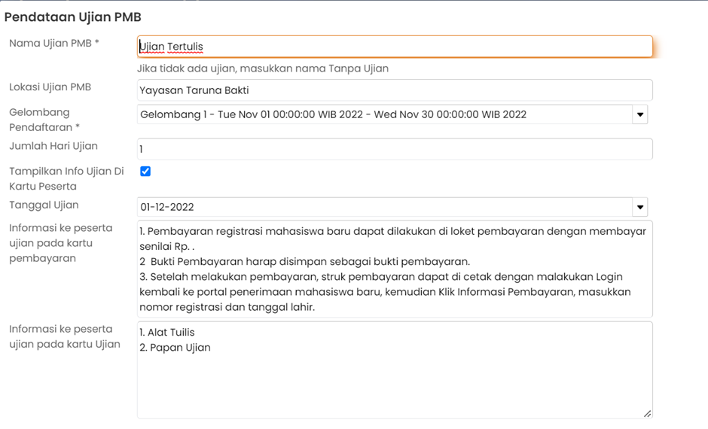
Versi Web Pembuatan Pendataan Ujian Peserta Didik Baru

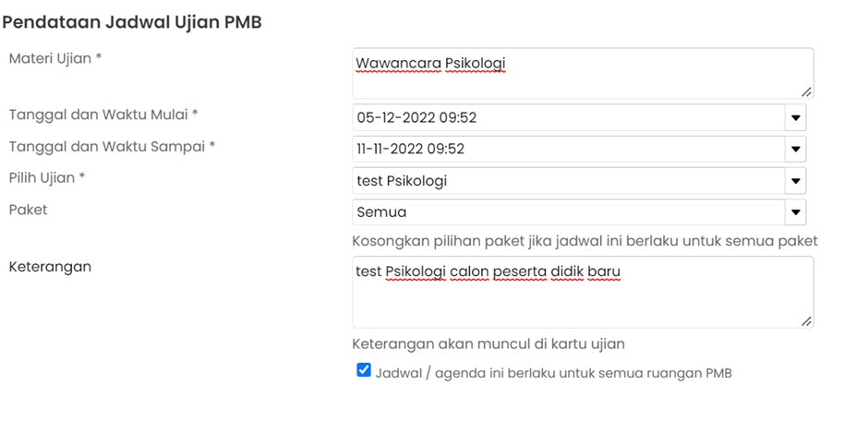
Versi Web Pembuatan Jadwal Pelaksanaan Ujian Peserta Didik Baru

Mockup Mobile
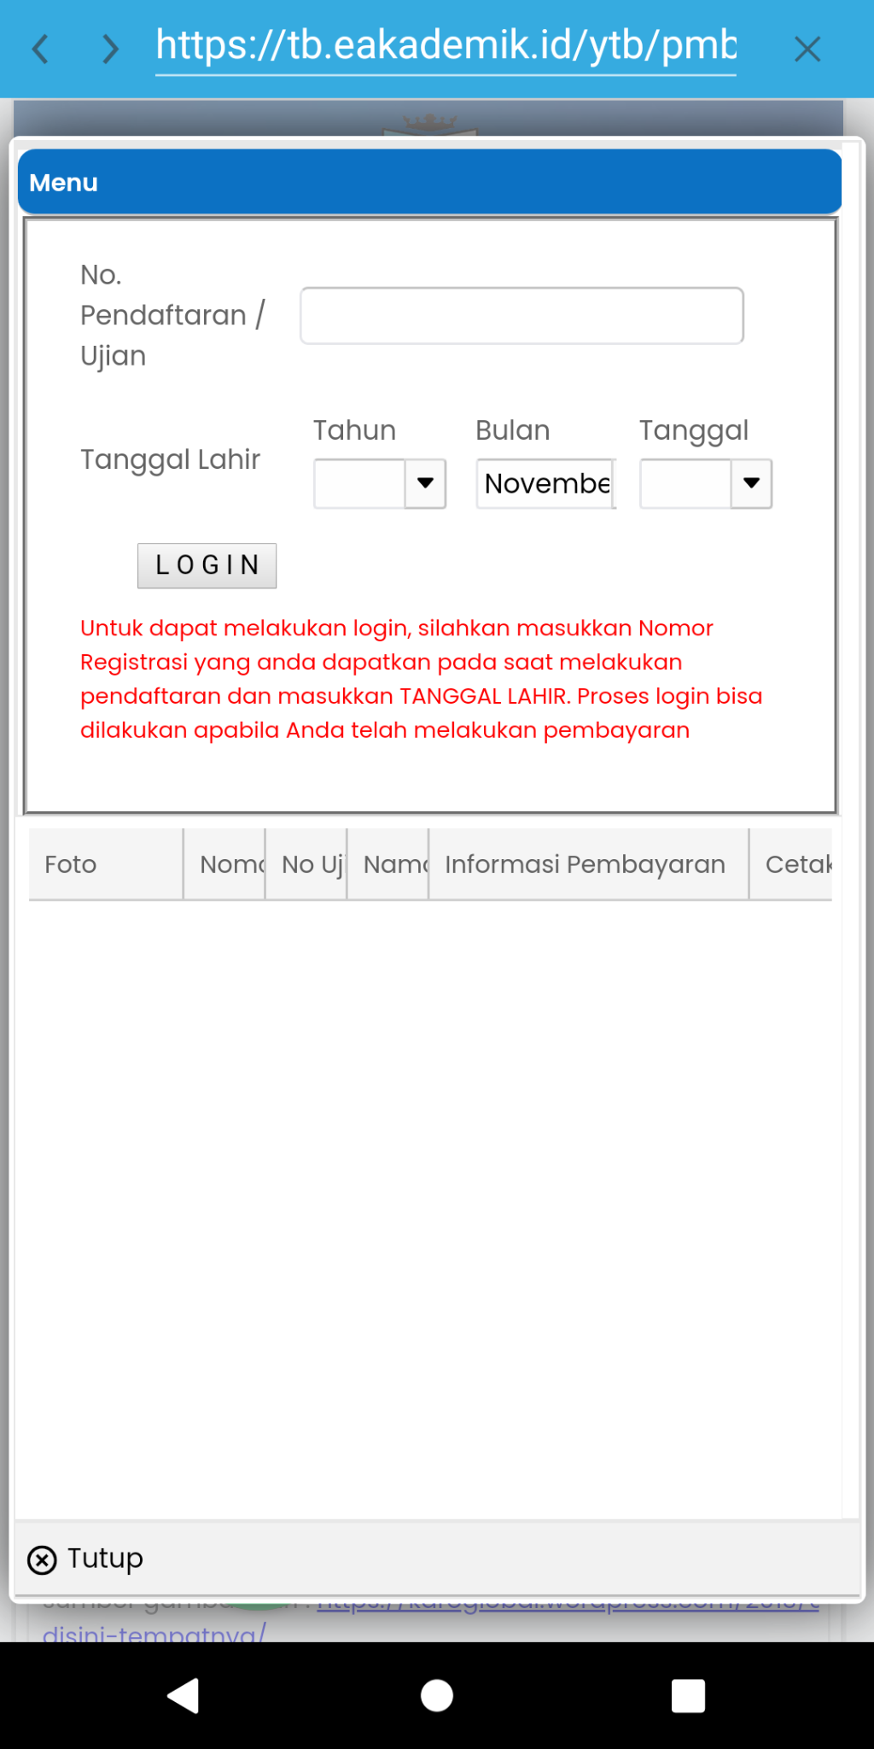
Versi Mobile Login calon peserta didik baru untuk melihat hasil Kelulusan
- Deskripsi Penyesuaian
- Perlu penyesuaian format Kartu Ujian PPDB/PMB
- Perlu penambahan fitur upload dokumen file hasil psikotes dan data entry untuk input hasil psikotes
- Kebutuhan Sistem
Berikut ini adalah data-data/kelengkapan yang harus dilengkapi dan disiapkan oleh YTB :
- Master data Calon Peserta Didik Baru
- Data laporan hasil psikotes dari vendor
- Skenario Uji Fungsi
- Panitia PPDB/PMB login untuk menginput pendataan ujian dan jadwal ujian serta jadwal untuk Psikotes
- Calon Peserta Didik Baru Login untuk melihat jadwal ujian dan tes Psikologi
- Kepala Unit Memverifikasi data calon peserta didik baru yang diterima menjadi peserta didik baru
- Calon Peserta Didik Baru juga bisa melihat hasil diterima atau tidaknya untuk menjadi Peserta Didik baru.
- Matrik User
Jenis User | Hak Akses | Aktivitas User
Kepala Unit | Read, Edit | Analisa dan verifikasi
Panitia PPDB / PMB | Create, Read, Edit | - Menginput data ujian dan jadwal ujian  - Menginput hasil kelulusan penerimaan peserta didik baru
Calon Peserta Didik | Read | Melihat jadwal ujian dan melihat hasil Kelulusan

Standar Operasional Prosedur (SOP)
Pendaftaran Ulang PPDB/PMB
Revisi | : - | Nomor | : 01.03
Tanggal | : 29 November 2022 | Halaman | : 5

- Deskripsi Fitur
Fitur ini adalah fitur untuk melakukan pembayaran Daftar Ulang sebagai Peserta didik baru yang sudah dinyatakan lulus untuk dapat berlanjut Menjadi Siswa/Mahasiswa di Taruna Bakti, dengan penjelasan sebagai berikut :
- Fitur ini dapat digunakan oleh peserta didik baru untuk melakukan pembayaran Daftar ulang.
- Fitur ini mendapatkan invoice pembayaran
- Fitur ini bisa divalidasi pembayaran oleh Bank
- Fitur ini mencatat pembayaran secara otomatis
- Fitur ini dapat digunakan pada versi web dan mobile

- Flow Diagram/Diagram Alur
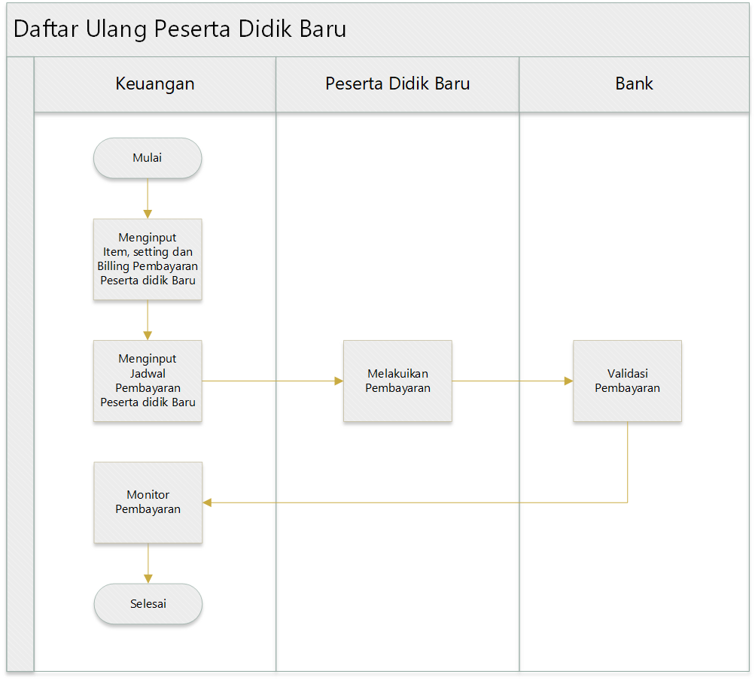
- Panitia menginput item dan mensetting pembayaran Peserta Didik Baru
- Panitia memasukan Nominal Pembayaran di Billing Pembayaran Peserta Didik Baru
- Panitia menjadwalkan pembayaran
- Peserta Didik Baru Membayarkan Daftar Ulang Peserta Didik Baru
- Pihak Bank Memvalidasi pembayaran
- Keuangan Mengecek pembayaran
- Mockup/Prototype Aplikasi
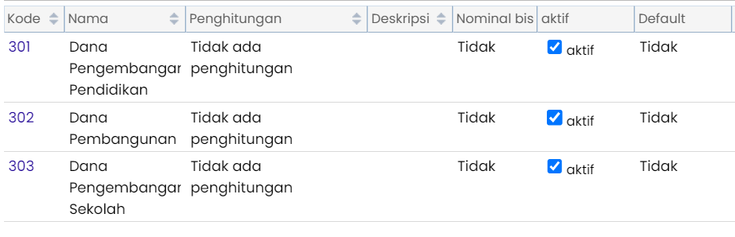
Versi Web Penginputan Item Biaya
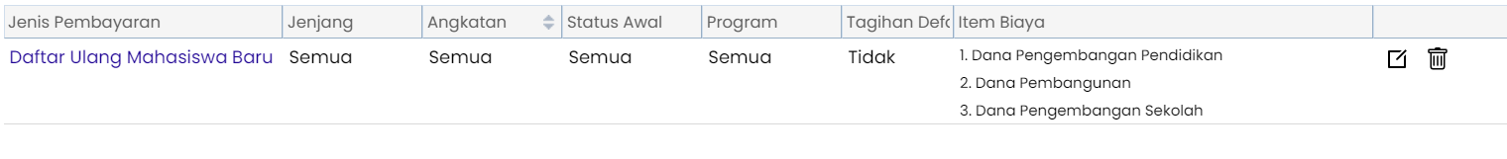
Versi Web Penginputan Setting Biaya

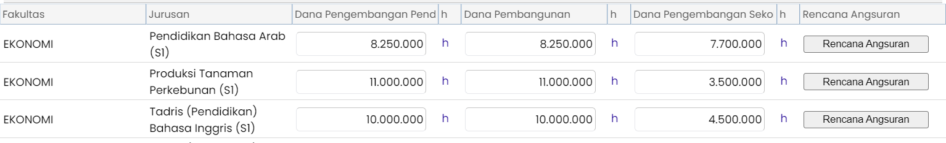
Versi Web Penginputan Billing Biaya
Mockup Mobile
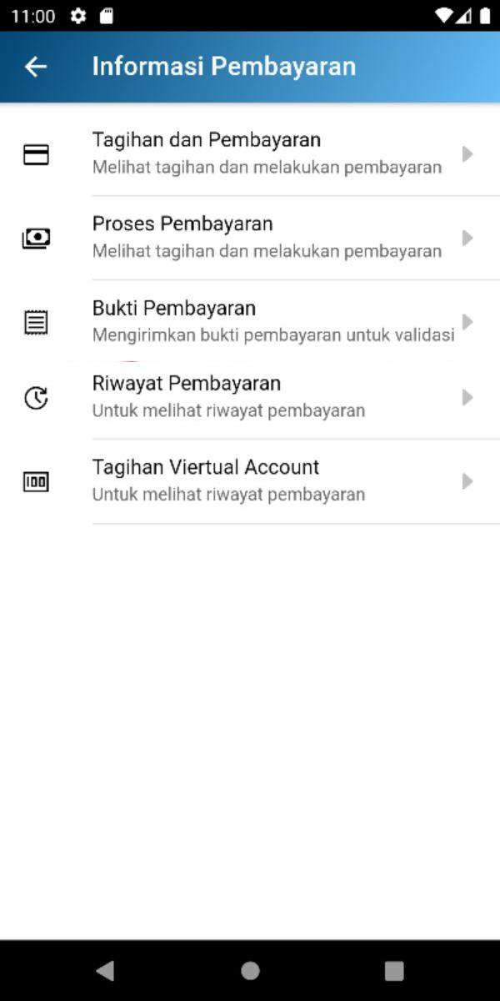
Versi Mobile Informasi Pembayaran

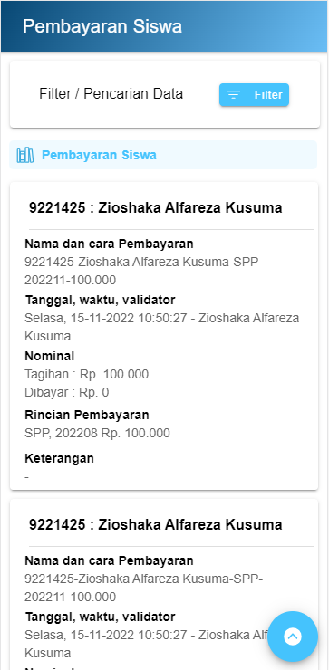
Versi Mobile Melihat Pembayaran Siswa
- Kebutuhan Sistem
- Data Peserta Didik baru yang sudah dinyatakan lulus seleksi
- Virtual Account dari Bank
- Skenario Uji Fungsi
- Bagian Keuangan login untuk menginput Item biaya, setting biaya, billing pembayaran dan Jadwal Pembayaran.
- Bank memvalidasi pembayaran.
- Peserta Didik baru login untuk melihat data pembayaran yang sudah dibayarkan.
- Bagian Keuangan bisa memonitor pembayaran yang sudah dibayarkan atau yg belum melakukan pembayaran.

- Matrik User
Jenis User | Hak Akses | Aktivitas User
Keuangan | Create, Read, Edit | Input data setting pembayaran, monitoring pembayaran
Peserta Didik Baru | Read | Membayar Daftar Ulang Peserta Didik Baru.
Bank | Read, Update | Validasi Pembayaran

Standar Operasional Prosedur (SOP)
Pendistribusian ke Kelas
Revisi |  | : - | Nomor | : 01.04
Tanggal |  | : 29 November 2022 | Halaman | : 3
- Deskripsi Fitur
Fitur ini merupakan fitur pendistribusian kelas untuk peserta didik baru yang akan mulai melakukan kegiatan belajar mengajar, dengan penjelasan sebagai berikut :
- Fitur ini hanya dapat digunakan oleh bagian kesiswaan untuk menentukan kelas untuk di distribusikan ke peserta didik baru.
- Siswa akan didistribusikan ke kelas sesuai hasil analisis kelas, ujian, tes psikologi yang telah dilakukan.
- Pendistribusian siswa ke kelas tidak dilakukan berdasarkan ranking, tetapi secara acak merata di semua kelas.
- Fitur ini hanya dapat digunakan pada versi web.

- Flow Diagram/Diagram Alur
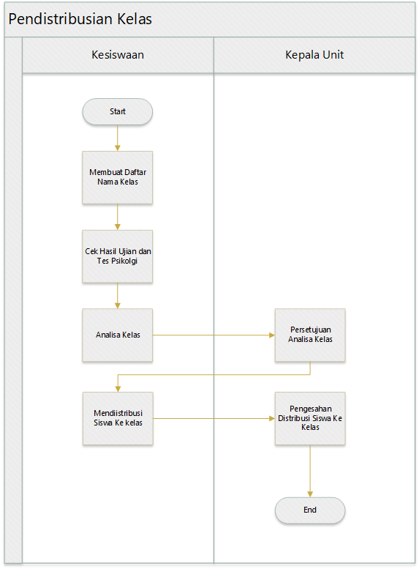
- Bagian Kesiswaan membuat daftar nama kelas
- Bagian kesiswaan menganalisa daftar kelas dan cek hasil ujian beserta hasil psikotes untuk mendistribusikan siswa ke kelas
- Kepala Unit mengesahkan pendistribusian ke kelas
- Mockup/Prototype Aplikasi
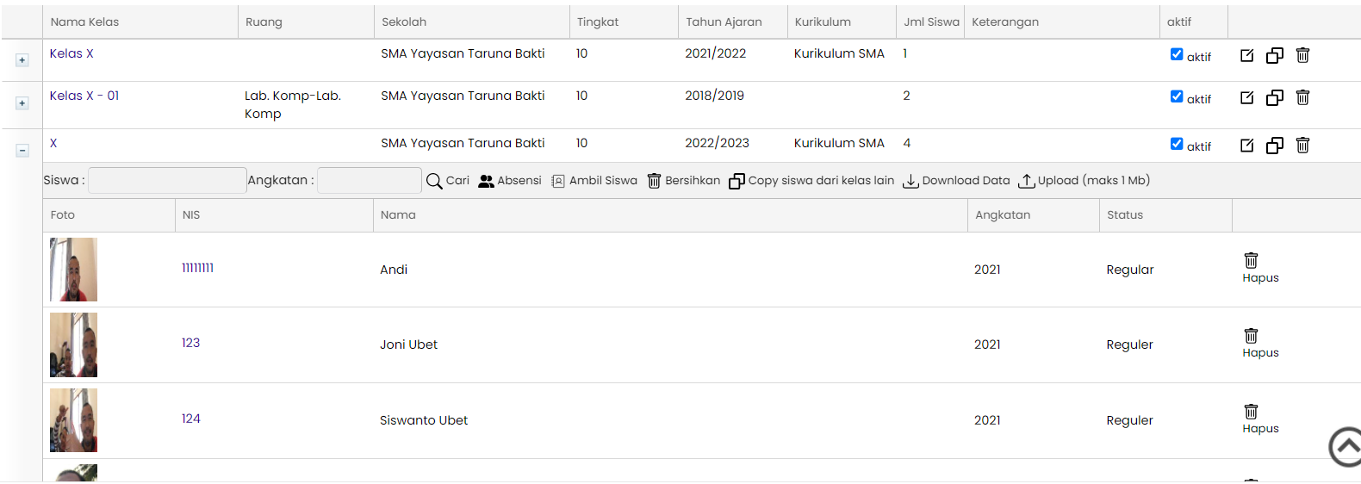
Versi Web Pembuatan Kelas dan Pendistribusian Siswa Ke kelas

- Deskripsi Penyesuaian
- Perlu penyesuaian format Kelas
- Kebutuhan Sistem
Berikut ini adalah data-data/kelengkapan yang harus dilengkapi dan disiapkan oleh YTB :
- Master data kelas
- Master data siswa
- Data hasil tes IQ
- Skenario Uji Fungsi
- Kesiswaan membuat daftar nama kelas
- Kesiswaan menganalisa hasil ujian dan psikotes untuk mendistribusikan siswa ke setiap kelas.
- Kepala Unit melakukan pengesahan atas distribusi siswa ke kelas.
- Matrik User
Jenis User | Hak Akses | Aktivitas User
Kesiswaan | Create, Read, Edit | Membuat daftar kelas dan mendistribusikan siswa sesuai kelas.
Kepala Unit | Read, Approval | Pengesahan

Standar Operasional Prosedur (SOP)
Terhubung dengan PDDikti
Revisi |  | : - | Nomor | : 01.05
Tanggal |  | : 29 November 2022 | Halaman | : 4

- Deskripsi Fitur
Fitur ini merupakan fitur untuk menghubungkan seluruh data informasi yang terdapat di Akademi Sekretari dan Manajemen Taruna Bakti dengan Pangkalan Data Pendidikan Tinggi yang dikelola oleh Direktorat Jenderal Pendidikan Tinggi, dengan penjelasan sebagai berikut :
- Hanya untuk ekspor data dan sinkronisasi dari aplikasi Akademi Sekretari dan Manajemen Taruna Bakti ke Pangkalan Data Pendidikan Tinggi, melalui fasilitas aplikasi feeder.
- Fitur ini hanya dapat diakses oleh unit yang memiliki hak akses dalam mensinkronisasikan data Akademi Sekretari dan Manajemen Taruna Bakti dengan Pangkalan Data Pendidikan Tinggi melalui aplikasi feeder.
- Sinkronisasi data PDDIKTI hanya sampai pada neo feeder lokal yang berada pada lingkungan Taruna Bakti.
- Data yang akan di sinkronisasi ke dalam feeder adalah Data Mahasiswa, Data Dosen, Data Matakuliah, Data KRS, Data Nilai, dan Data Aktivitas Perkuliahan
- Fitur hanya dapat digunakan pada versi web

- Flow Diagram/Diagram Alur
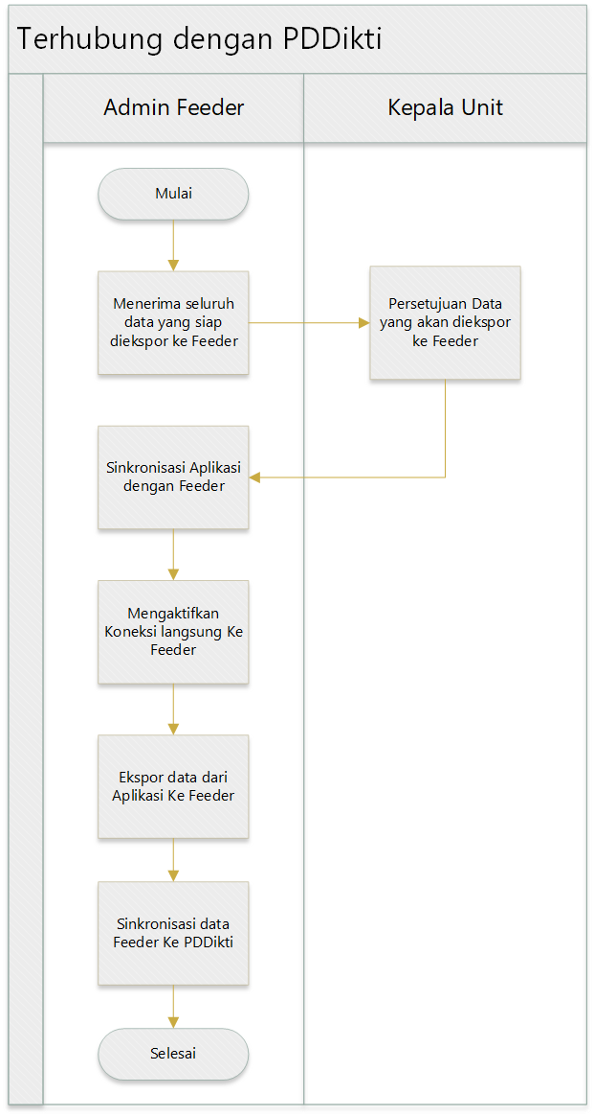
- Admin Feeder sudah menerima seluruh data dan sudah disetujui data yang akan di ekspor ke feeder
- Admin Feeder mensinkronisasikan dengan aplikasi dan mengaktifkan pengeksporan ke Feeder
- Admin feeder bisa langsung sinkronisasikan data yg sudah masuk ke Feeder ke PDDikti.

- Mockup/Prototype Aplikasi
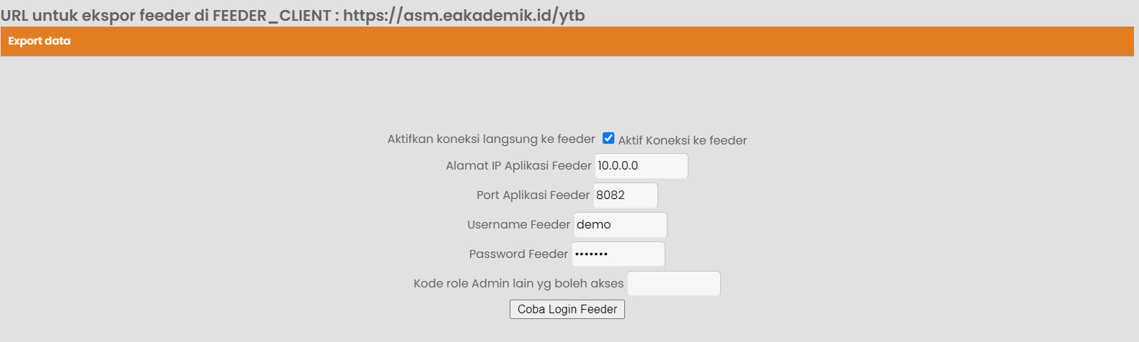
Tampilan versi web login dan ekspor data feeder

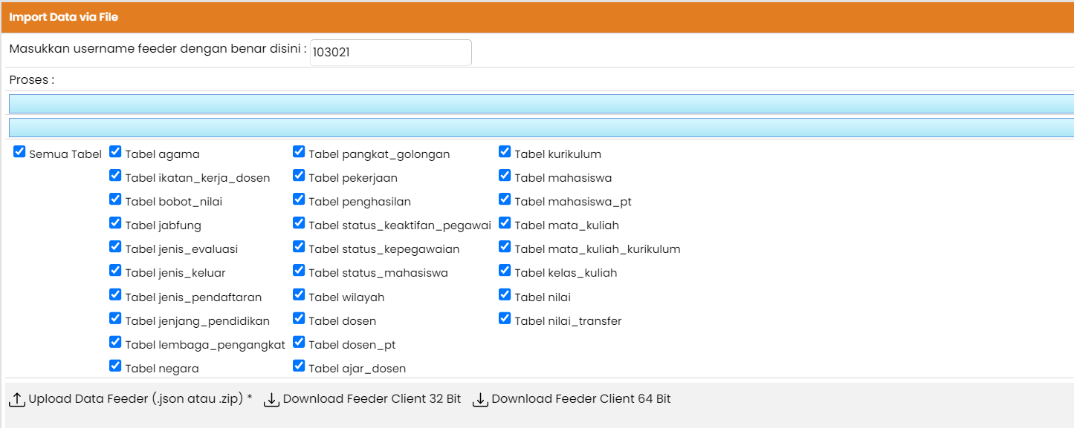
Tampilan versi web data yang akan di ekspor ke feeder
- Spesifikasi Teknologi
- Eksport File bisa langsung semua File atau per File.
- File yang di ekspor atau impor dalam format JSON ( JavaScript Object Notation ).
- Kebutuhan Sistem
Berikut ini adalah data-data/kelengkapan yang harus dilengkapi dan disiapkan oleh YTB :
- Aplikasi New Feeder Terbaru untuk Sinkronisasi data
- Server Khusus untuk Instal Feeder
- Alamat IP Feeder, User Feeder dan Password
- Skenario Uji Fungsi
- Admin feeder login untuk mengecek seluruh data, melakukan sinkronisasi data dan mengekspor data dari aplikasi ke Feeder
- Kepala unit, menyetujui data yang akan di sinkronisasikan dengan Pangkalan Data Pendidikan Tinggi.
- Matrik User
Jenis User | Hak Akses | Aktivitas User
Admin Feeder | Create, Read, Edit | Sinkronisasi Aplikasi, Ekspor Data
Kepala Unit | Read, Approve | Menyetujui Ekspor ke Feeder

Standar Operasional Prosedur (SOP)
Penyusunan Jadwal Tahunan
Revisi |  | : - | Nomor | : 01.06
Tanggal |  | : 29 November 2022 | Halaman | : 3

- Deskripsi Fitur
Fitur ini merupakan fitur yang ditujukan untuk proses penyusunan jadwal tahunan, dimana jadwal tahunan ini akan menjadi dasar pedoman kegiatan dalam satu tahun, dengan penjelasan sebagai berikut :
- Fitur hanya dapat digunakan oleh pihak yang terkait dalam penyusunan jadwal tahunan dan telah mendapatkan hak akses untuk melakukan proses penyusunan jadwal tahunan ini pada system ERP.
- Fitur ini mengatur semua jadwal kegiatan pendidikan dan pengajaran dalam satu tahun sehingga dapat terlaksana dengan baik.
- Fitur ini hanya dapat dilakukan pada versi web.

- Flow Diagram/Diagram Alur
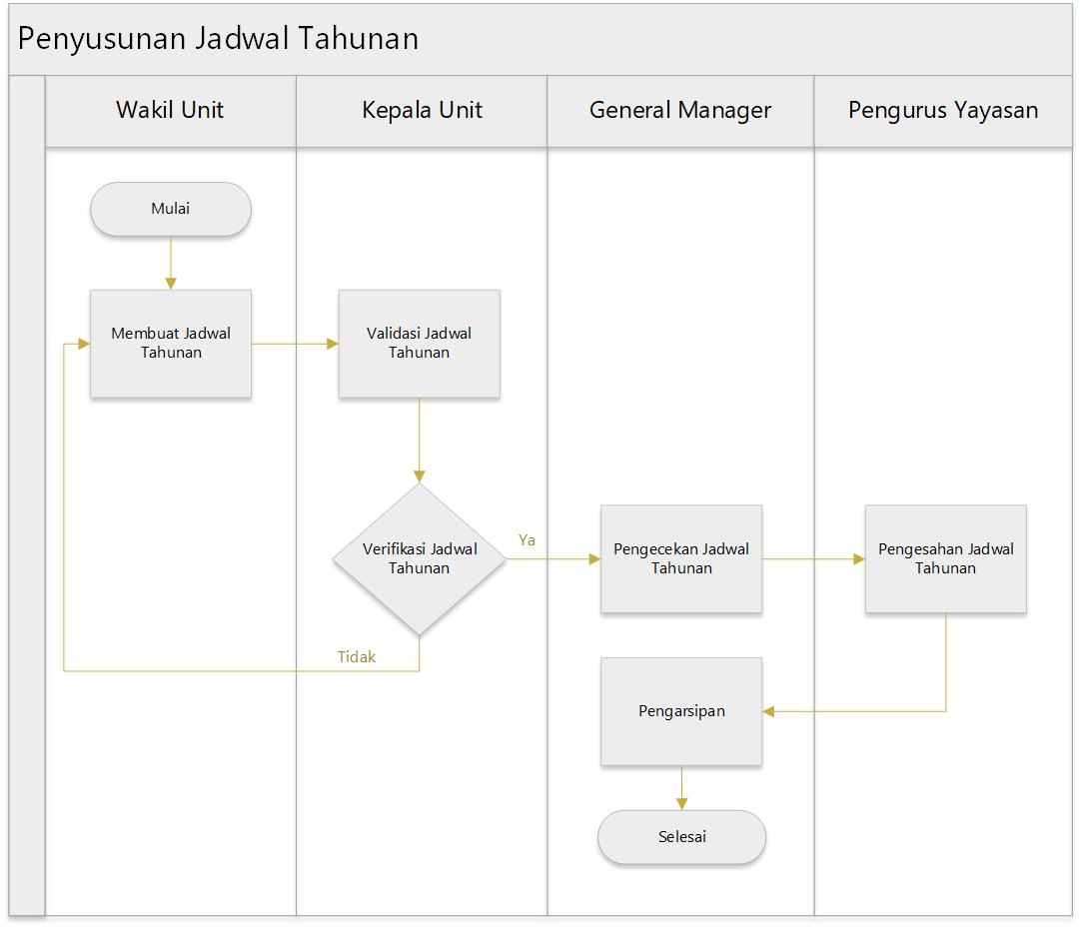
- Wakil Unit, membuat jadwal tahunan
- Kepala Unit, melakukan verifikasi dan validasi
- General Manager, memeriksa apakah rancangan telah terverifikasi dan tervalidasi oleh kepala unit, melakukan pengarsipan atas penyusunan jadwal tahunan yang telah disahkan pengurus.
- Pengurus Yayasan, mengesahkan rancangan
- Mockup/Prototype Aplikasi
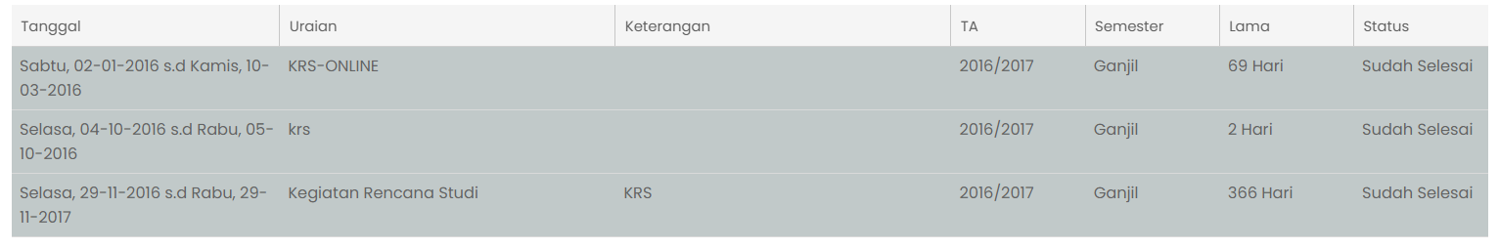
Tampilan versi web penyusunan jadwal tahunan

- Kebutuhan Sistem
Berikut ini adalah data-data/kelengkapan yang harus dilengkapi dan disiapkan oleh YTB :
- Data lengkap materi atau kegiatan yang akan diajukan selama satu tahun
- Dokumen pendukung yang diperlukan.
- Spesifikasi Teknologi
- Inputan Jadwal Tahunan secara manual di input di sistem
- Dokumen bisa didownload dalam format PDF
- Skenario Uji Fungsi
- Wakil Unit login untuk membuat jadwal tahunan.
- Kepala Unit memvalidasi dan memverifikasi jadwal Tahunan.
- General Manager login untuk mengecek jadwal dan mendownload untuk diarsipkan.
- Pengurus Yayasan mengesahkan jadwal tahunan.
- User Matrik
Jenis User | Hak Akses | Aktivitas User
Wakil Unit | Create, Read, Edit, Delete | Membuat jadwal tahunan
Kepala Unit | Read, Approval | Verifikasi, Validasi
General Manager | Read, | Arsip
Pengurus Yayasan | Read, Approval | Verifikasi

Standar Operasional Prosedur (SOP)
Pembuatan Jadwal Mingguan
Revisi |  | : - | Nomor | : 01.07
Tanggal |  | : 29 November 2022 | Halaman | : 4

- Deskripsi Fitur
Fitur ini merupakan fitur penyusunan jadwal mingguan, dimana akan digunakan sebagai jadwal kegiatan belajar mengajar. dengan penjelasan sebagai berikut :
- Fitur hanya dapat digunakan oleh wakil Akademik untuk penyusunan jadwal pelajaran setiap minggunya.
- Fitur ini menyusun formasi guru setiap mata pelajaran yang diajarinya agar tidak terjadi bentrok dengan mata pelajaran lainnya
- Fitur ini juga menentukan kelas ruangan Belajar.
- Fitur akan mengatur jadwal dan tugas pada setiap tenaga pengajar sesuai dengan mata pelajaran yang diajarkan dan kelas yang telah di jadwalkan.
- Jadwal mingguan yang telah disahkan, dapat dicetak dalam format PDF.
- Fitur hanya dapat dilakukan pada versi web.

- Flow Diagram/Diagram Alur
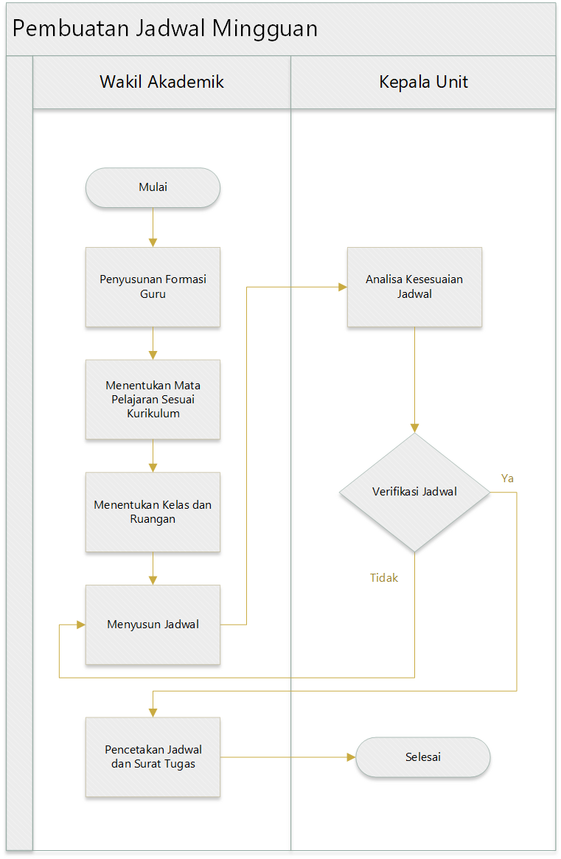
- Wakil Akademik menyusun formasi guru, menentukan mata pelajaran berdasarkan kurikulum, menentukan kelas dan ruangan, kemudian menyusun jadwal
- Kepala Unit menganalisa dan verifikasi jadwal.
- Wakil Akademik memberikan surat tugas kepada guru/dosen pengajar sesuai jadwal mengajarnya.

- Mockup/Prototype Aplikasi
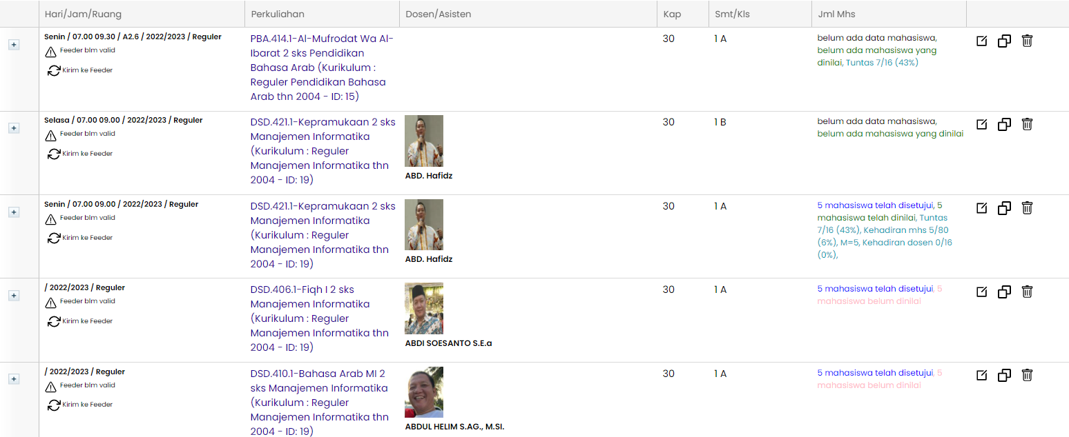
Pembuatan Jadwal Mingguan
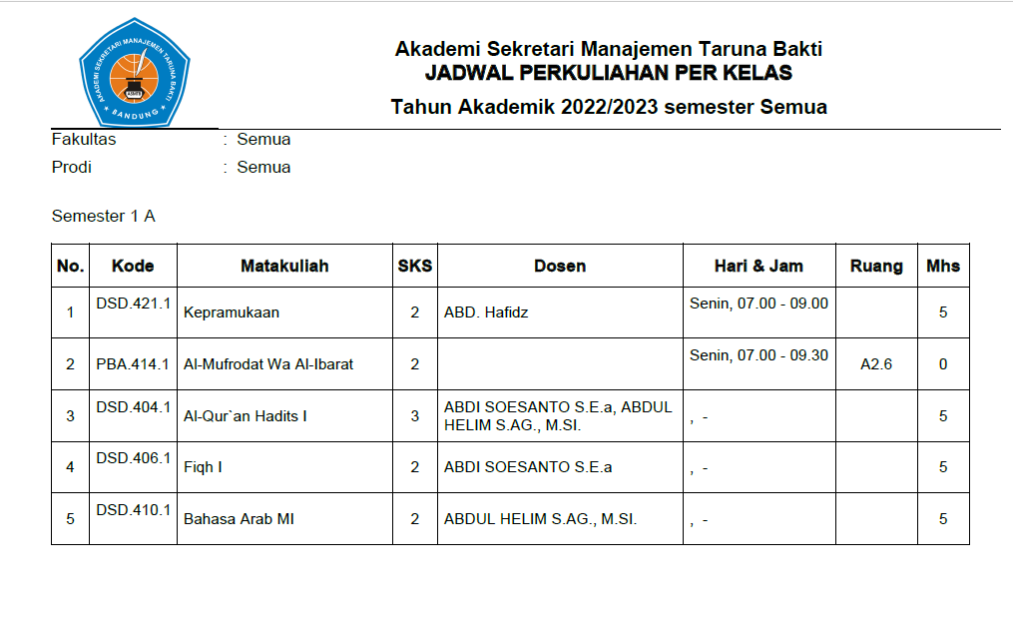
Hasil tampilan Jadwal Mingguan
- Kebutuhan Sistem
Berikut ini adalah data-data/kelengkapan yang harus dilengkapi dan disiapkan oleh YTB :
- Data Kelas
- Data Guru/Dosen
- Data Ruangan

- Spesifikasi Teknologi
- Inputan Jadwal Mingguan secara manual di input di sistem
- Dokumen bisa didownload dalam format PDF
- Skenario Uji Fungsi
- Wakil Akademik login untuk membuat Jadwal Pelajaran, sesuai dengan data tenaga pengajar, mata pelajaran, kurikulum pelajaran, kelas dan ruangan.
- Kepala Unit login untuk menganalisa dan Verifikasi jadwal.
- Wakil Akademik mencetak jadwal untuk diserahkan ke tenaga pengajar bersama dengan surat tugasnya.
- Matrik User
Jenis User | Hak Akses | Aktivitas User
Wakil Akademik | Create, Read, Edit | Menyusun jadwal Mingguan
Kepala Unit | Read, Approval | Analisa dan verifikasi jadwal

Standar Operasional Prosedur (SOP)
Pengisian KRS
Revisi |  | : - | Nomor | : 01.08
Tanggal |  | : 29 November 2022 | Halaman | : 5

- Deskripsi Fitur
Fitur ini melakukan pengambilan Kartu Rencana Studi, dengan penjelasan sebagai berikut:
- Fitur ini dapat diakses oleh Wakil Akademik, Mahasiswa dan Dosen Wali
- Fitur ini adalah mata kuliah yang akan diikuti atau diambil oleh mahasiswa dalam satu semester ke depan.
- Fitur ini dapat diakses pada versi web dan versi mobile
- Flow Diagram/Diagram Alur
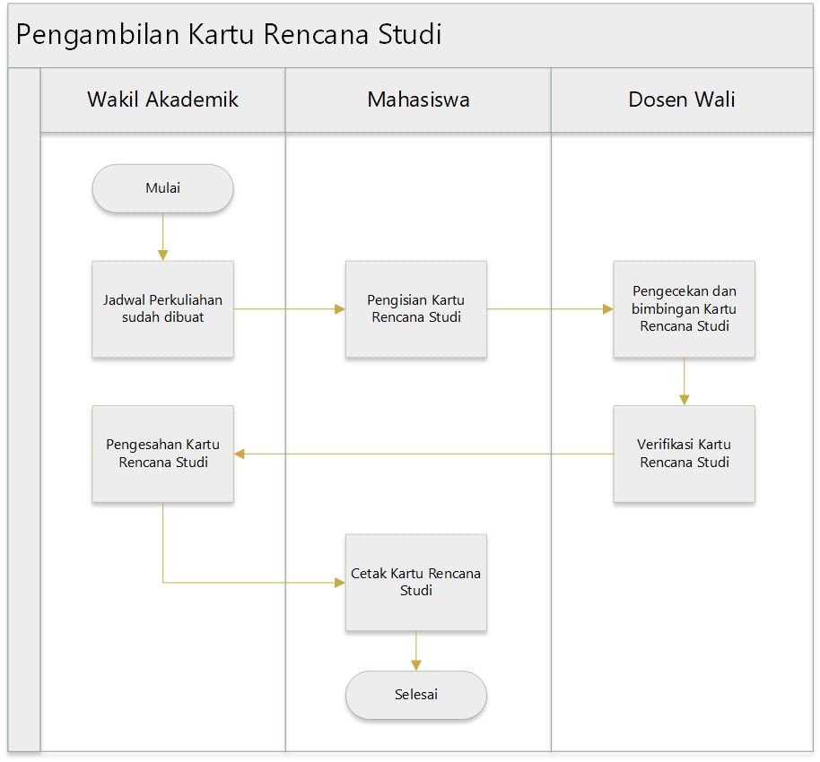
- Wakil Akademik sudah membuat jadwal perkuliahan yang akan diambil oleh mahasiswa untuk menjadi kartu rencana studinya.
- Mahasiswa bisa mengambil Kartu Rencana Studi.
- Dosen Wali melakukan bimbingan kepada mahasiswa yang mengisi KRS, melakukan pengecekan dan menyetujui Kartu Rencana Studi.
- Pengesahan Kartu Rencana Studi oleh Wakil Akademik
- Mockup/Prototype Aplikasi
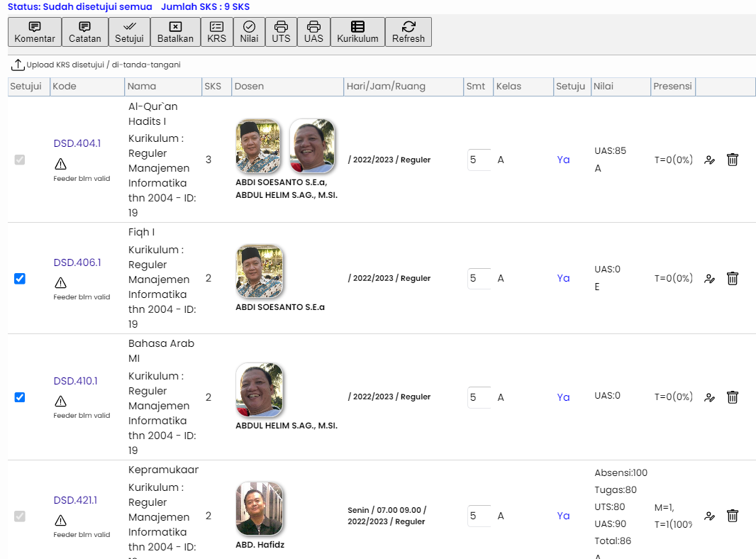
Tampilan pengambilan KRS versi Web

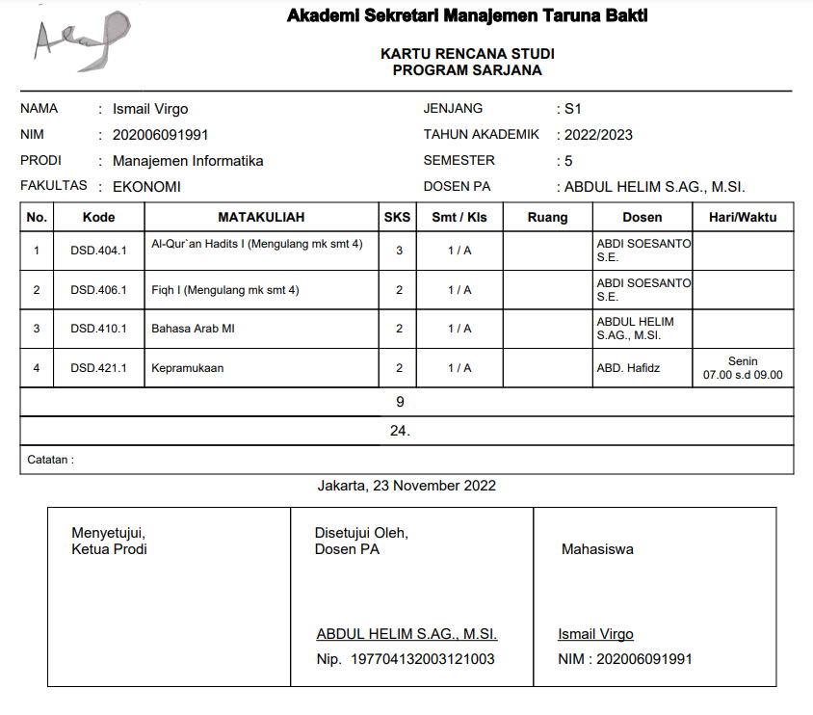
Tampilan Hasil Cetak KRS versi web

Mockup Mobile
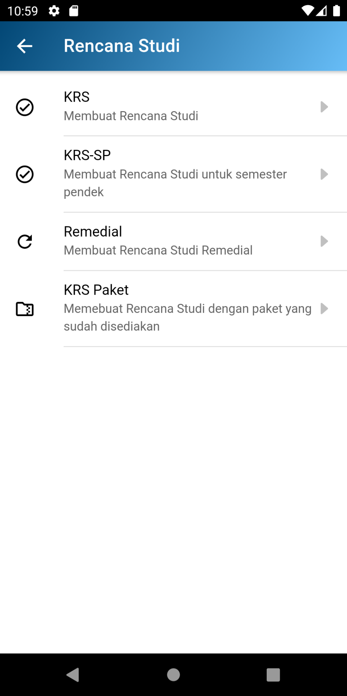
Tampilan depan pengambilan KRS versi mobile
- Kebutuhan Sistem
- Data lengkap mata kuliah
- Nama mahasiswa / NIM / Prodi / Fakultas / Jenjang / Tahun Akademik / Semester.
- Nama Dosen Wali
- Data jadwal perkuliahan
- Spesifikasi Teknologi
- Format file yang digunakan untuk di download dalam bentuk PDF
- Jika diperlukan persetujuan tanda tangan digital bisa dengan QR Code.
- Skenario Uji Fungsi
- Mahasiswa login untuk melakukan pengisian Kartu Rencana Studinya.
- Dosen Wali login untuk mengecek KRS Mahasiswanya dan memberikan bimbingan Mata kuliah mana yang sekiranya harus diambil
- Dosen Wali juga bisa menghapus mata kuliah yang tidak masuk dalam rencana studinya mahasiswa.
- Wakil Akademik mengesahkan Kartu Rencana Studi yang sudah dicetak.
- Matrik User
Jenis User | Hak Akses | Aktivitas User
Wakil Akademik | Read, Approve | Mengesahkan Kartu Rencana Studi
Mahasiswa | Create, Read, Edit | Mengisi KRS
Dosen Wali | Create, Read, Edit, Delete | Mengecek KRS, menghapus KRS yang tidak sesuai dan memverifikasi KRS

Standar Operasional Prosedur (SOP)
Pembuatan Silabus
Revisi |  | : - | Nomor | : 01.09
Tanggal |  | : 29 November 2022 | Halaman | : 4

- Deskripsi Fitur
Fitur ini merupakan fitur yang memproses tata cara pembuatan silabus. dan silabus ini merupakan acuan penyusunan kerangka pembelajaran untuk setiap bahan kajian mata pelajaran, dengan penjelasan sebagai berikut :
- Fitur hanya dapat di akses oleh pihak yang terkait dalam proses pembuatan silabus.
- Komponen data yang akan di input pada fitur ini adalah :
- Identitas Sekolah
- Identitas Mata Pelajaran
- Kelas & Semester
- Kompetensi Dasar
- Materi Pembelajaran
- Kegiatan Pembelajaran
- Indikator
- Penilaian Hasil Pembelajaran
- Alokasi Waktu
- Sumber Belajar
- Fitur hanya dapat dilakukan pada versi web.
- Format dokumen yang diunggah guna penyusunan silabus ini dalam format Excel.

- Flow Diagram/Diagram Alur
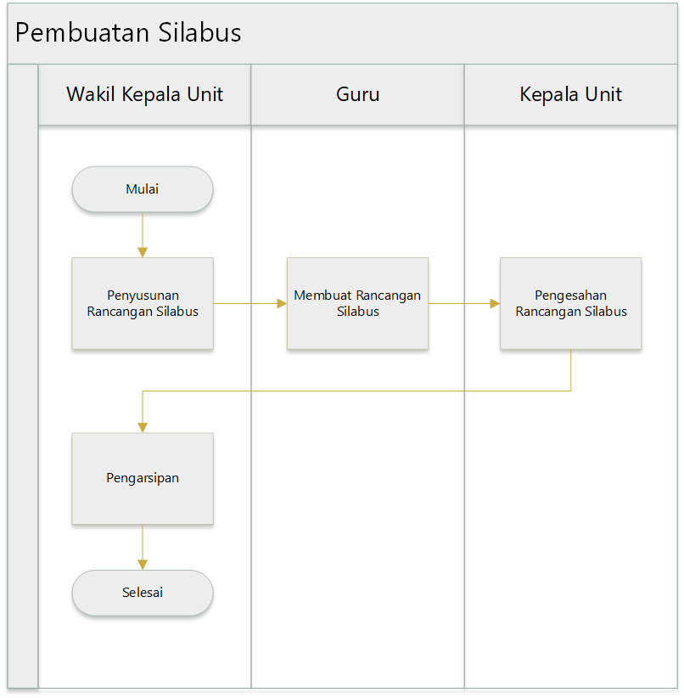
- Guru, membuat rancangan silabus sesuai mata pelajaran pada kurikulum yang dipakai.
- Wakil Kepala Unit, menyusun rancangan silabus dan mengarsipkan
- Kepala Unit, mengesahkan rancangan silabus

- Mockup/Prototype Aplikasi
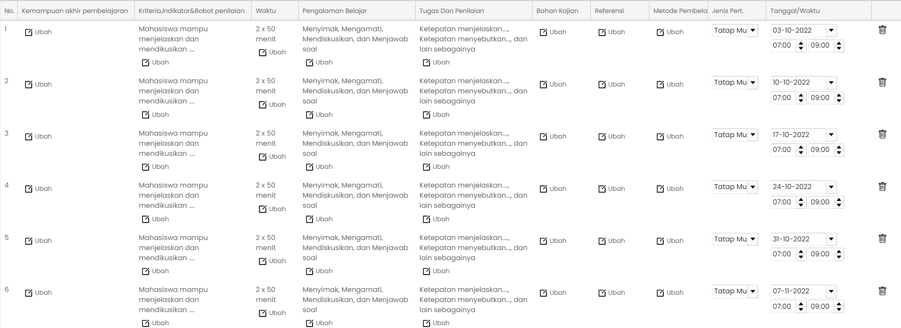
Tampilan versi web pembuatan silabus
- Kebutuhan Sistem
Berikut ini adalah data-data / kelengkapan yang harus dilengkapi dan disiapkan oleh YTB :
- Identitas Sekolah
- Identitas Mata Pelajaran
- Kelas & Semester
- Kompetensi Dasar
- Materi Pembelajaran
- Kegiatan Pembelajaran
- Indikator
- Penilaian Hasil Pembelajaran
- Alokasi Waktu
- Sumber Belajar
- Spesifikasi Teknologi
- Dokumen yang di upload dalam format Excel.
- Fitur entry data silabus secara langsung ke sistem.
- Besaran dokumen maksimal 25 mb
- Digital signature berupa QR Code

- Skenario Uji Fungsi
- Guru Login untuk membuat Silabus
- Wakil Kepala Unit menyusun rancangan pembuatan silabus sebelum mulai kegiatan belajar mengajar
- Kepala Unit, mengesahkan rancangan pembuatan silabus.
- Matrik User
Jenis User | Hak Akses | Aktivitas User
Wakil Kepala Unit | Create, Read, Edit | Menyusun rancangan pembuatan silabus dan mengarsipkan silabus yang telah disahkan.
Guru | Create, Read, Edit | Membuat rancangan silabus sesuai mata pelajaran kurikulum yang dipakai.
Kepala Unit | Read, Approval | Mengesahkan rancangan pembuatan silabus.

Standar Operasional Prosedur (SOP)
Pembuatan Rencana Pelaksanaan Pembelajaran
Revisi |  | : - | Nomor | : 01.10
Tanggal |  | : 29 November 2022 | Halaman | : 4

- Deskripsi Fitur
Fitur ini merupakan fitur pembuatan rencana pelaksanaan pembelajaran (RPP). dengan penjelasan sebagai berikut :
- Fitur dapat digunakan oleh pihak yang terkait pembuatan rencana pelaksanaan pembelajaran.
- Komponen data yang harus di input dalam rancangan RPP ini adalah :
- Identitas Sekolah adalah nama satuan pendidikan
- Mata Pelajaran atau Tema
- Kelas / Semester
- Materi Pokok yang berisi fakta, konsep, prinsip dan prosedur.
- Alokasi Waktu disesuaikan dengan jumlah jam pada silabus
- Metode Pembelajaran adalah cara tenaga pengajar melakukan proses pengajaran agar sesuai dengan ketercapaian kompetensi.
- Media Pembelajaran merupakan alat bantu menyampaikan materi pembelajaran.
- Sumber Belajar
- Penilaian Hasil Pembelajaran
- Fitur hanya dapat digunakan pada versi web.
- File data seperti identitas sekolah, mata pelajaran, kelas / semester, penilaian hasil pembelajaran dapat di input dengan cara satu persatu atau jika dalam jumlah besar dapat di upload dalam format Excel.
- Fitur penginputan data RPP dapat dilakukan secara langsung ke sistem.
- Pada file data materi dan media pembelajaran dapat menggunakan format video, audio, PDF, image ataupun link video.
- Flow Diagram/Diagram Alur
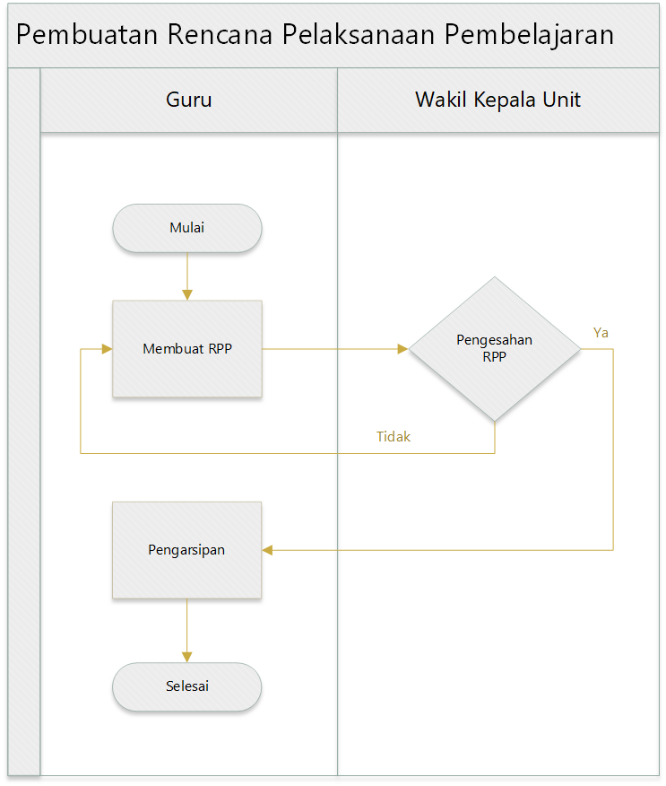
- Guru membuat Rencana Pelaksanaan Pembelajaran di setiap pertemuan selama 1 semester atau 1 tahun.
- Saat membuat RPP guru bisa menginput di sistem atau mengupload via Excel.
- Wakil Kepala Unit mengesahkan Rencana Pelaksanaan Pembelajaran.

- Mockup/Prototype Aplikasi
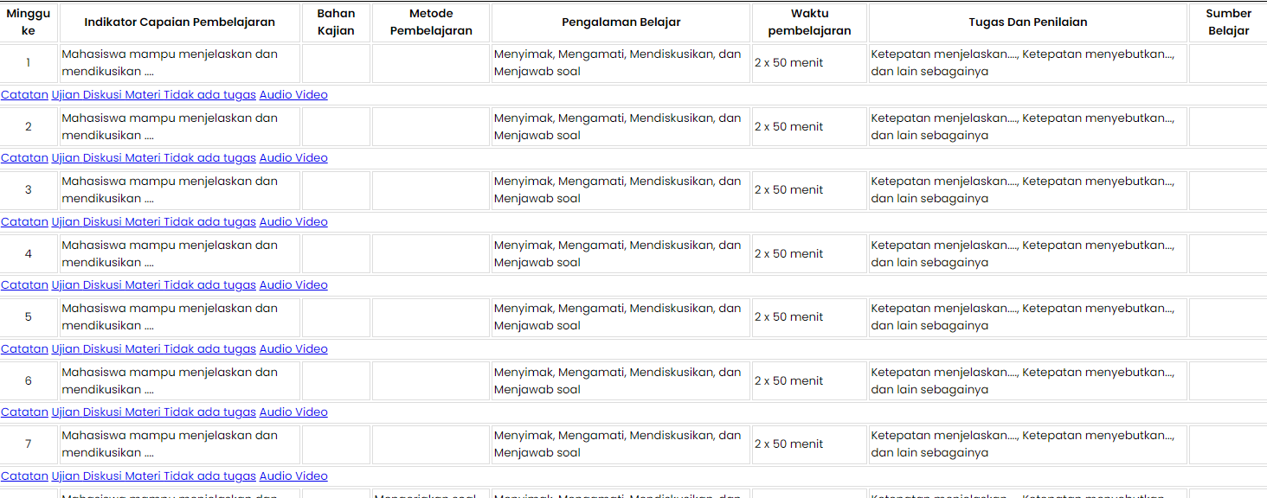
Tampilan web. pembuatan rencana pelaksanaan pembelajaran
- Kebutuhan Sistem
Berikut ini adalah data-data/kelengkapan yang harus dilengkapi dan disiapkan oleh YTB :
- Identitas Sekolah
- Mata Pelajaran atau Tema
- Kelas / Semester
- Materi Pokok
- Alokasi Waktu
- Metode Pembelajaran
- Media Pembelajaran
- Sumber Belajar
- Penilaian Hasil Pembelajaran
- Spesifikasi Teknologi
- File data dalam jumlah besar dapat di upload dalam format Excel
- Data dapat di input manual dengan cara langsung satu persatu ke sistem
- Format file lain yang dapat diunggah diantaranya format Excel dan PDF.
- Skenario Uji Fungsi
- Guru login untuk membuat pembuatan rencana pelaksanaan pembelajaran
- Wakil Kepala Unit mengesahkan pembuatan rencana pelaksanaan pembelajaran

- Matrik User
Jenis User | Hak Akses | Aktivitas User
Wakil Kepala Unit | Read, Approval | Mengesahkan
Guru | Create, Read, Edit | Membuat RPP

Standar Operasional Prosedur (SOP)
Pembuatan Materi Pelajaran
Revisi |  | : - | Nomor | : 01.11
Tanggal |  | : 29 November 2022 | Halaman | : 3

- Deskripsi Fitur
Fitur ini merupakan fitur pembuatan materi pelajaran, dengan penjelasan sebagai berikut :
- Fitur hanya dapat dilakukan oleh Guru untuk melakukan pembuatan materi pelajaran dan mengupload materi pelajaran yang sudah dibuat.
- Fitur ini dapat melampirkan file yang berkaitan dengan tema dan isi dari materi pelajaran dalam format teks, video dan audio.
- File dokumen yang dapat diunggah dalam format PDF.
- Fitur hanya dapat dilakukan pada versi web.

- Flow Diagram/Diagram Alur
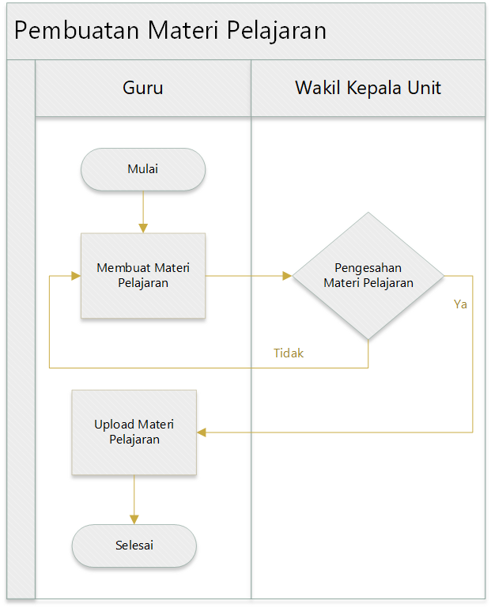
  - Guru membuat materi pembelajaran.
  - Wakil Kepala Unit mengesahkan Materi Pembelajaran.
  - Guru mengupload Materi Pembelajaran.
- Mockup/Prototype Aplikasi
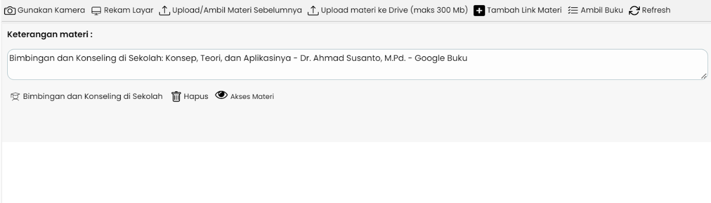
Tampilan versi web pembuatan materi pelajaran
- Kebutuhan Sistem
Berikut ini adalah data-data/kelengkapan yang harus dilengkapi dan disiapkan oleh YTB :
  - Master data materi pelajaran atau materi perkuliahan.
  - Data tenaga pengajar yang memberi materi pelajaran
  - File pendukung materi pelajaran dalam bentuk teks, video atau audio
- Spesifikasi Teknologi
  - Dokumen di upload dalam format PDF, semua format video dan audio
  - Besaran file dokumen maksimal 25 mb
- Skenario Uji Fungsi
- Guru membuat materi pelajaran
- Wakil Kepala Unit mengesahkan materi pelajaran
- Matrik User
Jenis User | Hak Akses | Aktivitas User
Wakil Kepala Unit | Read, Approval | Mengesahkan
Guru | Create, Read, Edit | Membuat materi pelajaran

Standar Operasional Prosedur (SOP)
Pembuatan Soal
Revisi |  | : - | Nomor | : 01.12
Tanggal |  | : 29 November 2022 | Halaman | :

- Deskripsi Fitur
Fitur ini merupakan fitur untuk proses pembuatan soal, penjelasan sebagai berikut :
- Fitur hanya dapat diakses oleh guru untuk proses pembuatan soal.
- Pembuatan butir soal dapat dalam format pilihan ganda, isian, benar-salah, menjodohkan, jawaban singkat.
- Hasil dari pembuatan soal akan dikumpulkan jadi satu pada satu bank soal.
- Format file yang dapat diunggah dalam format excel.
- Fitur ini juga mendukung untuk unggah foto atau video di setiap soal yg dibuat
- Fitur dapat dilakukan pada versi web.

- Flow Diagram/Diagram Alur
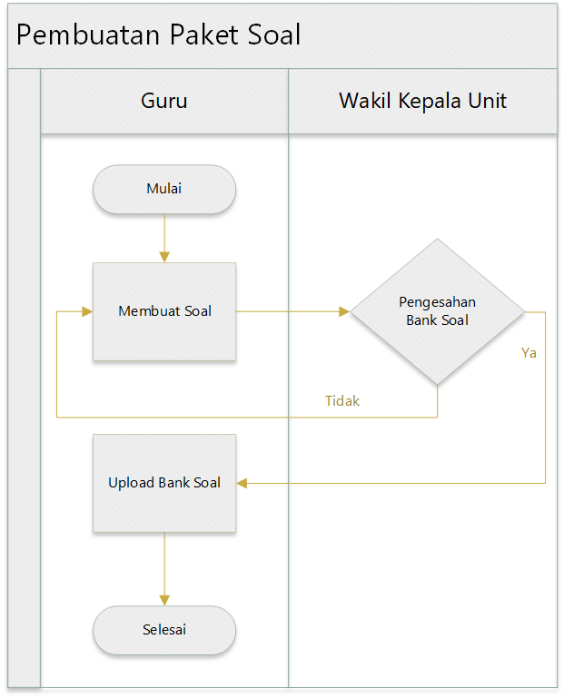
- Guru membuat paket soal yang berupa soal yang dibuatnya
- Untuk soal-soal yang dibuat berupa : Pilihan ganda, esai, pencocokan, Benar salah, jawaban singkat, Pilihan ganda lebih dari 1 jawaban
- wakil kepala unit pengesahan soal-soal yang dibuat oleh guru
- Guru bisa mengupload soal yang sudah dibuat

- Mockup/Prototype Aplikasi
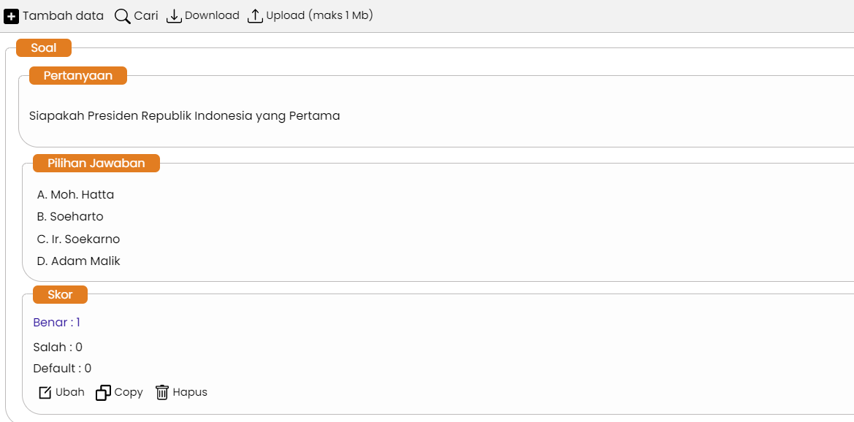
Tampilan web pembuatan soal
- Kebutuhan Sistem
Berikut ini adalah data-data/kelengkapan yang harus dilengkapi dan disiapkan oleh YTB :
- Data materi mata pelajaran yang akan dibuatkan soal
- Format butir soal yang akan disampaikan
- Spesifikasi Teknologi
  - Format file yang dapat diunggah dalam format Excel
  - Besaran file maksimal 25 mb
- Skenario Uji Fungsi
- Guru membuat paket soal
- Wakil Kepala Unit mengesahkan paket soal
- Matrik User
Jenis User | Hak Akses | Aktivitas User
Wakil Kepala Unit | Read, Approval | Mengesahkan
Guru | Create, Read, Edit | Membuat paket soal

Standar Operasional Prosedur (SOP)
Pembuatan Video Pembelajaran
Revisi |  | : - | Nomor | : 01.13
Tanggal |  | : 29 November 2022 | Halaman | : 4

- Deskripsi Fitur
Fitur ini merupakan fitur pembuatan video pembelajaran, dengan penjelasan sebagai berikut :
- Fitur hanya dapat diakses oleh pihak yang terkait dalam proses pembuatan video pembelajaran.
- Fitur ini menyediakan cara membuat video pelajaran langsung melalui kamera yang terhubung ke fitur pembuatan video ini, beberapa sumber rekaman bisa berupa sebagai berikut :
- Merekam layar langsung pada sistem dengan kamera dari perangkat Laptop atau Komputer.
- Rekaman video bisa dengan audio atau tanpa audio.
- Hanya rekaman suara saja dari mic laptop atau komputer atau upload File suara dalam format MP3.
- Upload File Video yang sudah direkam sebelumnya.
- Dari URL atau link yang terdapat pada Youtube, google drive atau lainnya yang berbasis video atau rekaman suara.
- Semua format file video dapat diunggah pada fitur ini.
- Fitur hanya dapat dilakukan pada versi web.

- Flow Diagram/Diagram Alur
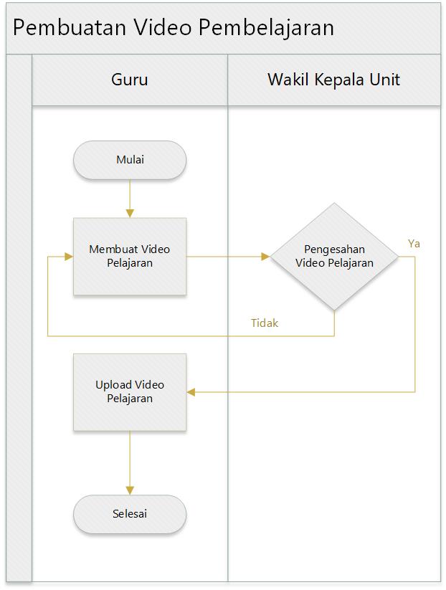
  - Guru membuat video pelajaran
  - Wakil Kepala Unit mengesahkan video pembelajaran
  - Guru mengupload video pembelajaran.

- Mockup/Prototype Aplikasi
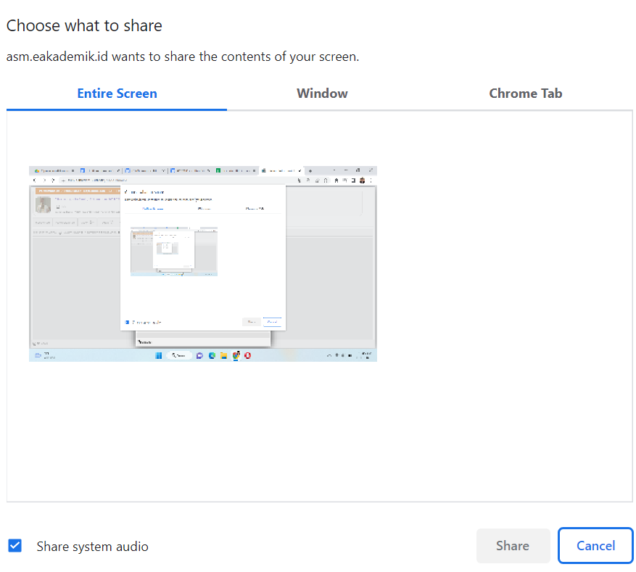
Tampilan Cara Pembuatan Video Pembelajaran
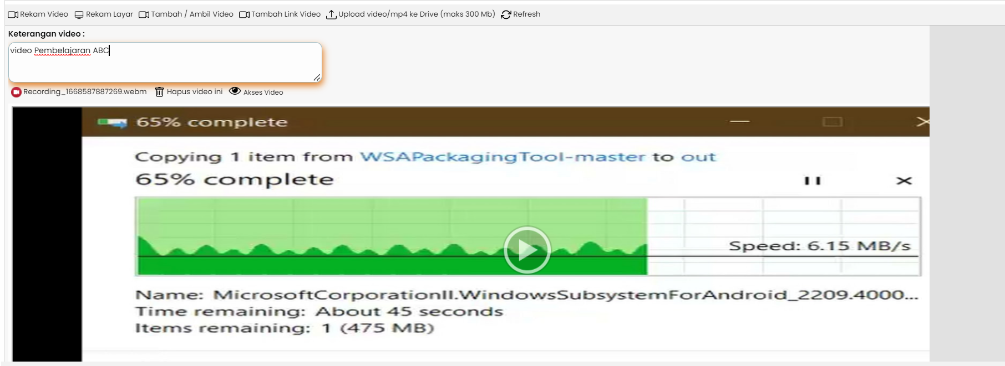
Tampilan Melihat Video Pembelajaran

- Kebutuhan Sistem
Berikut ini adalah data-data/kelengkapan yang harus dilengkapi dan disiapkan oleh YTB :
- Alat perekam Video
- Data dan file video pembelajaran
- Spesifikasi Teknologi
- File video dalam format bebas.
- Maksimum ukuran file video adalah 128 mb
- Skenario Uji Fungsi
- Guru membuat video pelajaran
- Wakil Kepala Unit mengesahkan

- Matrik User
Jenis User | Hak Akses | Aktivitas User
Wakil Kepala Unit | Read, Approval | Mengesahkan
Guru | Create, Read, Edit | Membuat Video Pembelajaran

Standar Operasional Prosedur (SOP)
Pemberian Materi di Kelas
Revisi |  | : - | Nomor | : 01.14
Tanggal |  | : 29 November 2022 | Halaman | : 4

- Deskripsi Fitur
Fitur ini merupakan fitur pemberian materi di kelas, dengan penjelasan sebagai berikut :
- Fitur hanya dapat diakses oleh pihak yang terkait dalam pemberian materi di kelas.
- Fitur mencatat absensi siswa.
- Fitur dapat digunakan pada versi web dan mobile.
- Pemberian materi di kelas pada versi web dapat melakukan pencatatan, ujian, diskusi, tugas, video, audio dan absensi.
- Pemberian materi di kelas pada versi mobile sama seperti versi web dimana dapat melakukan pencatatan, ujian, diskusi, tugas, video, audio dan absensi.

- Flow Diagram/Diagram Alur
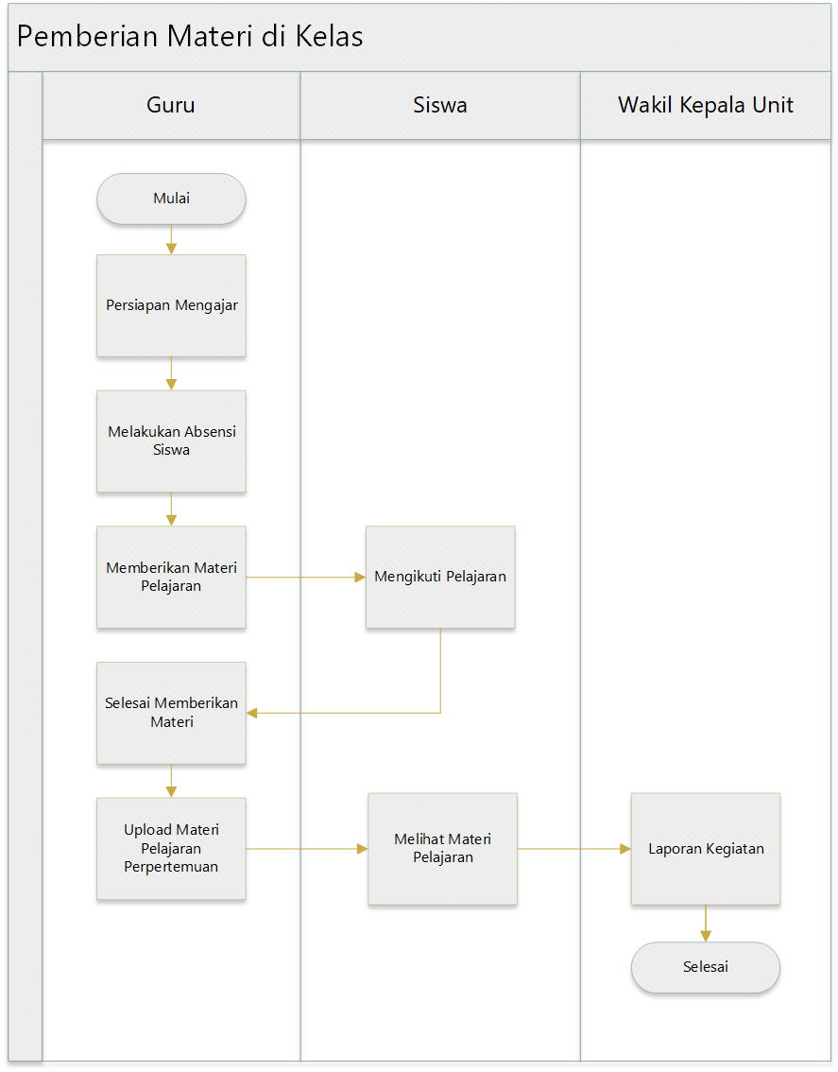
- Guru mempersiapkan materi pengajaran yang akan diajarkan pada pertemuan yang akan berlangsung.
- Guru mengabsensi siswa.
- Untuk siswa yang hadir akan langsung diberikan materi pelajaran.
- Setelah selesai mengajar, guru mengupload pelajaran yang diajarkan
- SIswa bisa melihat pelajaran yang diajarkan di sistem
- Guru melaporkan Kegiatan mengajarnya ke wakil kepala unit.
- Mockup/Prototype Aplikasi
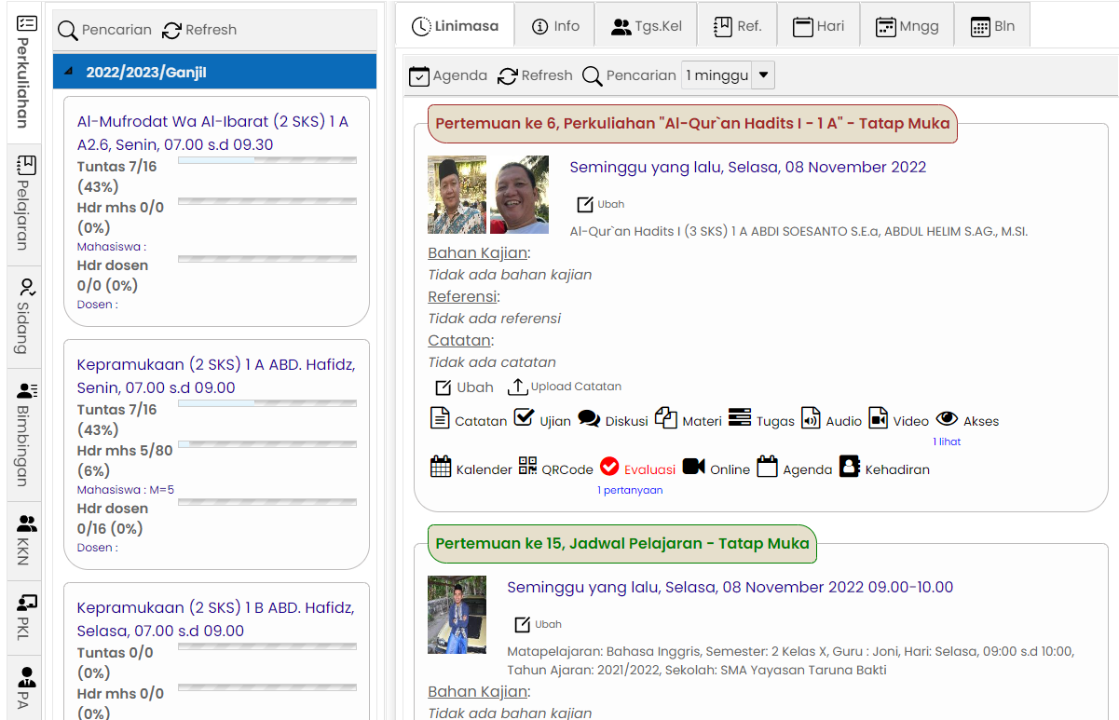
Tampilan versi web pemberian materi di kelas
Mockup Mobile
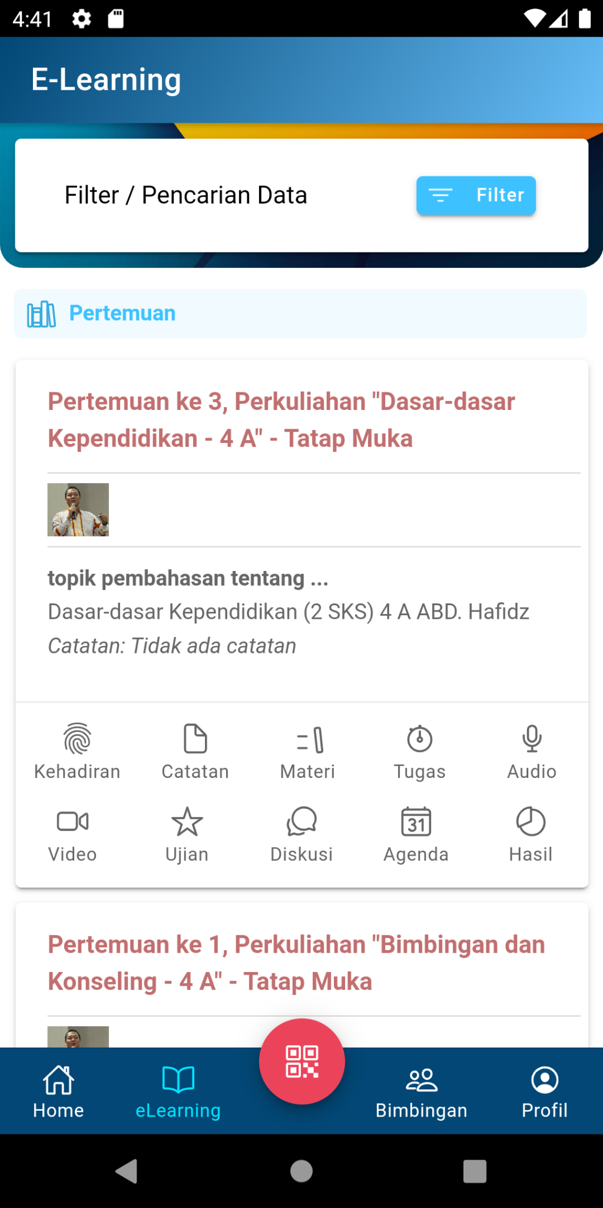
Tampilan mobile pemberian materi di kelas
- Kebutuhan Sistem
Berikut ini adalah data-data/kelengkapan yang harus dilengkapi dan disiapkan oleh YTB :
  - Data master materi pelajaran yang diajarkan
  - Data guru mata pelajaran
  - Data siswa
  - Data kelas
- Spesifikasi Teknologi
- Format file upload yaitu PDF, Semua format file Video dan Audio.
- Besar File maksimal 25 mb
- Skenario Uji Fungsi
- Guru melakukan presensi dan mengajarkan materi sesuai dengan RPP
- Wakil Kepala Unit memantau kehadiran siswa, guru dan laporan KBM
- Siswa mereview materi yang diajarkan
- Matrik User
Jenis User | Hak Akses | Aktivitas User
Wakil Kepala Unit | Read | Memantau kegiatan guru mengajar
Guru | Create, Read, Edit | Mengajar dan memberikan tugas sekolah
Siswa | Read | Mereview materi yang diajarkan

Standar Operasional Prosedur (SOP)
Pemberian Pekerjaan Rumah
Revisi |  | : - | Nomor | : 01.15
Tanggal |  | : 29 November 2022 | Halaman | : 4

- Deskripsi Fitur
Fitur ini merupakan fitur pemberian pekerjaan rumah, dengan penjelasan sebagai berikut :
- Pada Fitur ini Guru dapat membuat tugas pekerjaan rumah
- Fitur ini bisa mengupload soal dalam format excel ke mapping dan masuk ke database (tidak bisa di download).
- Fitur ini bisa mengupload soal dalam format PDF tidak masuk ke database hanya disimpan di direktori saja tapi bisa di download.
- File yang dapat diunduh dan diunggah dalam format PDF, Excel atau ZIP jika ukuran filenya besar.
- Notifikasi pekerjaan rumah pada fitur mobile Guru dan siswa.
- Fitur hanya dapat digunakan pada versi web dan mobile
- Fitur hanya dapat diakses oleh Guru dan siswa.
- Dalam pembuatan soal, jika terjadi kesalahan maka guru dapat melakukan penghapusan atas tugas yang telah terupload pada sistem.

- Flow Diagram/Diagram Alur
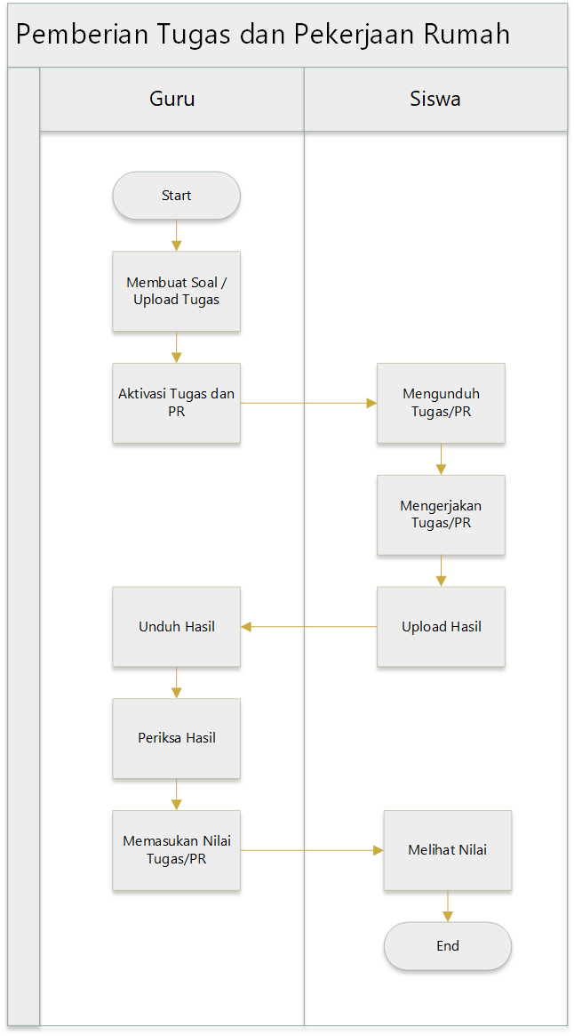
- Guru harus membuat tugas atau pekerjaan rumah untuk diberikan ke siswa.
- Guru bisa mengupload tugas yg Panjang dalam bentuk PDF atau lainnya, siswa bisa mendownload di instruksi tersebut dan membaca secara offline agar bisa mendownload.
- Guru/dosen bisa membuat instruksi tugas (misalnya, Pembuatan Makalah) sifatnya instruksi dan tidak bisa di download.
- Siswa yang mengerjakan tugas atau pekerjaan rumah bisa mengupload hasil tugasnya.
- Guru bisa mengunduh hasil tugas dari siswa untuk pemeriksaan dan memasukan nilai tugasnya.
- Mockup/Prototype Aplikasi
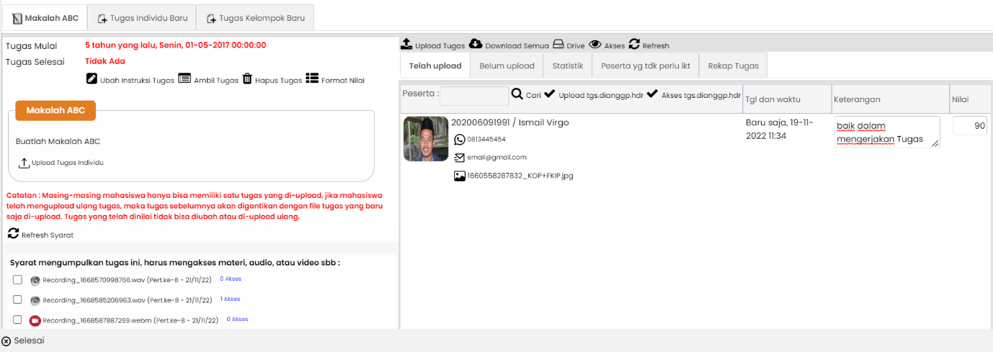
Contoh tampilan pemberian pekerjaan rumah dalam versi web
- Kebutuhan Sistem
Berikut ini adalah data-data/kelengkapan yang harus dilengkapi dan disiapkan oleh YTB :
  - Data paket tugas pekerjaan rumah
- Spesifikasi Teknologi
- Format file yang diunduh atau diunggah dalam format PDF, Excel atau ZIP.
- Besar file maksimal 25 mb
- Skenario Uji Fungsi
- Guru menyiapkan penugasan PR sesuai jadwal yang telah ditentukan, mengoreksi hasil unggahan tugas siswa dan di unggah nilainya.
- Guru memantau nilai siswa
- Siswa mengerjakan penugasan paket soal, mengunggah hasil pekerjaan rumah untuk dinilai oleh guru, murid dapat melihat hasil nilai yang diperoleh.
- Guru bisa menghapus tugas apabila tidak jadi memberikan tugas.

- Matrik User
Jenis User | Hak Akses | Aktivitas User
Guru | Create, Read, Edit, delete | Membuat PR dan memberikan penilaian
Siswa | Read, Edit | Mengerjakan PR

Standar Operasional Prosedur (SOP)
Simulasi Ujian Atau Quiz
Revisi |  | : - | Nomor | : 01.16
Tanggal |  | : 29 November 2022 | Halaman | : 3

- Deskripsi Fitur
Fitur ini untuk melakukan simulasi ujian atau quiz, dengan penjelasan sebagai berikut :
- Fitur ini hanya dapat digunakan pada versi web.
- Fitur hanya dapat diakses oleh Guru yang terkait dalam pembuatan dan pelaksanaan ujian atau quiz.
- Pembuatan simulasi ujian atau quiz dapat berupa soal esai ataupun pilihan ganda.
- Fitur ini terdapat tampilan skor penilaian hasil simulasi ujian atau kuis yang dikerjakan.
- Pelaksanaan ujian dapat dilakukan berdasarkan session dan blocking time.
- Guru dapat membuat soal ujian langsung di sistem atau mengupload soal dengan format Excel.
- Guru dapat melakukan edit dan hapus data soal yang telah terupload di sistem.

- Flow Diagram/Diagram Alur
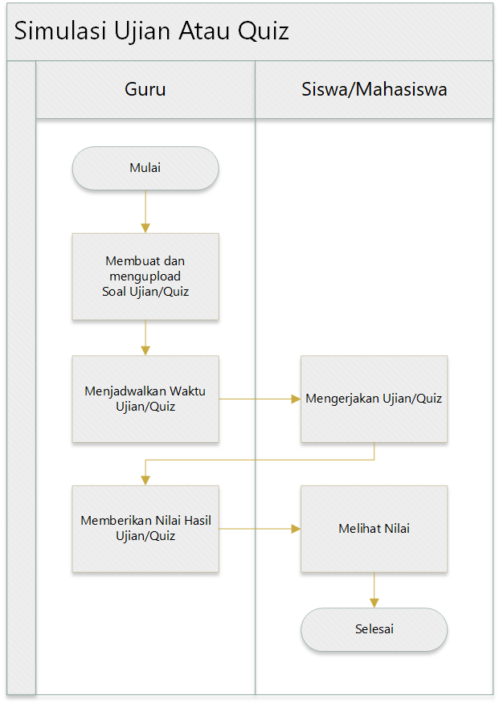
- Guru membuat soal ujian langsung di sistem atau upload dengan format Excel
- Guru menjadwalkan kapan ujian akan dilaksanakan
- Siswa mengerjakan soal ujian atau kuis
- Guru memberikan nilai langsung setelah ujian selesai
- Siswa bisa melihat nilai ujiannya.
- Mockup/Prototype Aplikasi
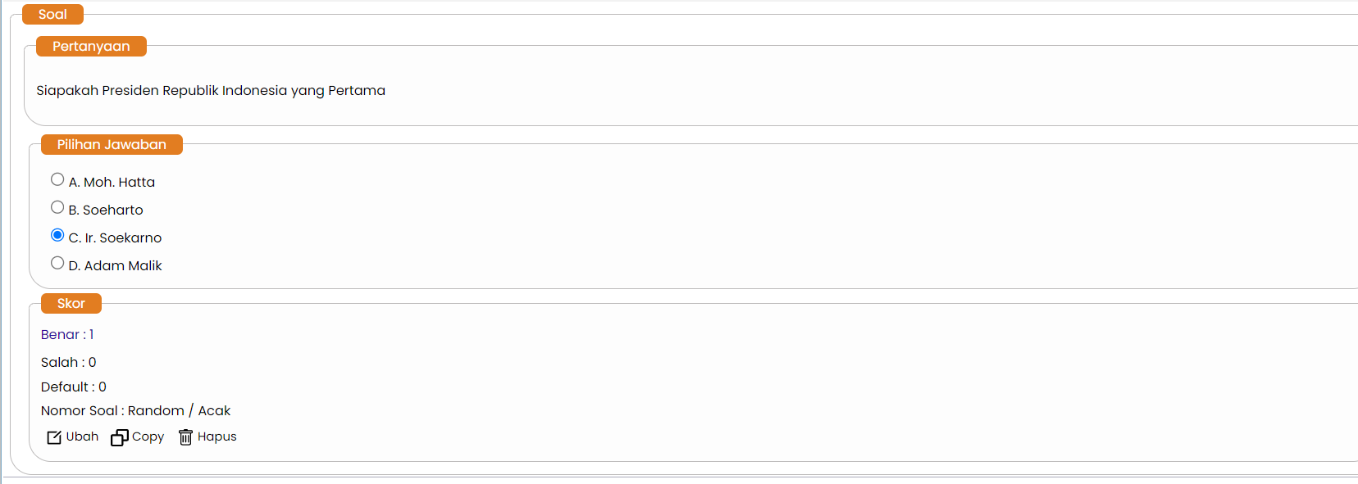
Contoh tampilan versi web simulasi ujian / quiz tipe pilihan ganda
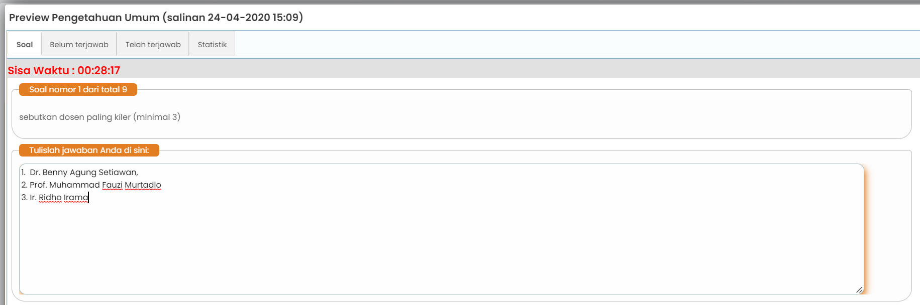
Contoh tampilan versi web simulasi ujian / quiz tipe Esai
- Kebutuhan Sistem
Berikut ini adalah data-data/kelengkapan yang harus dilengkapi dan disiapkan oleh YTB :
- Data materi soal ujian atau quiz
- Jadwal waktu pelaksanaan
- Skenario Uji Fungsi
- Guru, membuat soal ujian atau quiz, data soal tersebut di upload ke system, menjadwalkan soal ujian atau quiz, memberikan penilaian atas ujian atau quiz yang telah dikerjakan oleh siswa.
- Siswa, mengerjakan soal ujian atau quiz sesuai jadwal.
- Matrik User
Jenis User | Hak Akses | Aktivitas User
Guru | Create, Read, Edit, Delete | Membuat soal ujian atau quiz, dan memberikan penilaian hasil ujian atau quiz
Siswa | Read, Edit | mengisi soal ujian atau quiz

Standar Operasional Prosedur (SOP)
Evaluasi Kegiatan Belajar Mengajar Bagi Tenaga Pendidik
Revisi |  | : - | Nomor | : 01.17
Tanggal |  | : 29 November 2022 | Halaman | : 5

- Deskripsi Fitur
Fitur ini merupakan fitur evaluasi kegiatan belajar mengajar bagi tenaga pendidik, dengan penjelasan sebagai berikut :
- Fitur dapat digunakan pada versi web dan mobile
- Fitur hanya dapat digunakan oleh Wakil kepala unit, siswa/mahasiswa dan guru dalam evaluasi kegiatan belajar mengajar bagi tenaga pendidik.
- Pada fitur ini pengisian Kuesioner via web ataupun via mobile ini dilaksanakan setelah ujian akhir dan sebelum penerimaan rapor.
- File dokumen yang diunggah dalam format PDF, Excel, Word.
- Siswa/Mahasiswa adalah pihak yang mengisi kuesioner
- Penilaian berupa angket penilaian terhadap dosen atau kuesioner.
- Penilaian menggunakan Radio Button dimana nilai :
1 . Sangat Buruk
2. Buruk
3. Cukup
4. Baik
5. Sangat Baik
- Data peserta didik tidak akan tampil pada hasil penilaian yang dilihat oleh guru.

- Flow Diagram/Diagram Alur
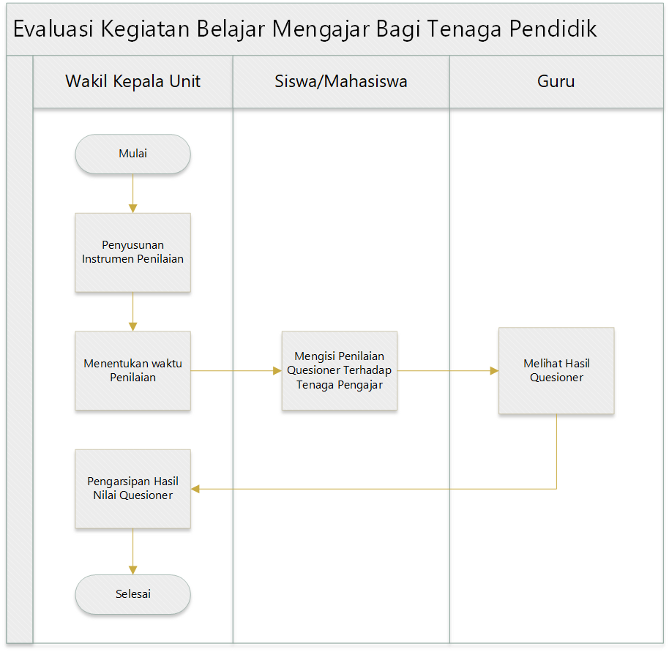
- Wakil kepala unit menyusun instrumen penilaian dan menentukan waktu penilaian atau kuesioner.
- Siswa/Mahasiswa mengisi kuesioner terhadap tenaga pengajar.
- Guru atau Dosen bisa melihat hasil kuesioner tanpa melihat siapa yang menilai.
- Wakil kepala unit mengarsipkan hasil nilai kuesioner.

- Mockup/Prototype Aplikasi
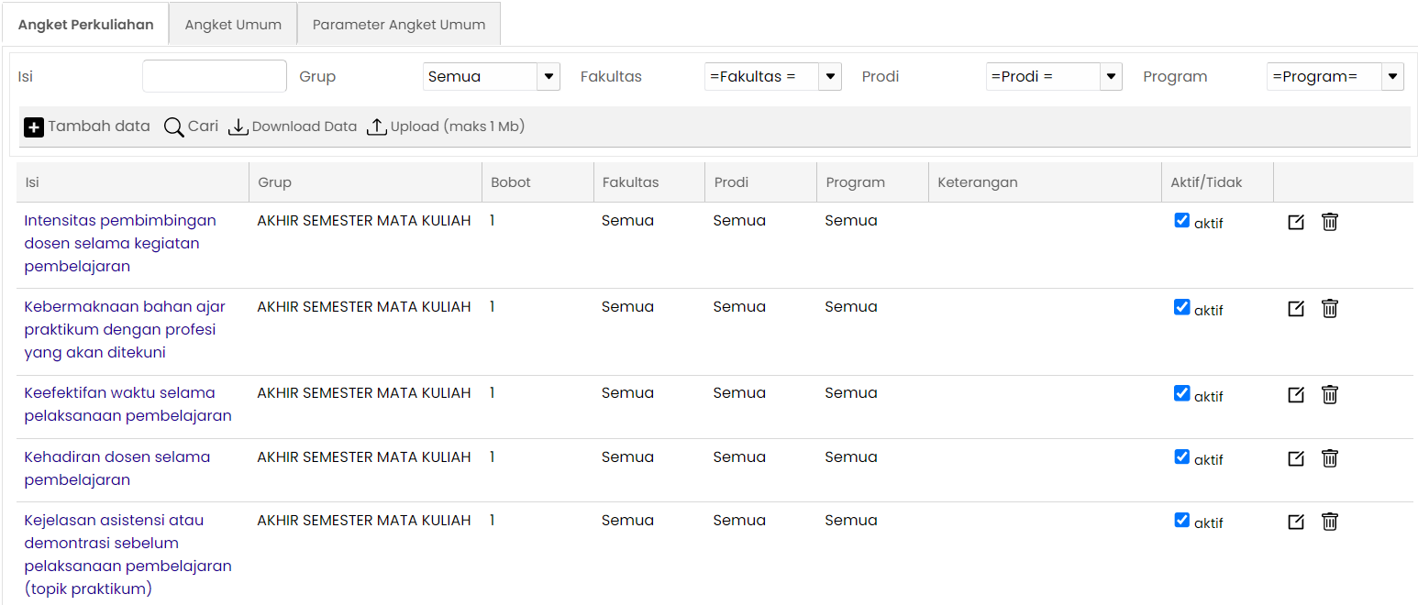
Contoh tampilan versi web cara membuat angket Penilaian/kuesioner
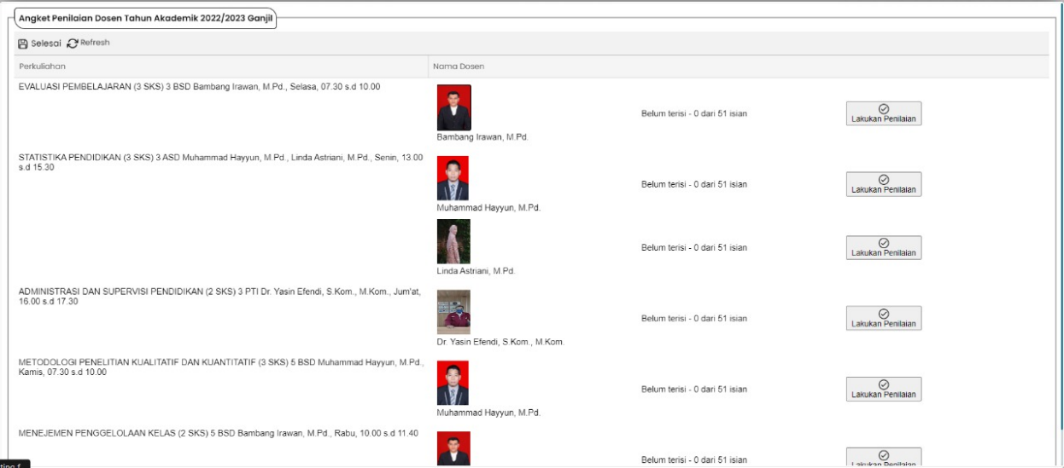
Contoh tampilan versi web siswa/mahasiswa mulai untuk mengisi kuesioner
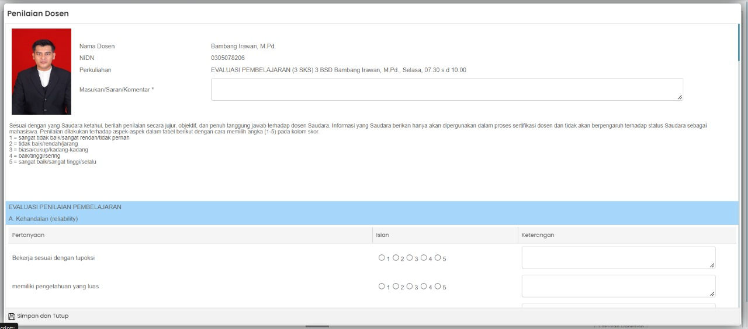
Contoh tampilan versi web cara pengisian kuesioner

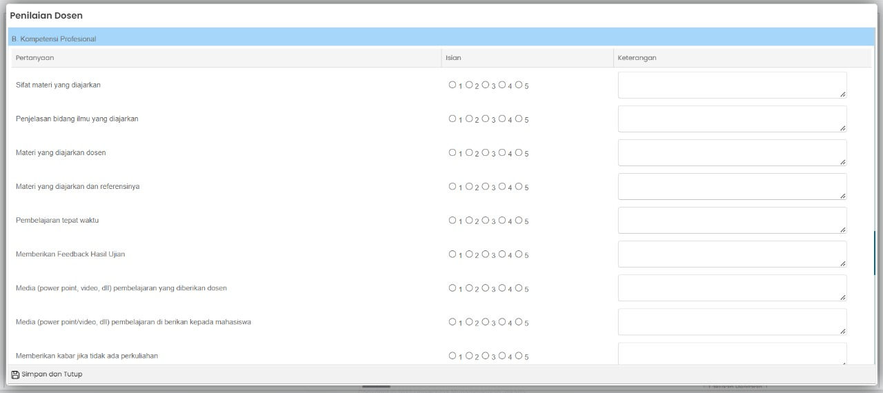
Contoh tampilan versi web cara pengisian kuesioner
Mockup Mobile
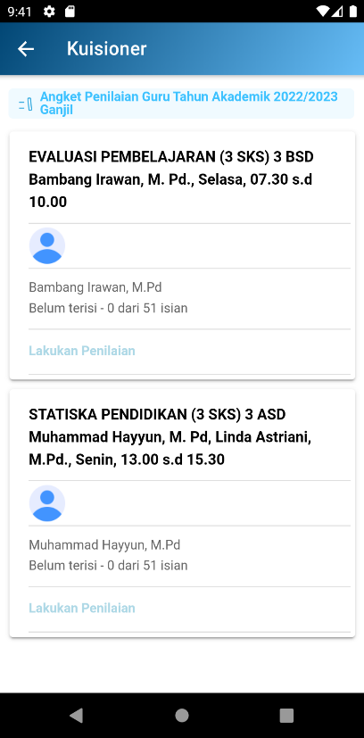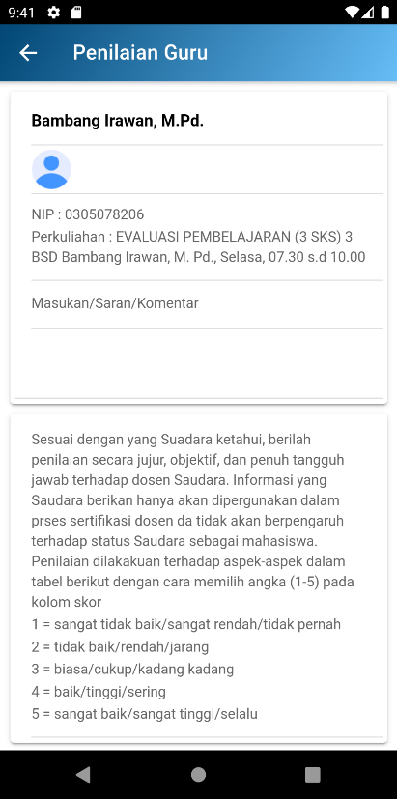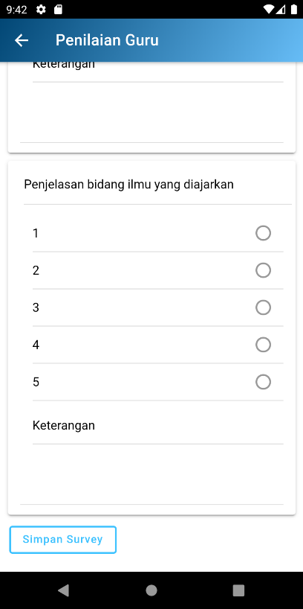
Contoh tampilan versi mobile evaluasi kegiatan belajar mengajar bagi tenaga pendidik
- Deskripsi Penyesuaian
- Akan dilakukan perubahan penilaian dari Radio button menjadi bintang
- Kebutuhan Sistem
Berikut ini adalah data-data/kelengkapan yang harus dilengkapi dan disiapkan oleh YTB :
- Master data parameter penilaian.
- Master data tenaga pengajar
- Master data peserta didik
- Master data group penilaian.
F. Spesifikasi Teknologi
- Pop-up dan Notifikasi kepada siswa saat akses web maupun mobile.
- Format file dokumen yang didownload dalam format PDF.
- Anonym user atas siswa yang memberikan penilaian
G. Skenario Uji Fungsi
- Wakil Kepala Unit menyusun instrumen penilaian dan pengarsipan
- Siswa mengisi parameter penilaian
- Guru melihat hasil penilaian
H. Matrik User
Jenis User | Hak Akses | Aktivitas User
Wakil Kepala Unit | Create, Read, Edit | Menyusun instrumen penilaian, menentukan waktu dan pengarsipan
Siswa | Read, Edit | Mengisi kuesioner
Guru | Read | Melihat hasil kuesioner

Standar Operasional Prosedur (SOP)
Evaluasi Kegiatan Belajar Mengajar Bagi Peserta Didik
Revisi |  | : - | Nomor | : 01.18
Tanggal |  | : 29 November 2022 | Halaman | : 4

- Deskripsi Fitur
Fitur ini merupakan fitur evaluasi kegiatan belajar mengajar bagi peserta didik, dengan penjelasan sebagai berikut :
- Fitur ini dapat digunakan pada versi web dan versi mobile
- Fitur pada versi web ataupun versi mobile kegunaannya sama, hanya beda tampilannya saja.
- Fitur hanya dapat diakses oleh wakil kepala unit, guru dan siswa dalam proses evaluasi kegiatan belajar mengajar bagi peserta didik.
- Pada fitur ini wakil kepala unit menetapkan instrumen penilaian siswa seperti ujian tengah semester, ujian akhir semester, ulangan harian.
- Guru menyusun soal atas masing-masing instrumen yang ada.
- Hasil penilaian guru atas soal yang diujikan ke siswa akan tercatat di sistem
- Hasil nilai akhir dapat dilihat siswa pada sistem.

- Flow Diagram/Diagram Alur
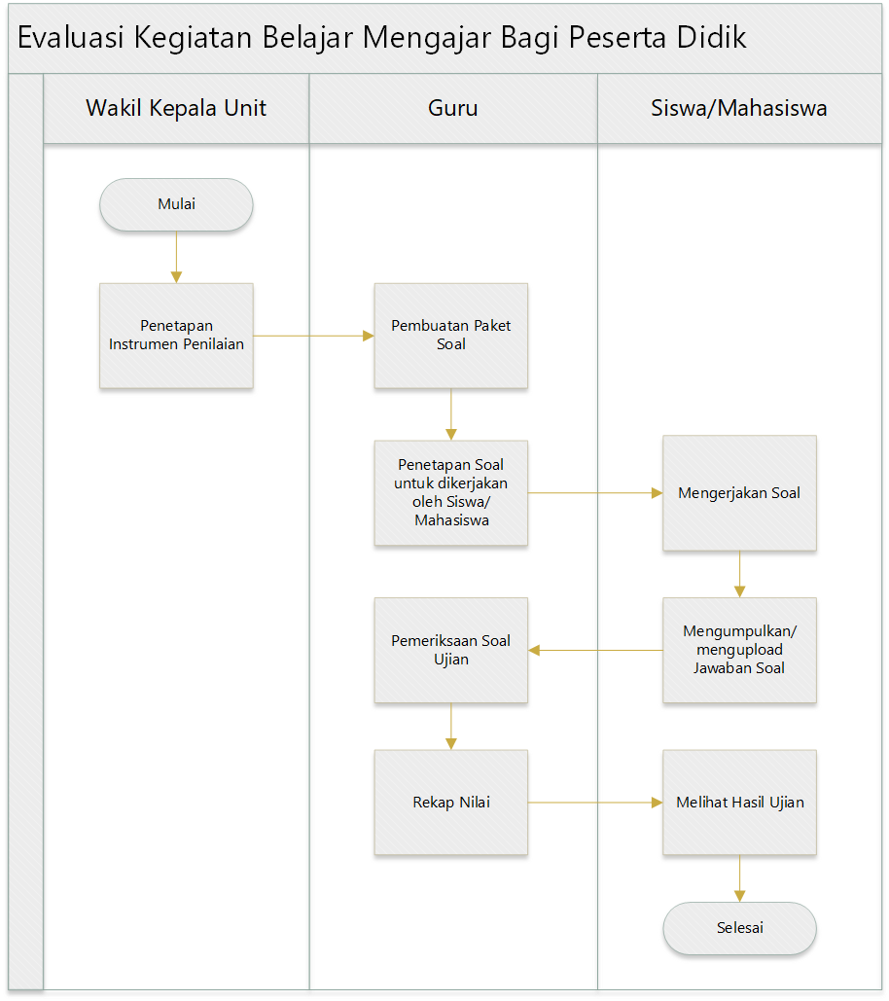
- Wakil Kepala Unit menetapkan instrumen penilaian
- Guru membuat paket soal
- Guru memeriksa hasil ujian dan merekap nilai
- Siswa mengerjakan paket soal dan dapat dapat melihat hasil penilaian
- Mockup/Prototype Aplikasi
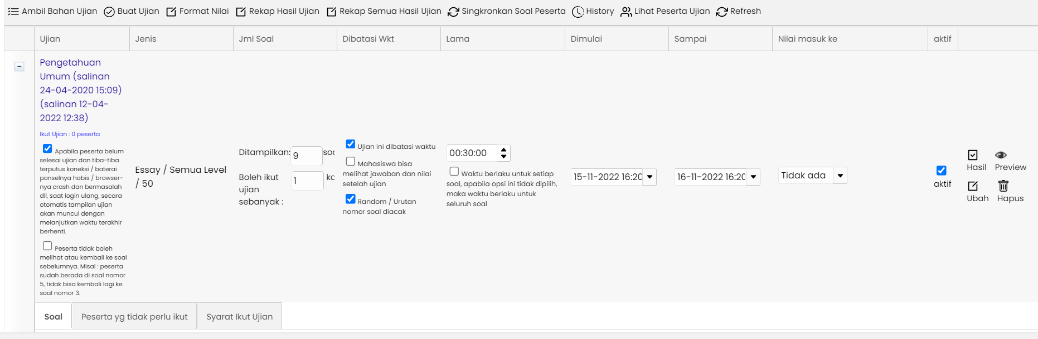
Contoh versi web evaluasi kegiatan belajar mengajar bagi peserta didik

Mockup Mobile
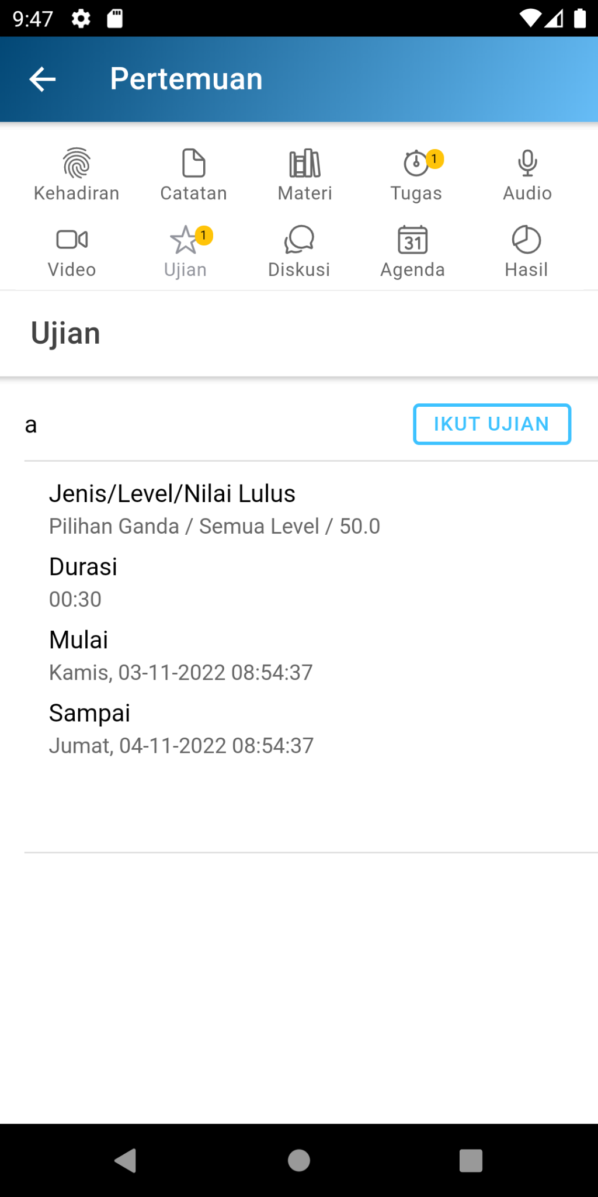
Versi mobile evaluasi kegiatan belajar mengajar bagi peserta didik
- Deskripsi Penyesuaian Mockup/Prototype Aplikasi
- perlu penyesuaian workflow
- Kebutuhan Sistem
Berikut ini adalah data-data/kelengkapan yang harus dilengkapi dan disiapkan oleh YTB :
  - Master data instrumen penilaian siswa.
  - Master bank soal.
- Spesifikasi Teknologi
- File diunggah dalam format PDF, Excel dan JPG
- Besaran file maksimal 25 mb
- Skenario Uji Fungsi
- Wakil Kepala Unit menetapkan instrumen penilaian
- Guru membuat paket soal dan merekap nilai
- Siswa mengerjakan paket soal dan dapat dapat melihat hasil penilaian

- Matrik User
Jenis User | Hak Akses | Aktivitas User
Wakil Kepala Unit | Create, Read, Edit, Delete | Menetapkan instrumen penilaian
Guru | Read, Edit | Pembuatan paket soal, memberi dan merekap nilai
Siswa | Read, Edit | Mengerjakan soal

Standar Operasional Prosedur (SOP)
Penerimaan Rapor
Revisi |  | : - | Nomor | : 01.19
Tanggal |  | : 29 November 2022 | Halaman | : 5

- Deskripsi Fitur
Fitur ini merupakan tata cara proses penerimaan Rapor Siswa dan Kartu Hasil Studi Mahasiswa, dengan penjelasan sebagai berikut :
- Fitur ini dapat dilakukan pada versi web dan versi mobile.
- Fitur Sekolah dapat diakses oleh Wakil Kepala Unit, Guru dan Wali Kelas dalam proses penerimaan rapor.
- Fitur Akademik dapat diakses oleh Ketua Program Studi, Dosen Dan Dosen Wali/PA dalam proses Penerimaan Kartu Hasil Studi
- Fitur ini menjelaskan untuk penentuan kapan pelaksanaan penerimaan rapor dan penerimaan Kartu Hasil Studi.

- Flow Diagram/Diagram Alur
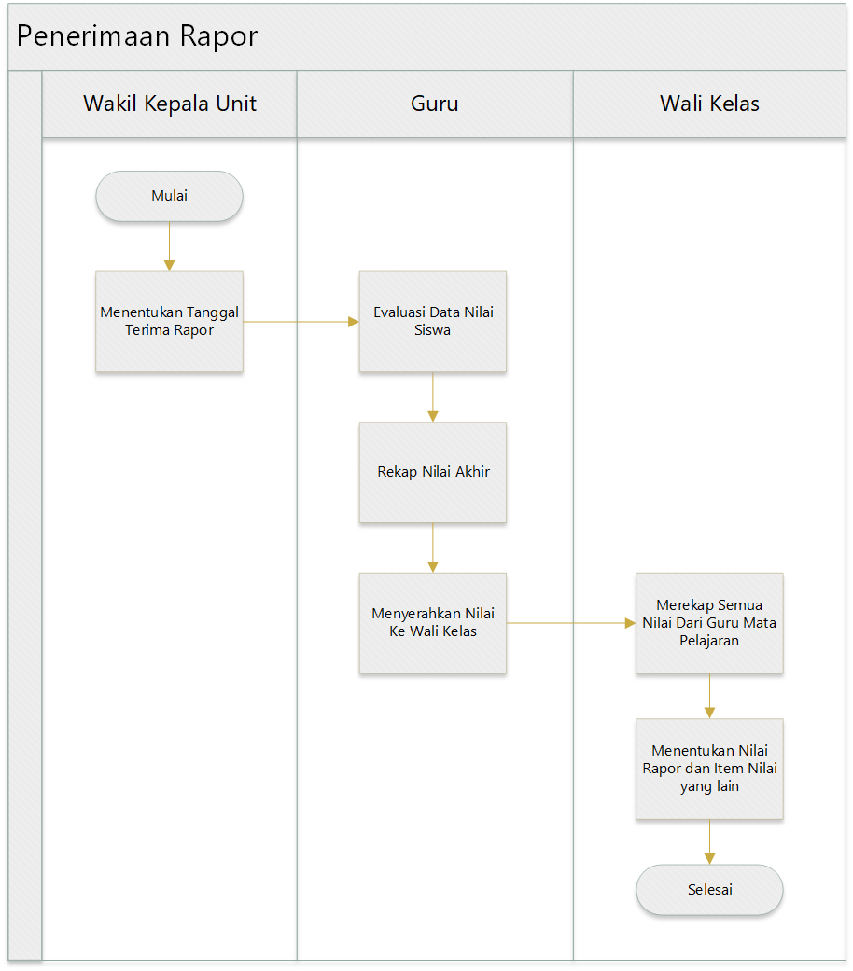
Flow Penerimaan Rapor untuk Siswa
- Wakil kepala unit menentukan jadwal penerimaan rapor
- Guru mata pelajaran memberikan nilai dari hasil ujian akhir kepada wali kelas
- Wali kelas merekap dan menambahkan nilai lainnya ke dalam rapor
Flow Kartu Hasil Studi Mahasiswa
- Wakil Kepala Unit mengaktifkan penginputan Nilai Akhir
- Dosen menginput hasil Nilai Akhir
- Dosen Wali mengecek penginputan Nilai Akhir yang akan menjadi Nilai di Kartu Hasil Studi
- Wakil Ketua Unit mengesahkan Kartu Hasil Studi
- Mockup/Prototype Aplikasi
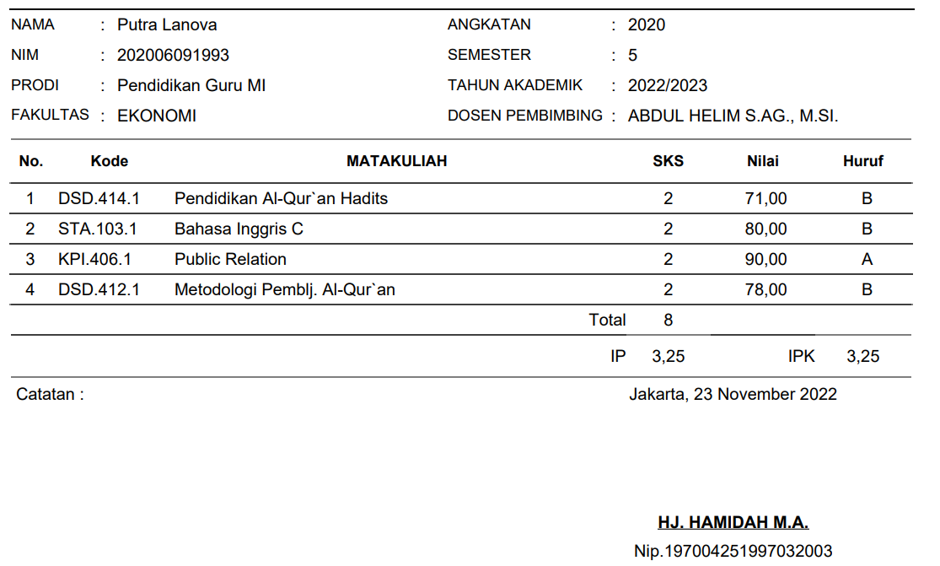
Tampilan Versi Web Kartu Hasil Studi Mahasiswa
Mockup Mobile
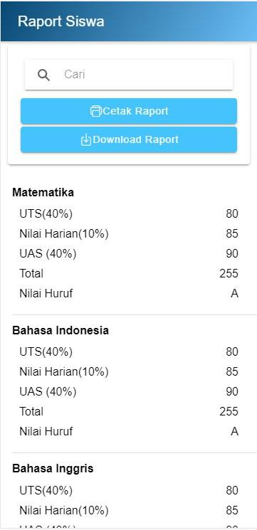
Tampilan versi web Raport Siswa
- Deskripsi Penyesuaian Mockup/Prototype Aplikasi
- perlu penyesuaian format form rapor dan Transkrip Akademik
- Kebutuhan Sistem
Berikut ini adalah data-data/kelengkapan yang harus dilengkapi dan disiapkan oleh YTB :
- Data nilai akhir siswa atas setiap hasil ujian akhir, tugas, dan lainnya di setiap mata pelajaran atau mata kuliah.
- Spesifikasi Teknologi
- Dokumen yang dapat didownload dalam format pdf.
- Jika diperlukan tanda tangan Digital menggunakan QR Code
- Skenario Uji Fungsi
- Wakil Kepala Unit dan Ketua Prodi menentukan jadwal penerimaan rapor dan Nilai Akhir.
- Guru dan Dosen memberikan atau menginput Nilai Akhir sesuai yang diajarkan
- Wali Kelas, merekap dan menentukan penilaian sedangkan Dosen Wali mengecek Nilai Akhir yang sudah diinputkan oleh Desen Pengampu.
- Ketua Prodi mengesahkan Kartu Hasil Studi.
- Matrik User
Jenis User | Hak Akses | Aktivitas User
Wakil Kepala Unit | Create, Read | Menentukan jadwal penerimaan rapor
Wali Kelas | Create, Read | Merekap dan memberi penilaian dari item lain
Guru, Dosen | Create, Read, Edit, Delete | Rekap nilai akhir sesuai mata pelajaran dan mata kuliah yang diajarkan.
Dosen Wali | Read | Mengecek penginputan nilai
Ketua Prodi | Read, Approve | Menentukan jadwal penginputan nilai dan mengesahkan Kartu Hasil Studi

Standar Operasional Prosedur (SOP)
Penyusunan Kurikulum Tambahan
Revisi |  | : - | Nomor | : 01.20
Tanggal |  | : 29 November 2022 | Halaman | : 4

- Deskripsi Fitur
Fitur ini merupakan fitur untuk penyusunan kurikulum tambahan, dengan penjelasan sebagai berikut :
- Fitur ini adalah penyusunan kurikulum tambahan, dimana user tersebut telah mempunyai access right dalam sistem ERP pada fitur penyusunan kurikulum tambahan ini.
- User yang membuat adalah dari wakil Kepala unit dan dianalisa oleh kepala unit.
- Pada fitur ini user dapat melakukan verifikasi, analisa dan validasi atas data kurikulum tambahan yang diajukan.
- Fitur ini hanya dapat dilakukan pada versi web

- Flow Diagram/Diagram Alur
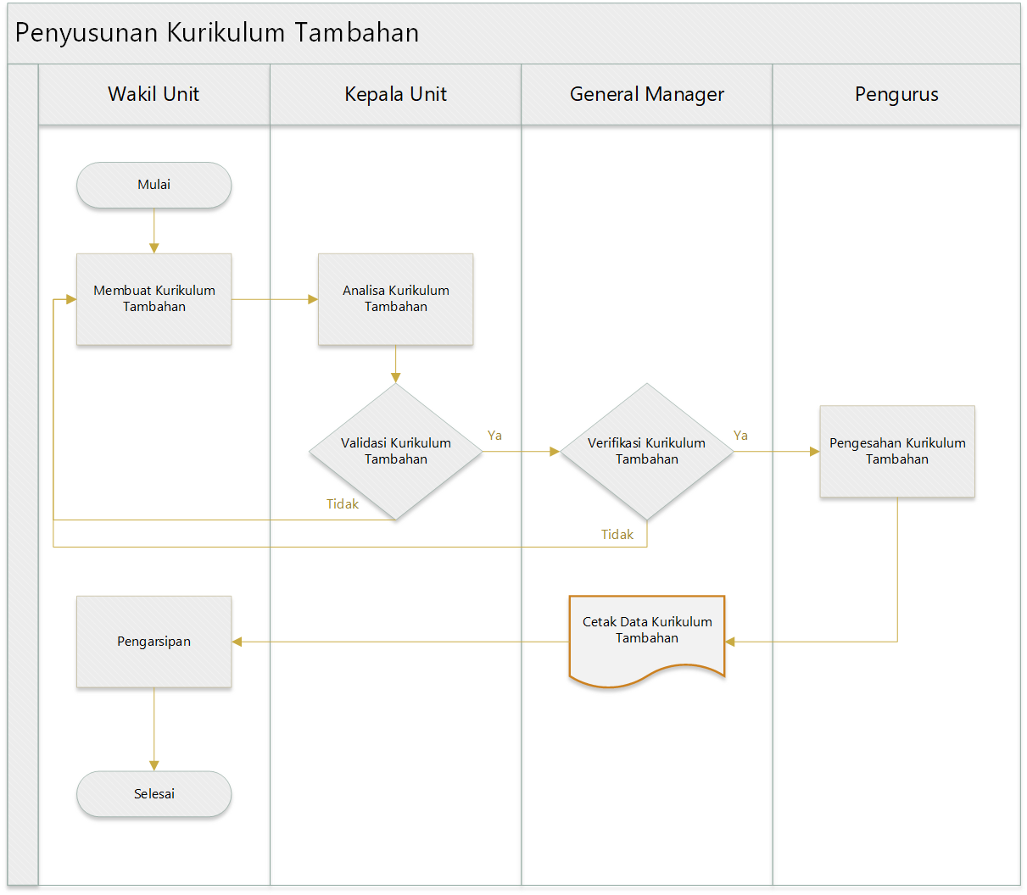
- Wakil kepala unit membuat Kurikulum tambahan
- Kepala unit menganalisa dan memvalidasi kurikulum tambahan
- General manager memverifikasi data kurikulum tambahan untuk diserahkan ke pengurus yayasan untuk pengesahan kurikulum tambahan.
- Kurikulum tambahan dapat dicetak dan diasripkan.

- Mockup/Prototype Aplikasi
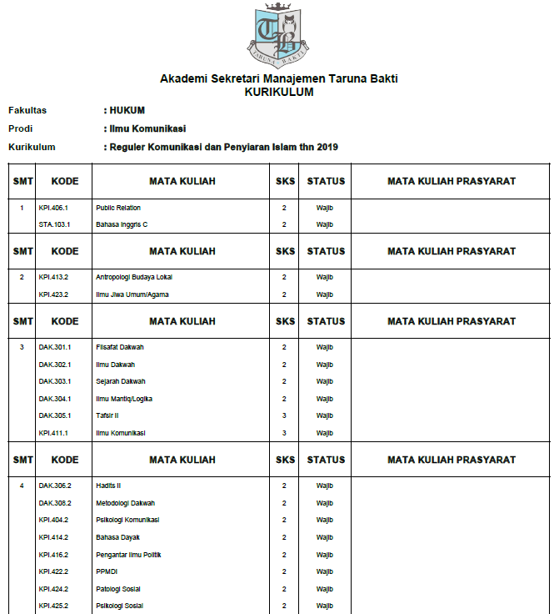
Print out Kurikulum
- Kebutuhan Sistem
Berikut ini adalah data-data/kelengkapan yang harus dilengkapi dan disiapkan oleh YTB :
- Data user atau pihak yang terkait dalam proses penyusunan kurikulum tambahan.
- Data lengkap materi yang diajukan pada rancangan penyusunan kurikulum tambahan.
- Spesifikasi Teknologi
- File cetak dokumen dalam format PDF
- Besaran file dokumen maksimal 25 mb
- Jika dalam proses persetujuan user membutuhkan digital signature, akan menggunakan QR Code.
- Skenario Uji Fungsi
- Wakil Unit membuat rancangan penyusunan kurikulum tambahan, mengarsipkan atas kurikulum tambahan yang telah disahkan.
- Kepala Unit melakukan analisa dan validasi atas pengajuan penyusunan kurikulum tambahan ini.
- General Manager memeriksa validasi atas pengajuan penyusunan kurikulum tambahan ini, dan melakukan verifikasi kelengkapan data atau dokumen yang dibutuhkan, mencetak dan mengarsipkan kurikulum tambahan yang telah disahkan.
- Pengurus melakukan pengesahan atas ajuan rancangan penyusunan kurikulum tambahan ini.
- Matrik User
Jenis User | Hak Akses | Aktivitas User
Wakil Unit | Create, Read, Edit, Delete | Membuat Ajuan Kurikulum Tambahan, pengarsipan
Kepala Unit | Read, Edit | analisa dan validasi
General Manager | Read | Verifikasi dan Arsip
Pengurus | Read, Approval | Pengesahan

Standar Operasional Prosedur (SOP)
Kedisiplinan Siswa
Revisi |  | : - | Nomor | : 01.21
Tanggal |  | : 29 November 2022 | Halaman | : 3

- Deskripsi Fitur
Fitur ini digunakan untuk pelaporan dan pencatatan kedisiplinan siswa, dengan penjelasan sebagai berikut :
- Fitur dapat diakses oleh wali kelas dalam pelaporan kedisiplinan siswa
- Fitur ini menjadi Bimbingan Konseling siswa ke guru BK yang bermasalah.
- Fitur ini bisa mempengaruhi nilai siswa yang bermasalah dalam kedisiplinan siswa
- Fitur orang tua siswa dapat melihat laporan kedisiplinan siswa.
- Fitur hanya dapat digunakan pada versi web
- Flow Diagram/Diagram Alur
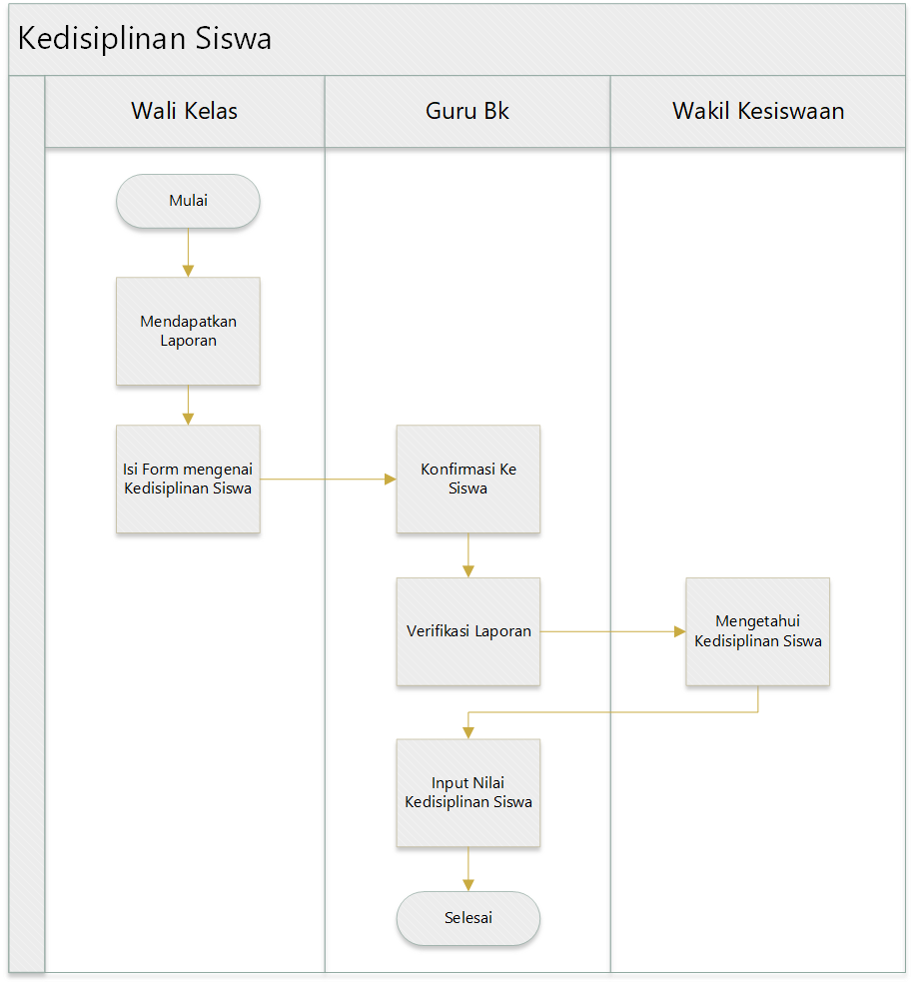
- Wali kelas mendapatkan laporan dari guru lain atau petugas dalam kedisiplinan siswa yang bersangkutan.
- Wali Kelas mengisi Form Kedisiplinan siswa yang menjadi pelanggaran.
- Guru BK mengkonfirmasi Kedisiplinan siswa dengan memberikan arahan kepada siswa.
- Guru Bk mencatat pelanggaran siswa yang berpengaruh dengan nilai akhir siswa.
- Wakil Kesiswaan mengetahui pelanggaran siswa.
- Mockup/Prototype Aplikasi
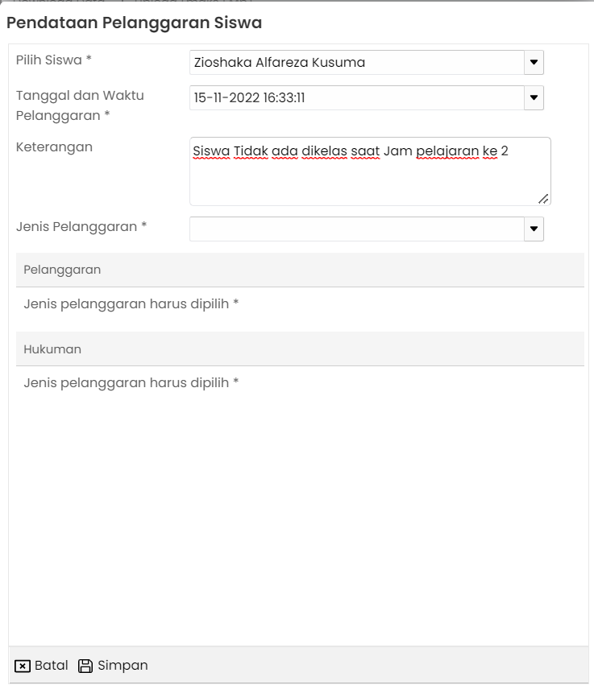
Tampilan versi web pengisian Kedisiplinan siswa
- Kebutuhan di Sistem
Berikut ini adalah data-data/kelengkapan yang harus dilengkapi dan disiapkan oleh YTB :
- Contoh Data laporan kedisiplinan siswa
- Skenario Uji Fungsi
- Wali Kelas mendapat laporan kedisiplinan siswa
- Guru BK, memverifikasi laporan kedisiplinan siswa berikut penilaian
- Wakil Kesiswaan mengetahui laporan kedisiplinan siswa
- Ketua Kepala Unit mengetahui laporan kedisiplinan siswa.
- Matrik User
Jenis User | Hak Akses | Aktivitas User
Wali Kelas | Create, Read, Edit | input kedisiplinan data siswa
Guru BK | Create, Read, Edit | Input nilai dan verifikasi kedisiplinan siswa
Wakil Kesiswaan | Read | Mengetahui

Standar Operasional Prosedur (SOP)
Pelaporan Prestasi Siswa
Revisi |  | : - | Nomor | : 01.22
Tanggal |  | : 29 November 2022 | Halaman | : 3

- Deskripsi Fitur
Fitur ini digunakan sebagai fitur pelaporan prestasi siswa, dengan penjelasan sebagai berikut:
- Fitur hanya dapat digunakan pada versi web
- Fitur hanya dapat diakses oleh Wali Kelas dalam melakukan pelaporan prestasi siswa
- Flow Diagram/Diagram Alur
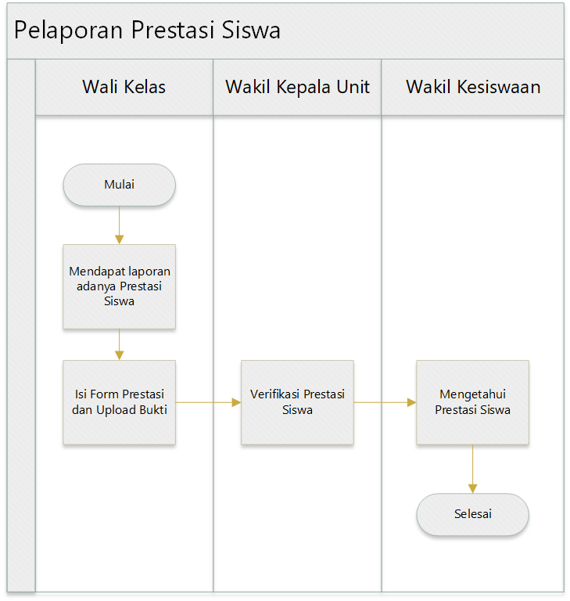
- Wali Kelas mendapatkan laporan mengenai prestasi Siswa
- Wali Kelas mengisi form prestasi siswa dengan mengupload bukti-bukti prestasinya.
- Wakil Kepala Unit memverifikasi Prestasi Siswa.
- Wakil Kesiswaan Mengetahui Prestasi Siswa.
- Mockup/Prototype Aplikasi
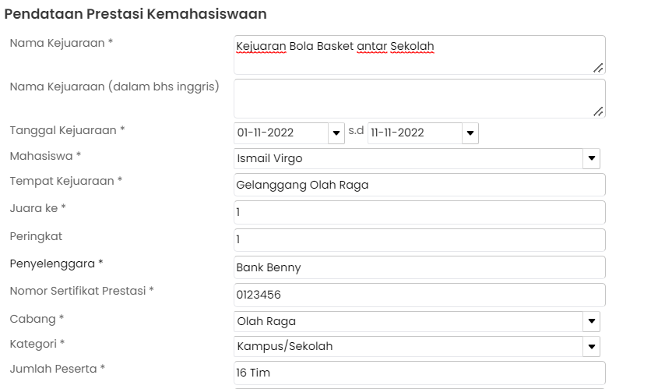
Tampilan versi web Pendataan Prestasi Siswa/Mahasiswa

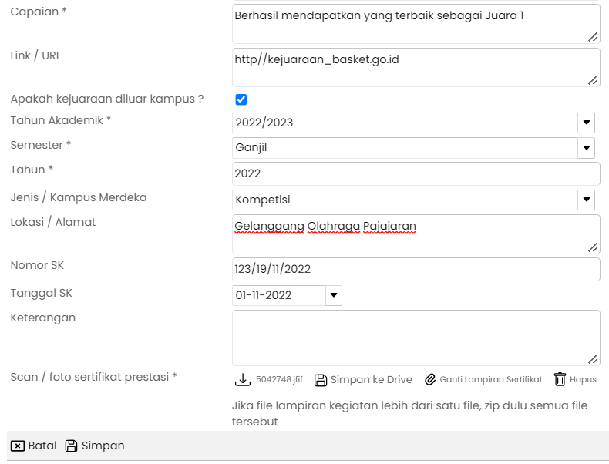
Tampilan versi web Pendataan Prestasi Siswa/Mahasiswa
- Spesifikasi Teknologi
- Format file dokumen yang diunggah dalam bentuk PDF, JPEG, ZIP
- Besar file dokumen maksimal 25 mb
- Kebutuhan di System
Berikut ini adalah data-data/kelengkapan yang harus dilengkapi dan disiapkan oleh YTB :
- Data prestasi siswa
- Skenario Uji Fungsi
- Wali Kelas melakukan update data prestasi siswa
- Wakil Kepala Unit verifikasi pelaporan prestasi siswa
- Wakil Kesiswaan mengetahui prestasi siswa
- Matrik User
Jenis User | Hak Akses | Aktivitas User
Wali Kelas | Create, Read, Edit | Update data prestasi siswa
Wakil Kepala Unit | Read, Edit | Verifikasi dan mengesahkan
Wakil Kesiswaan | Read | Mengtahui

Standar Operasional Prosedur (SOP)
Konsultasi Siswa BK
Revisi |  | : - | Nomor | : 01.23
Tanggal |  | : 29 November 2022 | Halaman | : 3

- Deskripsi Fitur
Fitur ini digunakan untuk Siswa/Mahasiswa untuk melakukan Bimbingan Konsultasi kepada Guru BK, dengan penjelasan sebagai berikut:
- Fitur ini dapat digunakan oleh siswa/mahasiswa untuk melakukan konsultasi.
- Hasil yang diinput dari fitur ini dapat dicatat berupa narasi
- Fitur ini bisa dilihat oleh wali kelas untuk dapat disampaikan kepada orang tua siswa
- Fitur ini dapat digunakan pada versi web

- Flow Diagram/Diagram Alur
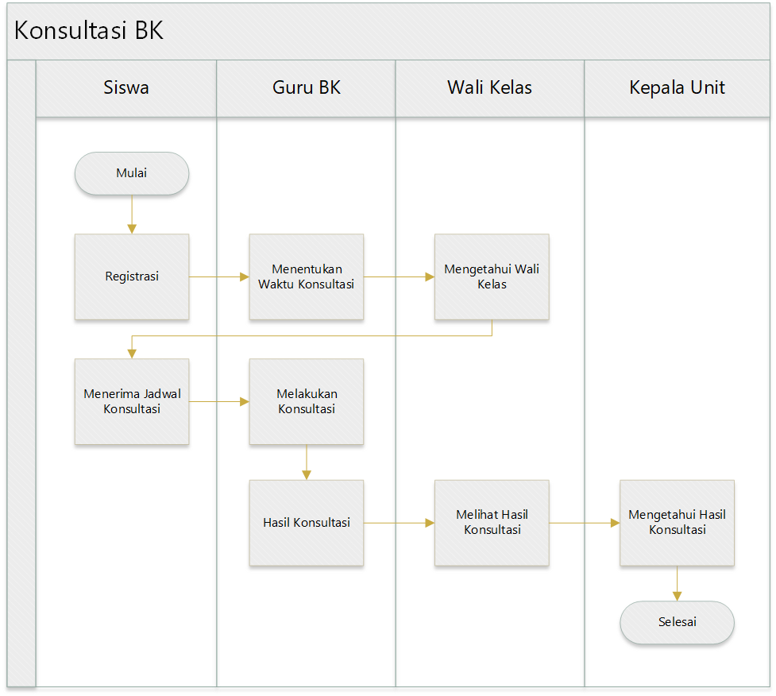
- Siswa mendaftar konsultasi
- Guru BK menjadwalkan dan melakukan konsultasi.
- Guru BK menginput hasil Konsultasi Siswa
- Wali Kelas memantau kegiatan konsultasi BK dan melihat hasil konsultasi siswa.
- Kepala Unit mengetahui hasil dari konsultasi siswa
- Mockup/Prototype Aplikasi
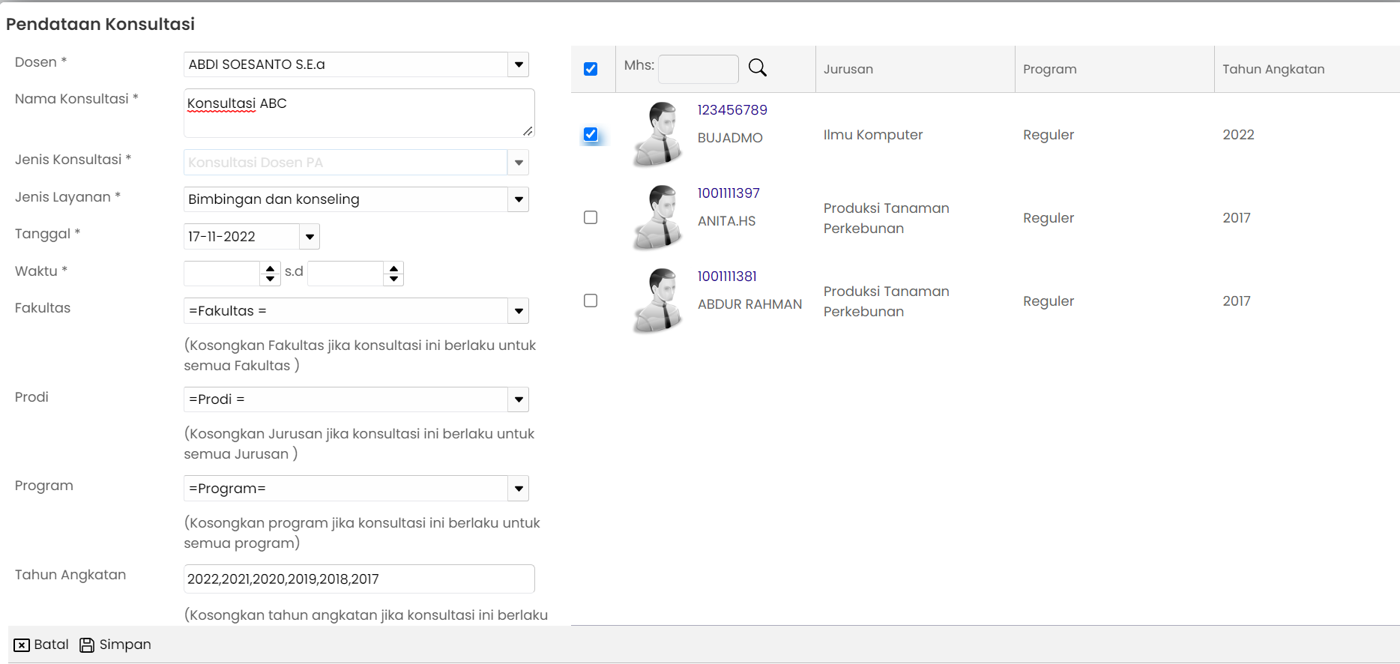
Tampilan untuk pendataan Konsultasi
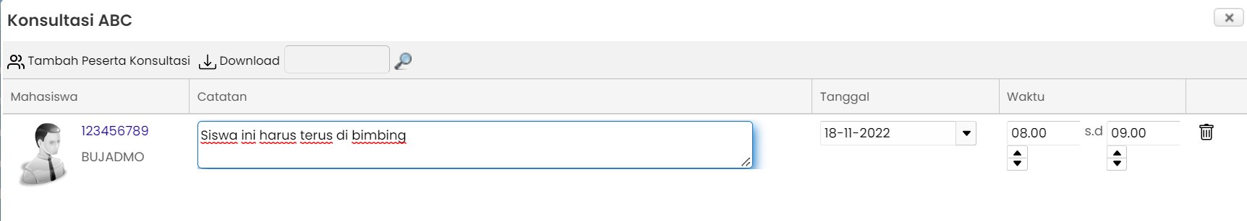
Tampilan hasil catatan konsultasi siswa
- Kebutuhan Sistem
Berikut ini adalah data-data/kelengkapan yang harus dilengkapi dan disiapkan oleh YTB :
- Master data siswa
- Data jadwal konsultasi
- Skenario Uji Fungsi
- Siswa /Mahasiswa login untuk melakukan pendaftaran Konsultasi ke guru BK
- Login Guru BK untuk menjadwalkan pelaksanaan Konsultasi berdasarkan konfirmasi dengan wali kelas.
- Hasil Konsultasi bisa langsung di input oleh guru BK
- Matrik User
Jenis User | Hak Akses | Aktivitas User
Guru BK | Create, Read, Edit | Menentukan, Melakukan dan membuat hasil konsultasi
Wali Kelas | Read | Pengawasan dan membaca hasil konsultasi siswa
Siswa | Read, Create | Registrasi konsultasi
Kepala Unit | Read | Pengawasan dan membaca hasil konsultasi siswa

 | Standar Operasional Prosedur (SOP) Pendaftaran Ekskul
Revisi |  | : - | Nomor | : 01.24
Tanggal |  | : 29 November 2022 | Halaman | : 3

- Deskripsi Fitur
Fitur ini untuk melakukan pendaftaran ekskul, dengan penjelasan sebagai berikut :
- Fitur hanya dapat digunakan pada versi web
- Fitur ini hanya dapat diakses oleh Wakil kepala unit, Siswa dan pelatih Ekskul dalam pelaksanaan ekskul.
- Flow Diagram/Diagram Alur
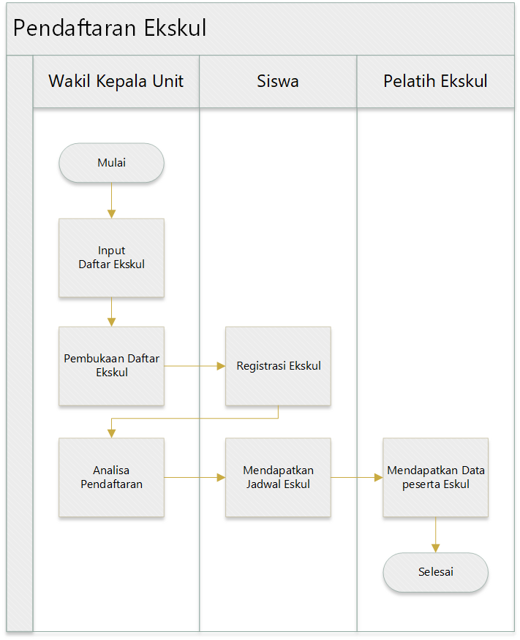
- Wakil Kepala Unit menginput daftar ekskul dan membuka pendaftaran ekskul.
- Siswa Registrasi untuk melakukan pendaftaran Ekskul.
- Wakil Kepala Unit menganalisa pendaftaran ekskul seluruh siswa.
- Siswa mendapatkan jadwal kegiatan ekskul.
- Pelatih ekskul mendapatkan data peserta ekskul.
- Mockup/Prototype Aplikasi
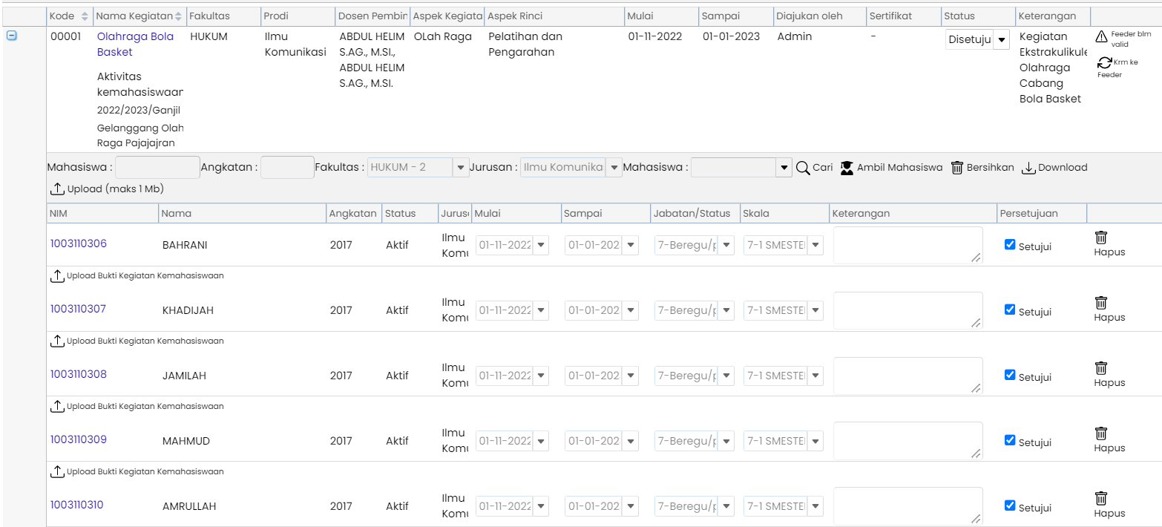
Tampilan Pendaftaran Ekskul
- Deskripsi Penyesuaian Mockup/Prototype Aplikasi
- Perlu penyesuaian format pendaftaran ekskul
- Spesifikasi Teknologi
- Format file dokumen yang diupload dan didownload dalam bentuk Excel
- Besar file dokumen maksimal 25 mb
- Kebutuhan Sistem
- Data Peserta Ekskul
- Skenario Uji Fungsi
- Wakil Kepala Unit menentukan daftar ekskul siswa, analisa distribusi peminat ekskul
- Siswa registrasi ekskul

- Matrik User
Jenis User | Hak Akses | Aktivitas User
Pelatih Ekskul | Read | Cek data peserta Ekskul
Wakil Kepala Unit | Create, Read, Edit | membuat dan menganalisa pendaftaran ekskul siswa
Siswa | Create, Read, Edit | Registrasi

Standar Operasional Prosedur (SOP)
Pelaporan Kegiatan Ekskul
Revisi |  | : - | Nomor | : 01.25
Tanggal |  | : 29 November 2022 | Halaman | : 2

- Deskripsi Fitur
Fitur ini melakukan pelaporan kegiatan ekskul, dengan penjelasan sebagai berikut :
- fitur dapat digunakan pada versi web,
- fitur hanya dapat diakses oleh Pelatih Ekskul dan wakil kepala unit dalam proses pelaporan kegiatan ekskul.
- Flow Diagram/Diagram Alur
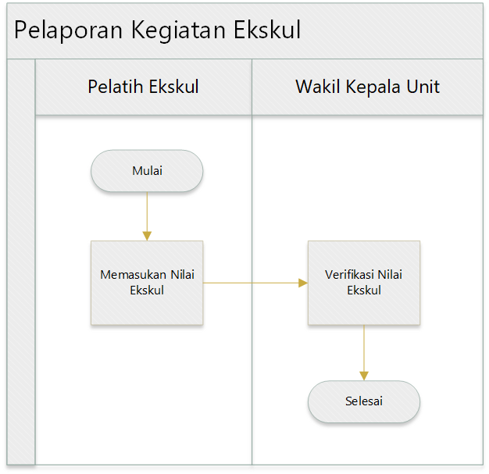
- Pelatih Ekskul Memasukan Nilai Ekskul
- Wakil Kepala Unit memverifikasi nilai Ekskul

- Mockup/Prototype Aplikasi
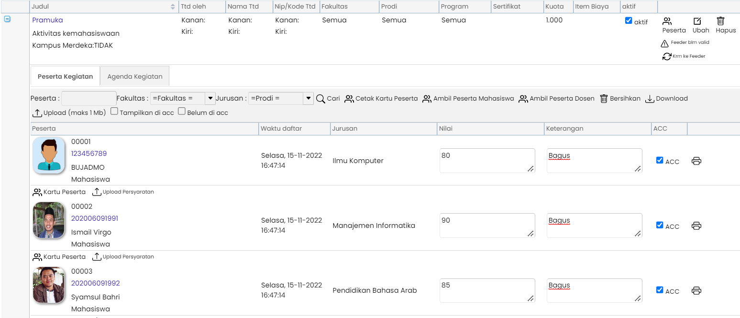
Tampilan Memasukan Nilai Ekskul
- Kebutuhan Sistem
Berikut ini adalah data-data/kelengkapan yang harus dilengkapi dan disiapkan oleh YTB :
- Data nilai ekskul dan catatan peserta ekskul
- Spesifikasi Teknologi
- File yang diupload berupa Format Excel dan untuk download dokumen dengan format PDF.
- Maksimal data yang diupload adalah 25Mb.
- Skenario Uji Fungsi
- Pelatih ekskul memasukan nilai peserta ekskul.
- Wakil Kepala Unit memverifikasi nilai ekskul peserta
- Matrik User
Jenis User | Hak Akses | Aktivitas User
Pelatih Ekskul | Create, Read, Edit | memasukkan nilai ekskul siswa
Wakil Kepala Unit | Read, Edit | Verifikasi

Standar Operasional Prosedur (SOP)
Pendaftaran Wisuda
Revisi |  | : - | Nomor | : 01.26
Tanggal |  | : 29 November 2022 | Halaman | : 4

- Deskripsi Fitur
Fitur ini menjelaskan bagaimana cara pendaftaran wisuda untuk mahasiswa dengan penjelasan sebagai berikut :
- Fitur ini dapat diakses oleh Ketua Prodi, Mahasiswa dan Admin Unit
- Fitur ini adalah alur pendaftaran wisuda dengan melengkapi persyaratan sebagai berikut :
- Sudah menyelesaikan Tugas Akhir dan dinyatakan lulus.
- Menyelesaikan seluruh pembayaran yang masih menjadi tunggakan mahasiswa.
- Mengecek Perpustakaan bahwa mahasiswa tersebut sudah memulangkan semua buku yang dipinjam.
- Fitur ini hanya dapat diakses pada versi web

- Flow Diagram/Diagram Alur
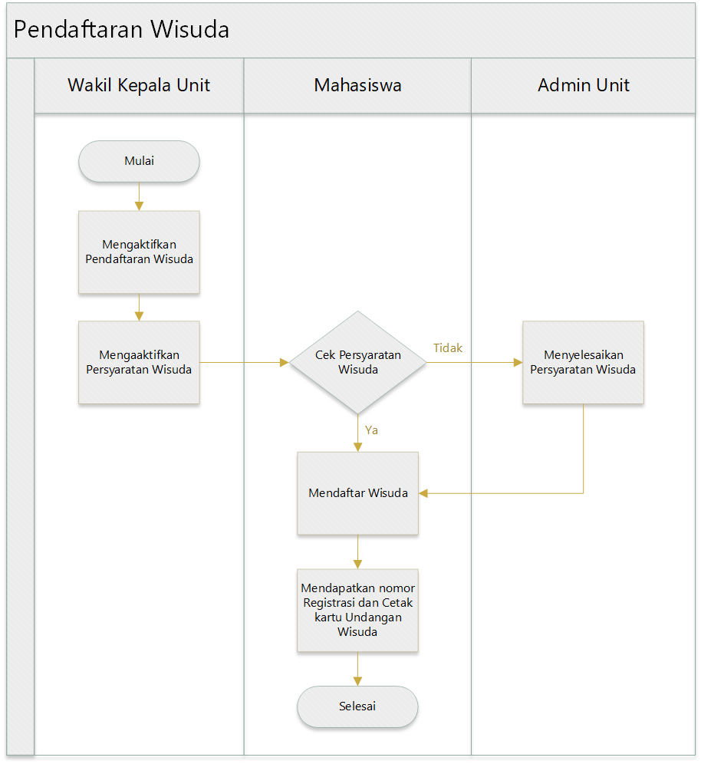
- Wakil Kepala Unit mengaktifkan pendaftaran wisuda.
- Mahasiswa bisa mendaftar wisuda dan menyelesaikan semua persyaratan untuk mengikuti wisuda.
- Admin Unit mengaktifkan persyaratan untuk mengikuti wisuda.
- Admin Unit mengecek persyaratan peserta wisuda dan bisa menolak peserta wisuda.

- Mockup/Prototype Aplikasi
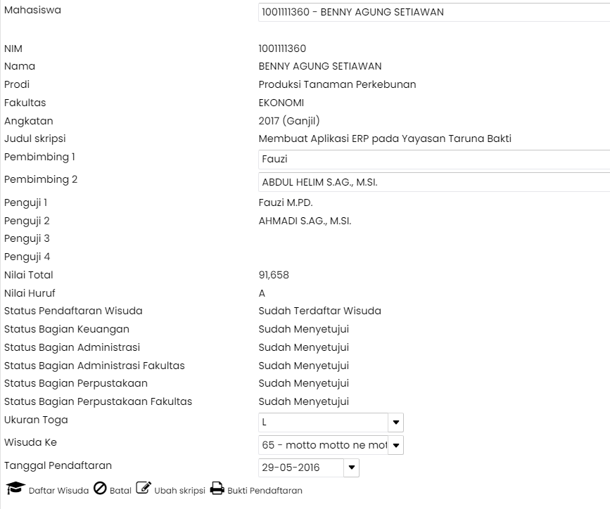
Tampilan Pendaftaran wisuda
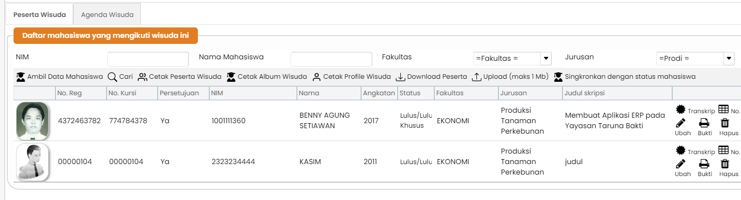
Tampilan Daftar Peserta Wisuda
- Kebutuhan Sistem
- Data Peserta Wisuda
- Data Status Pembayaran Peserta
- Data Status kelulusan
- Jadwal Wisuda
- Format form undangan wisuda

- Spesifikasi Teknologi
- Format file yang digunakan untuk di download dalam bentuk PDF
- Jika diperlukan persetujuan tanda tangan digital bisa dengan QR Code.
- Skenario Uji Fungsi
- Kepala Unit Mengaktifkan Pelaksanaan Wisuda.
- Mahasiswa login untuk melakukan pendaftaran wisuda.
- Admin Unit login untuk mengecek pendaftaran wisuda dan persyaratan yang belum diselesaikan oleh peserta wisuda agar menyelesaikan persyaratannya.
- Admin Unit juga bisa menghapus pendaftaran wisuda yang belum menyelesaikan persyaratan wisuda.
- Matrik User
Jenis User | Hak Akses | Aktivitas User
Wakil Kepala Unit | Create, Read | Mengaktifkan Pelaksanaan Wisuda
Mahasiswa | Create, Read | Mendaftar Wisuda
Admin Unit | Create, Read, Edit, Delete | Mengecek pendaftaran wisuda, mengecek persyaratan wisuda, menghapus peserta wisuda

Standar Operasional Prosedur (SOP)
Pelaporan Kelulusan
Revisi |  | : - | Nomor | : 01.27
Tanggal |  | : 29 November 2022 | Halaman | : 2

- Deskripsi Fitur
Fitur ini digunakan pada pelaporan kelulusan siswa, dengan penjelasan sebagai berikut :
- Fitur dapat digunakan pada versi web
- Fitur dapat diakses oleh wali kelas, kepala unit dan siswa dalam proses kegiatan pelaporan kelulusan
- Flow Diagram/Diagram Alur
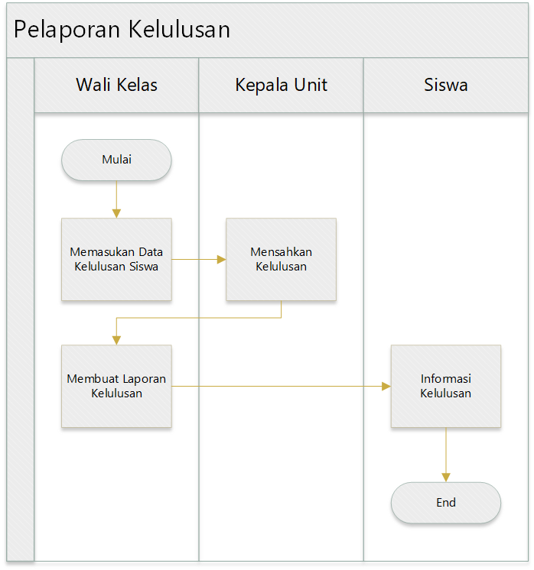
- Wali kelas merubah status siswa menjadi lulus
- Kepala unit mengesahkan kelulusan siswa
- Wali kelas membuat laporan kelulusan siswa
- Siswa bisa melihat hasil kelulusan di sistem aplikasi
- Mockup/Prototype Aplikasi
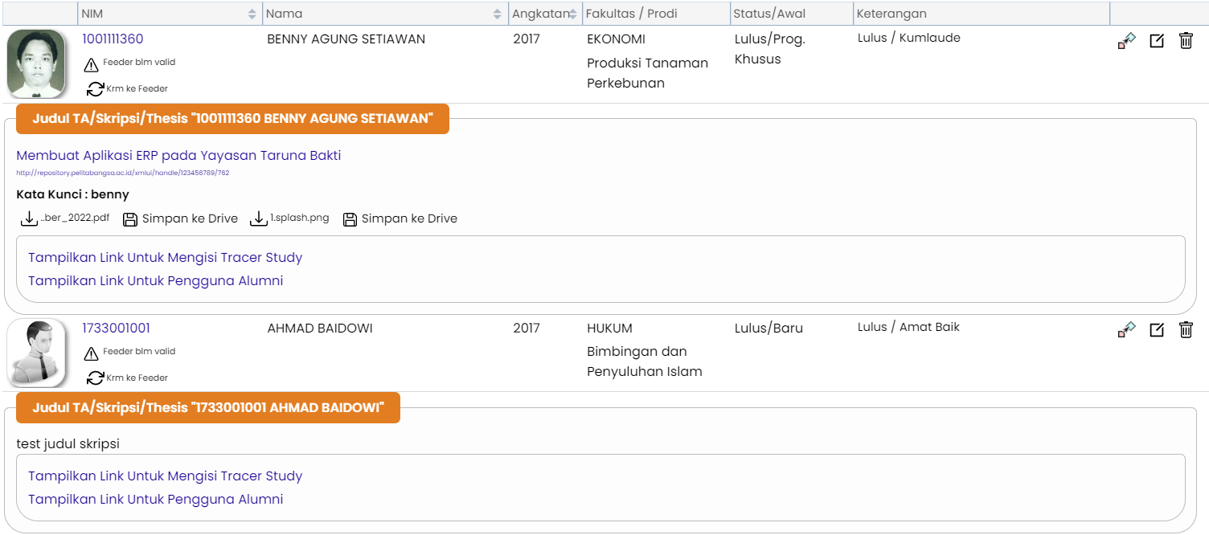
Tampilan web pelaporan kelulusan
- Kebutuhan Sistem
Berikut ini adalah data-data/kelengkapan yang harus dilengkapi dan disiapkan oleh YTB :
  - Data siswa yang lulus
  - Data Mahasiswa yang lulus
- Spesifikasi Teknologi
- Format file dokumen yang diunggah dalam format PDF
- Besar file maksimal 25 mb
- Skenario Uji Fungsi
- Wali Kelas input data dan pelaporan kelulusan siswa
- Kepala Unit mengesahkan laporan kelulusan siswa
- Siswa mendapat informasi kelulusan
- Matrik User
Jenis User |  |  | Hak Akses |  | Aktivitas User
Wali Kelas |  |  | Create, Read, Edit |  | Input dan pelaporan kelulusan siswa
Kepala Unit |  |  | Read, Approval |  | Pengesahan
Siswa |  |  | Read |  | Mendapat informasi kelulusan

Standar Operasional Prosedur (SOP)
Pendataan Alumni
Revisi |  | : - |  | Nomor |  | : 01.28
Tanggal |  | : 29 November 2022 |  | Halaman |  | : 2

- Deskripsi Fitur
Fitur ini digunakan untuk pendataan alumni, dengan penjelasan sebagai berikut :
- Fitur ini dapat digunakan pada versi web
- Fitur hanya dapat diakses wakil kepala unit dan alumni dalam pendataan alumni
- Fitur ini akan menjadi database alumni.
- Fitur ini juga bisa diinput mengenai informasi oleh alumni, contoh rekomendasi pendidikan selanjutnya setelah lulus sekolah atau Informasi lowongan pekerjaan.
- Flow Diagram/Diagram Alur
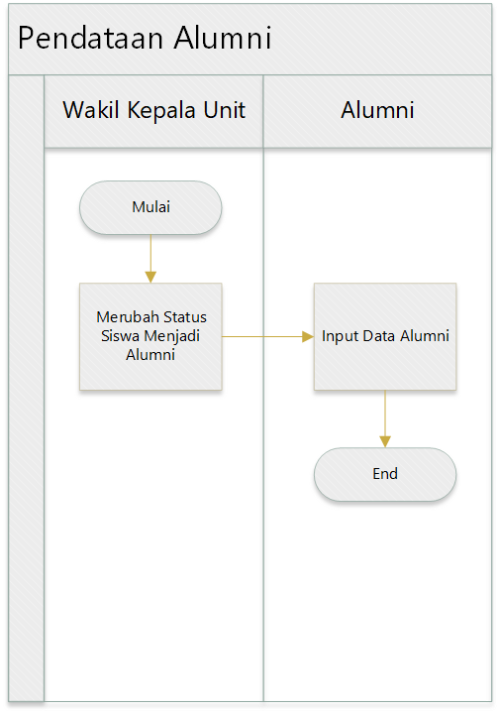
- Wakil kepala unit merubah status siswa menjadi alumni.
- Alumni menginput data-data informasi alumni.
- Mockup/Prototype Aplikasi
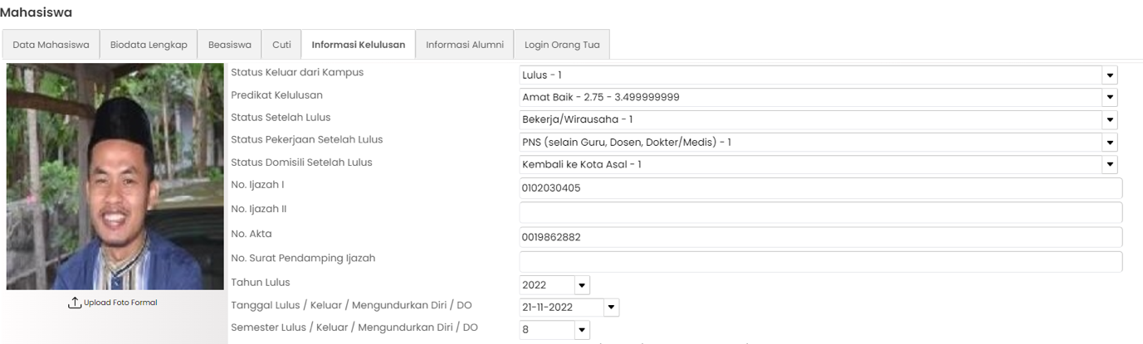
Tampilan web pendataan alumni
- Kebutuhan Sistem
Berikut ini adalah data-data/kelengkapan yang harus dilengkapi dan disiapkan oleh YTB :
  - Data peserta didik yang telah lulus
- Spesifikasi Teknologi
- Format file yang di download dalam format PDF
- Besaran file maksimal 25 mb
- Skenario Uji Fungsi
- Wakil Kepala Unit mengupdate data alumni
- Alumni melengkapi data dan mengisi kuesioner
- Matrik User
Jenis User | Hak Akses | Aktivitas User
Wakil Kepala Unit | Create, Read, Edit | Update data alumni
Alumni | Read, Edit | Update data dan input kuesioner

Standar Operasional Prosedur (SOP)
Penelitian dan Pengabdian
Revisi |  | : - | Nomor | : 01.29
Tanggal |  | : 29 November 2022 | Halaman | : 4

- Deskripsi Fitur
Penelitian Dan Pengabdian Dosen Guna Otomatisasi Penentuan Angka Kredit Dosen Dan Mendukung Aktivitas Tridharma Perguruan Tinggi. Fitur ini digunakan oleh Admin Unit (ASMTB) dan Dosen, dan fitur tersedia di versi Web.
- Flow Diagram/Diagram Alur
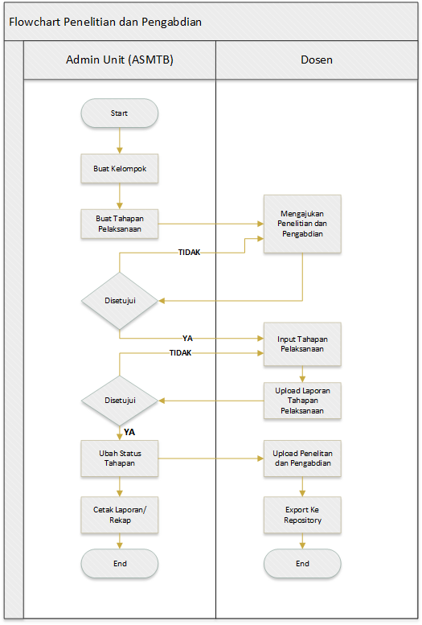
- Admin Unit (ASMTB) Membuat Kelompok penelitian/pengabdian
- Setelah membuat kelompok Admin Unit (ASMTB) Membuat Tahapan Pelaksanaan.
- Dosen mengajukan penelitian/pengabdian kepada Admin Unit (ASMTB).
- Admin Unit (ASMTB) memverifikasi dan melakukan Approval. Jika disetujui, Dosen dapat input tahapan Pelaksanaan. Jika tidak dosen dapat mengajukan kembali penelitian/pengabdian.
- Dosen upload laporan tahapan pelaksanaan, lalu Admin Unit (ASMTB) memverifikasi dan melakukan Approval. jika disetujui, admin merubah status tahapan pelaksanaan dan mencetak laporan/Rekap.
- Dosen melakukan upload hasil laporan Penelitian/Pengabdian ke Repository.
- Mockup/Prototype Aplikasi
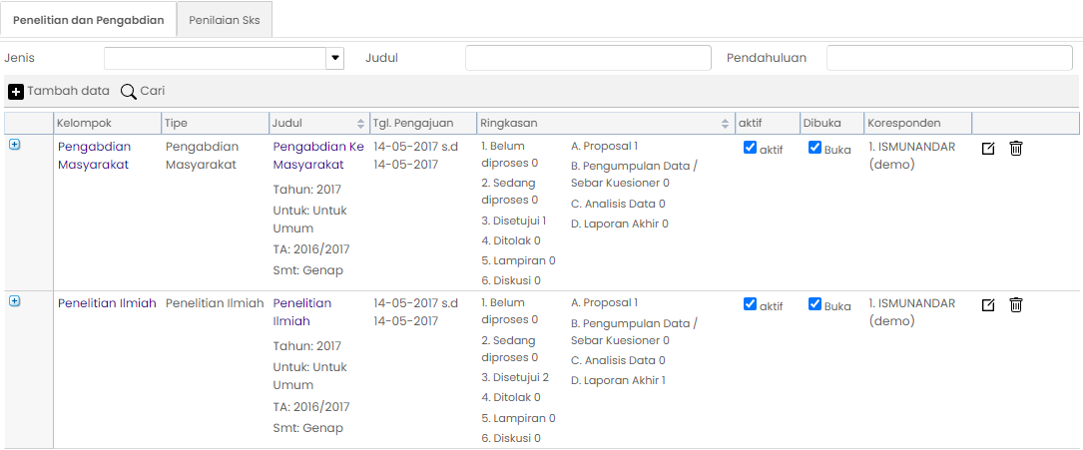
Contoh Daftar Penelitian dan Pengabdian
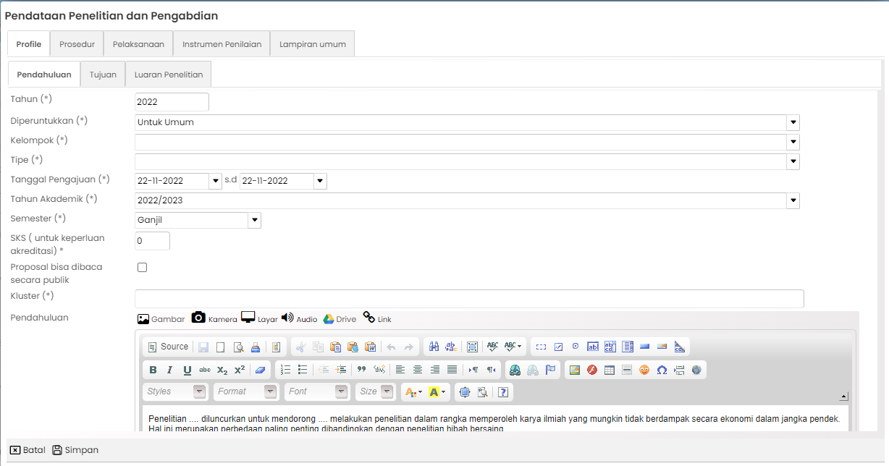
Contoh Form Pendataan Penelitian dan Pengabdian
- Spesifikasi Teknologi
- Format file dokumen yang diunggah dalam format PDF
- Besar file maksimal 25 mb
- Skenario Uji Fungsi
- Admin Unit (ASMTB) Login, lalu masuk ke modul Penelitian dan Pengabdian
- Setelah Login Admin Unit (ASMTB) membuat Kelompok dan Tahapan Penelitian/Pengabdian.
- Dosen Login dan masuk ke modul dan menu yang sama untuk mengajukan Penelitian/Pengabdian.
- Admin Unit (ASMTB) melakukan verifikasi dan approval.
- Dosen Input Tahapan Pelaksanaan dan Laporan Tahapan Pelaksanaan.
- Admin Unit (ASMTB), memverifikasi dan approval Laporan Pelaksanaan, lalu Mengubah status tahapan yang sedang dilakukan, Admin Unit (ASMTB) dapat mencetak Laporan/Rekap Pelaksanaan.
- Dosen Mengupload Hasil laporan Penelitian/Pengabdian ke Repository ASMTB.

- Matrik User
Jenis User | Hak Akses | Aktivitas User
Admin Unit (ASMTB) | Create, Read, Edit, Delete, Approval | - Pembuatan Kelompok dan Tahapan Pelaksanaan Penelitian/Pengabdian  - Update Status Tahapan Pelaksanaan  - Approval Laporan Penelitian/Pengabdian
Dosen | Create, Read, Edit | - Pengajuan Penelitian/Pengabdian  - Upload Laporan Penelitian/Pengabdian

Standar Operasional Prosedur (SOP)
Sistem Akreditasi Perguruan Tinggi Online
(SAPTO)
Revisi |  | : - | Nomor | : 01.30
Tanggal |  | : 29 November 2022 | Halaman | : 4

- Deskripsi Fitur
Fitur untuk generate Data Kuantitatif ke dalam form excel sesuai dengan standar dari SAPTO-BAN PT. Terdiri dari :
- Status Akreditasi
- Profil Mahasiswa
- Layanan kepada Mahasiswa
- Prestasi Mahasiswa
- Profil Mahasiswa dan Lulusan
- Masa Studi dan IPK Lulusan
- Studi Pelacakan Lulusan
- Dosen Tetap Institusi
- Dosen Tidak Tetap Institusi
- Tugas Belajar Dosen
- Tenaga Kependidikan
- Penerimaan Dana
- Penggunaan Dana
- Dana Penelitian
- Dana Pengabdian
- Lahan Perguruan Tinggi
- Prasarana Perguruan Tinggi
- Prasarana Pendukung
- Prasarana Tambahan dan Investasi
- Perpustakaan
- Aksesibilitas Data
- Penelitian Dosen Tetap
- Artikel/Karya Dosen Tetap
- Artikel Tersitasi Internasional
- Karya Dosen
- Pengabdian Dosen Tetap
- Kerjasama Dalam Negeri
- Kerjasama Luar Negeri
Fitur ini tersedia dalam versi WEB.
- Flow Diagram/Diagram Alur
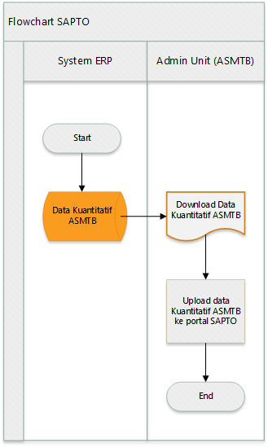
- System ERP generate Data Kuantitatif sesuai dengan Format yang dapat di Upload ke sistem SAPTO
- Admin Unit (ASMTB) download file Data Kuantitatif untuk di upload ke sistem SAPTO.
- Mockup/Prototype Aplikasi
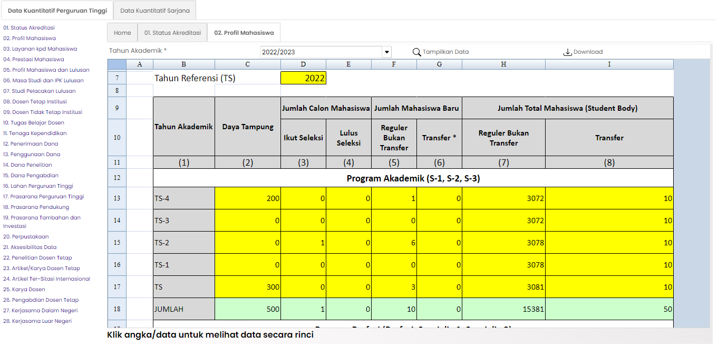
Contoh Daftar Data Kuantitatif
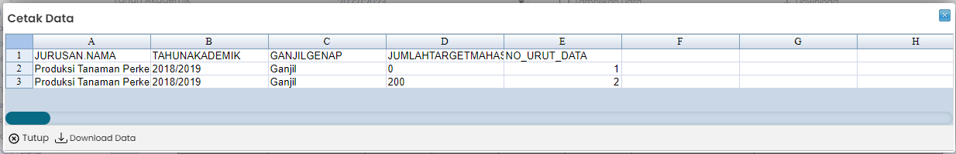
Contoh Rincian Data
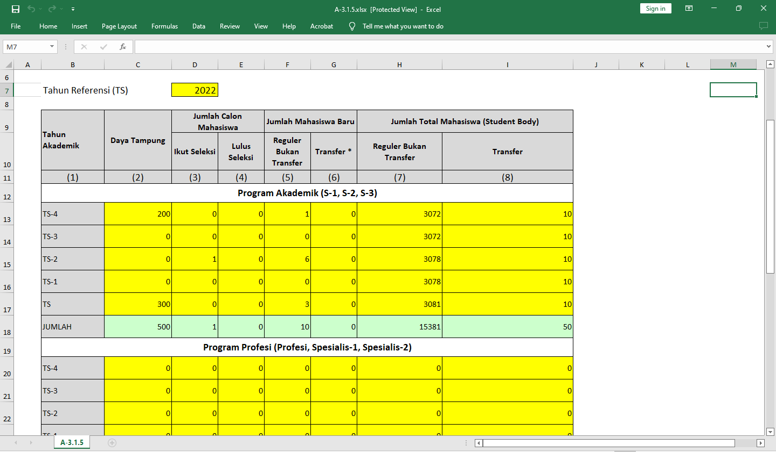
Contoh Hasil Export

- Skenario Uji Fungsi
- Admin Unit Login, lalu Masuk ke modul Akreditasi. Setelah itu pilih data akreditasi yang dibutuhkan, Lalu Download data.
- Matrik User
Jenis User | Hak Akses | Aktivitas User
Admin Unit (ASMTB) | Read, Download | - Download data Data Kuantitatif hasil generate dalam standar SAPTO

Standar Operasional Prosedur (SOP)
Penetapan Kuota Peserta Didik
Revisi |  | : - | Nomor | : 01.31
Tanggal |  | : 29 November 2022 | Halaman | : 4

- Deskripsi Fitur
Fitur ini merupakan fitur penetapan kuota peserta didik baru, beserta distribusi pihak terkait yang berhak menerima dan mengambil keputusan atas pengajuan penetapan kuota peserta didik ini ini, dengan penjelasan sebagai berikut :
- Fitur ini dapat digunakan oleh seluruh unit , general manager dan pengurus yang terkait dalam proses penetapan kuota peserta didik.
- Fitur ini mencatat hasil keputusan penetapan kuota peserta didik, dan pengajuan ini berdasarkan analisa kelulusan dan daya tampung kelas / ruangan yang tersedia pada setiap unit.
- Data dapat di upload ke sistem dalam format file excel.
- Fitur ini hanya dapat digunakan pada versi web.

- Flow Diagram/Diagram Alur
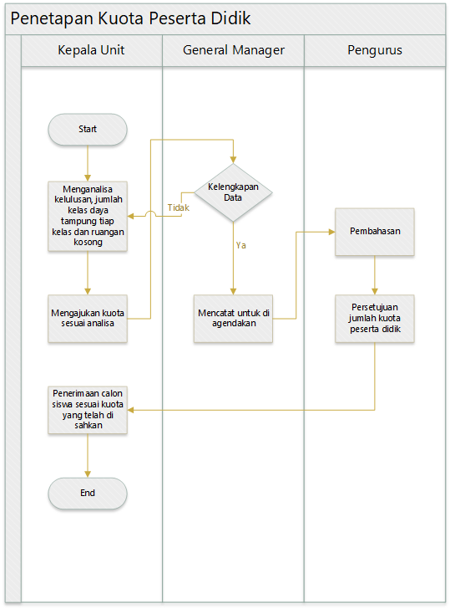
  - Kepala Unit menganalisa kelulusan, jumlah kelas daya tampung tiap kelas dan ruangan kosong.
  - General Manager mencatat untuk di buat agenda pada rapat pengurus serta melakukan pemeriksaan kelengkapan data.
  - Pengurus melakukan pembahasan dan memberi persetujuan atas pengajuan jumlah kuota peserta didik
  - Hasil keputusan penetapan kuota peserta didik akan disampaikan ke masing-masing kepala unit.

- Mockup/Prototype Aplikasi
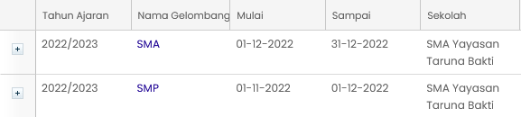
Daftar Gelombang pendaftaran
Tampilan versi web.

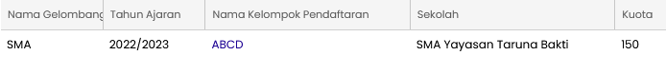
Daftar Penetapan Kuota Peserta Didik.
Tampilan versi web
E. Spesifikasi Teknologi
  - Digital signature akan menggunakan qr code
  - Format file yang dapat diunggah dalam format pdf / Excel
F. Kebutuhan Sistem
Berikut ini adalah data-data/kelengkapan yang harus dilengkapi dan disiapkan oleh YTB :
  - Data kuota penerimaan siswa baru sesuai hasil analisis unit masing-masing.
  - Data jumlah kelas di setiap unit.
  - Data kelulusan peserta didik di setiap unit.
  - Form Kuota Peserta Didik.
G. Skenario Uji Fungsi
  - Kepala unit menyusun kuota peserta didik berdasarkan hasil analisis data siswa yang lulus, jumlah kelas dan daya tampung tiap kelas dan ruang kosong. setelah pengajuan disetujui akan dilakukan penerimaan peserta didik sesuai kuota yang telah disetujui pengurus.
  - General manager memeriksa kelengkapan data sebelum diajukan ke pengurus, dan mengarsipkan dokumen hasil keputusan pengurus.
  - Pengurus membahas dan memberikan persetujuan atas rancangan penetapan kuota peserta didik.
  - Kepala unit melakukan penerimaan peserta didik sesuai kuota yang telah disetujui pengurus.
H. Matrik User
Jenis User | Hak Akses | Aktivitas User
Kepala Unit | Create, Read, Edit | Menyusun dan membuat kuota peserta didik, Melengkapi kelengkapan data
General Manager | Read, Edit | Mencatat, periksa dokumen dan pengarsipan
Pengurus | Read, Approve, Reject | Memberikan persetujuan atas pengajuan rancangan kuota peserta didik

Standar Operasional Prosedur (SOP)
Syarat dan Besaran Biaya Penerimaan Siswa Baru
Revisi |  | : - | Nomor | : 01.32
Tanggal |  | : 29 November 2022 | Halaman | : 4

- Deskripsi Fitur
Fitur ini merupakan fitur syarat dan besaran biaya penerimaan siswa baru, beserta distribusi pihak terkait yang berhak menerima dan mengambil keputusan atas pengajuan syarat dan besaran biaya penerimaan siswa baru, dengan penjelasan sebagai berikut :
- Fitur ini dapat digunakan oleh seluruh unit , general manager, keuangan, pengurus yang terkait dalam penetapan dan pengambilan keputusan atas penetapan syarat dan besaran biaya penerimaan siswa baru.
- Fitur ini mencatat keputusan penetapan syarat dan besaran biaya penerimaan siswa baru, yang berisi informasi mengenai : syarat penerimaan siswa baru, biaya penerimaan siswa baru, jadwal penerimaan siswa baru, target jumlah siswa yang akan diraih, dan biaya-biaya pendidikan untuk masing-masing unit.
- Item data yang terdapat dalam syarat dan besaran biaya penerimaan siswa baru dapat di upload menggunakan Excel.
- Fitur ini dapat digunakan juga untuk keperluan modul marketing yang terkait produk digital .
- Fitur ini hanya dapat digunakan pada versi web.

- Flow Diagram/Diagram Alur
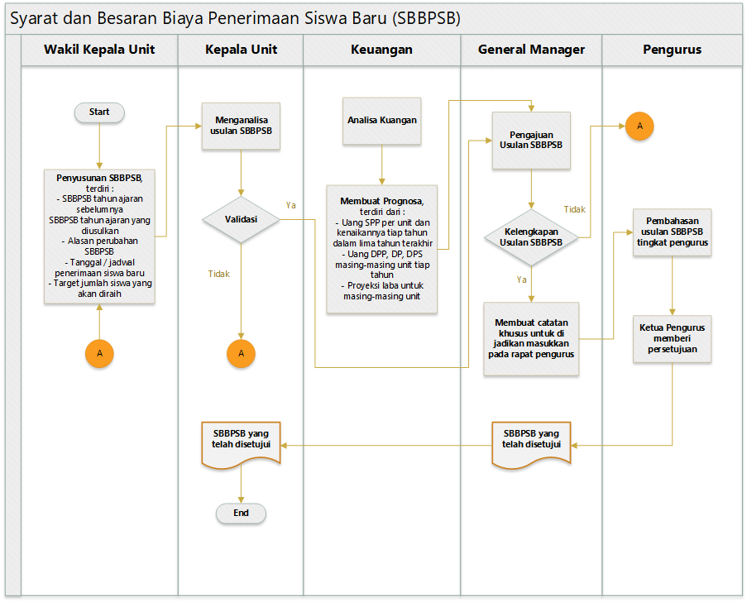
  - Wakil Kepala Unit mengajukan syarat dan besaran biaya penerimaan siswa baru.
  - Kepala Unit melakukan analisa dan validasi atas pengajuan syarat dan besaran biaya penerimaan siswa baru.
  - Keuangan melakukan analisa keuangan dan membuat prognosa pendapatan-beban untuk menentukan biaya pendidikan untuk masing-masing unit.
  - General Manager memberikan catatan khusus untuk dijadikan masukan pada rapat pengurus, serta melakukan pengarsipan atas syarat dan besaran biaya penerimaan siswa baru yang telah disetujui oleh pengurus.
  - Pengurus melakukan pembahasan pada rapat pengurus dan memberikan persetujuan atas pengajuan syarat dan besaran biaya penerimaan siswa baru.

- Mockup/Prototype Aplikasi
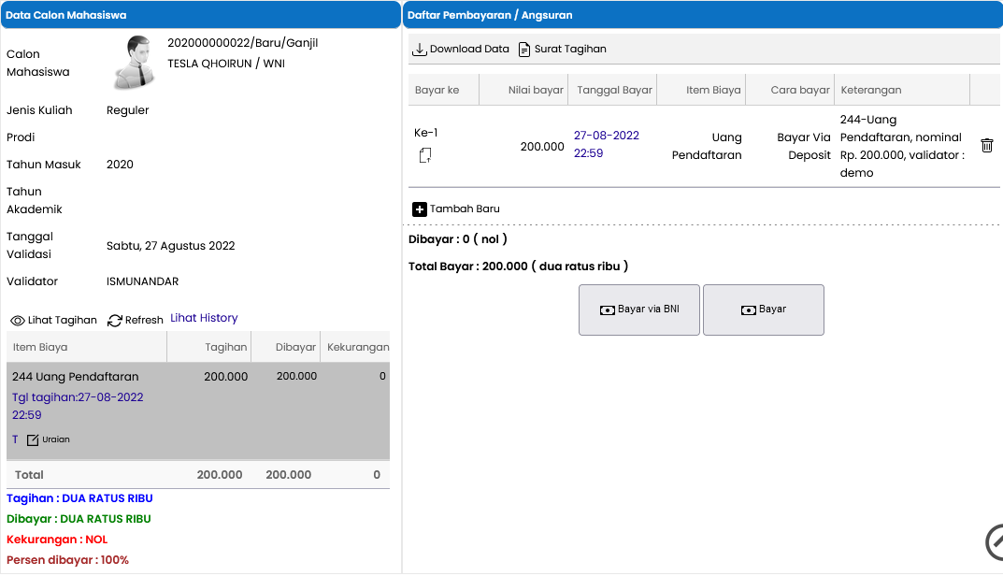
Contoh syarat dan besaran biaya penerimaan siswa baru
- Spesifikasi Teknologi
  - Digital signature akan menggunakan qr code
  - Format file yang dapat diunggah dalam format pdf dan Excel
- Kebutuhan Sistem
Berikut ini adalah data-data/kelengkapan yang harus dilengkapi dan disiapkan oleh YTB :
  - Data syarat calon siswa/mahasiswa
  - Biaya penerimaan siswa baru
  - Jadwal penerimaan siswa baru
  - Target jumlah siswa yang akan diraih
- Skenario Uji Fungsi
- Wakil Kepala Unit membuat pengajuan dokumen syarat dan besaran biaya penerimaan siswa baru, input syarat dan biaya besaran biaya penerimaan siswa baru, jadwal penerimaan siswa baru, deskripsi mengapa perlu diusulkan, target jumlah siswa yang akan diraih.
- Kepala Unit melakukan analisa dan validasi atas pengajuan syarat dan besaran biaya penerimaan siswa baru yang diajukan oleh wakil kepala unit.
- General Manager memeriksa kelengkapan pengajuan syarat dan besaran biaya penerimaan siswa baru dan menambahkan catatan jika ada, sebagai masukkan rapat pengurus.
- Keuangan melakukan analisa keuangan dan membuat prognosa guna menentukan biaya pendidikan pada masing-masing unit.
- Pengurus memberikan persetujuan atas pengajuan syarat dan besaran biaya penerimaan siswa baru.
- Wakil dan Kepala Unit dapat melihat pengajuan syarat dan besaran biaya penerimaan siswa baru yang telah disetujui oleh pengurus, berikut histori dan catatan atas masing-masing unit terkait yang berhubungan dengan proses pengambilan keputusan syarat dan besaran biaya penerimaan siswa baru ini.
- Matrik User
Jenis User | Hak Akses | Aktivitas User
Wakil Ketua Unit | Create, Read, Edit,Delete | Membuat dan menyusun syarat dan besaran biaya penerimaan siswa baru
Ketua Unit | Read, Edit | Analisa dan validasi atas pengajuan syarat dan besaran biaya penerimaan siswa baru dari wakil ketua unit
General manager | Read, Edit | Periksa kelengkapan pengajuan syarat dan besaran biaya penerimaan siswa baru, pengarsipan atas dokumen syarat dan besaran biaya penerimaan siswa baru yang telah disahkan.
Keuangan | Read, Edit | Melakukan analisa dan membuat prognosa beban-pendapatan.
Pengurus | Read, Approve | Memberi Persetujuan syarat dan besaran biaya penerimaan siswa baru

